**BỘ CÔNG THƯƠNG**

**TRƯỜNG ĐẠI HỌC CÔNG NGHIỆP THỰC PHẨM TP. HCM**

**KHOA CÔNG NGHỆ THÔNG TIN**

🙜🙢🙠🙞

ĐỒ ÁN TỐT NGHIỆP

ĐỀ TÀI: XÂY DỰNG HỆ THỐNG BÁN ĐỒ TRẺ EM

**GVHD: Th.S ĐÀO MINH CHÂU**

**DANH SÁCH SINH VIÊN THỰC HIỆN:**

1. Huỳnh Ngọc Khánh 2001170082 08DHTH2
2. Lê Đăng Trường 2001170454 08DHTH1

TP. HỒ CHÍ MINH, Tháng 11 năm 2020

# 

**LỜI CAM ĐOAN**

Nhóm tôi xin cam đoan đây là công trình nghiên cứu của riêng nhóm tôi. Các số liệu, kết quả nêu trong Đồ án là trung thực và chưa từng được ai công bố trong bất kỳ công trình nào khác.

Nhóm tôi xin cam đoan rằng mọi sự giúp đỡ cho việc thực hiện Đồ án này đã được cảm ơn và các thông tin trích dẫn trong Đồ án đã được ghi rõ nguồn gốc.

**Nhóm sinh viên thực hiện Đồ án**

(*Ký và ghi rõ họ tên*)

**LỜI CẢM ƠN**

Để hoàn thành báo cáo đồ án tốt nghiệp này trước tiên nhóm em xin chân thành cảm ơn khoa Công nghệ thông tin, trường ĐH Công nghiệp thực phẩm TP. Hồ Chí Minh và đặc biệt là giảng viên hướng dẫn đã tạo điều kiện thuận lợi cho em học tập và hoàn thành tốt đồ án tốt nghiệp này. Nhóm em xin chân thành cảm ơn các thầy cô trong khoa Công nghệ thông tin đã tận tình giảng dạy, trang bị cho em những kiến thức quý báu trong quá trình học tập để hoàn thành đồ án chuyên ngành – đồ án tốt nghiệp này.

Nhóm em xin cảm ơn Giảng viên hướng dẫn cô **Đào Minh Châu** đã tận tình hướng dẫn, giúp đỡ cho các thành viên nhóm trong toàn bộ quá trình thực hiện đồ án. Nhờ vào sự hướng dẫn nhiệt tình của cô, nhóm em đã biết hướng đi đúng đắn và phù hợp.

Nhóm em cũng xin gửi lời cảm ơn tới gia đình, bạn bè, những người đã động  
viên, giúp đỡ em rất nhiều trong thời gian học tập và làm đồ án tốt nghiệp.

Mặc dù nhóm em đã rất cố gắng hoàn thiện thật tốt đồ án nhưng chắc chắn sẽ không thể tránh khỏi những sai sót, nhóm em rất mong nhận được sự cảm thông, ý kiến đóng góp của các quý Thầy Cô!

Nhóm em xin chân thành cảm ơn!.

Nhóm sinh viên thực hiện

Huỳnh Ngọc Khánh – Lê Đăng Trường

**TÓM TẮT**

Đồ án nhằm giới thiệu một cách khái quát về phân tích và thiết kế hệ thống, qua quá trình khảo sát tại các cửa hàng và website, những hoạt động quản lý tại cửa hàng như quản lý sản phẩm, quản lý khách hàng, quản lý nhà cung cấp, còn có hoạt động thống kê doanh thu theo khoảng thời gian, ngày, tháng, năm. Những hoạt động trên được chuyển thành biểu đồ use case bao quát toàn bộ hoạt động diễn ra tại cửa hàng.Tiếp tục phân rã các use case, xây dựng biểu đồ trình tự, Activity.

Về lập trình phần mềm, được viết trên ngôn ngữ C# theo mô hình 3 lớp, kết hợp với các công cụ hỗ trợ như DevExpress, dễ dàng sử dụng và làm quen cho những người mới sử dụng phần mềm. Cơ sở dữ liệu của phần mềm được lưu trữ trên hệ quản trị cơ sở đữ liệu SQl Server 2017. Về chức năng đã có đầy đủ những chức năng quản lý và bán hàng cơ bản, đáp ứng được nhu cầu của người sử dụng như quản lý sản phẩm,quản lý khách hàng. Chức năng bán hàng, nhập hàng, thống kê. Ngoài ra còn có chức năng đăng nhập đảm bảo chỉ có những tài khoản đúng thì mới có thể đăng nhập vào phần mềm. Kết hợp với chức năng phân quyền cho mỗi chức vụ theo từng yêu cầu của người sử dụng. Các danh mục được phân chia rõ ràng thuận tiện cho quá trình quản lý. Chức năng thống kê,báo cáo doanh thu theo ngày, tháng, năm hay thống kê tồn kho giúp cho việc theo dõi hoạt động của cửa hàng được thuật tiện, từ đó đưa ra các chiến lược hợp lý để đạt doanh thu cao nhất và hiệu quả.

Bố cục của đồ án bao gồm 3 chương:

* Chương 1: Tổng quan về đồ án.
* Chương 2: Phân tích hệ thống.
* Chương 3: Thiết kế hệ thống.

**MỤC LỤC**

CHƯƠNG 1. TỔNG QUAN 7

1.1. GIỚI THIỆU 7

1.2. MỤC TIÊU VÀ PHẠM VI 7

1.2.1. Mục tiêu 7

1.1.1. Phạm vi đề tài 2

1.2. KHẢO SÁT HỆ THỐNG 2

1.3. KẾT CHƯƠNG 5

CHƯƠNG 2: PHÂN TÍCH HỆ THỐNG 6

2.1. GIỚI THIỆU 6

2.2. MÔ HÌNH HÓA NGHIỆP VỤ 6

2.2.1. Sơ đồ Use-Case nghiệp vụ 6

2.2.2. Mô hình hóa quy trình nghiệp vụ 6

2.3. MÔ HÌNH HÓA CHỨC NĂNG 14

2.3.1. Sơ đồ Use Case Hệ Thống 14

2.3.2. Đặc tả Use Case hệ thống 14

2.4. SƠ ĐỒ LỚP MỨC PHÂN TÍCH 22

2.5. KẾT CHƯƠNG 22

CHƯƠNG 3. THIẾT KẾ HỆ THỐNG 23

3.1. GIỚI THIỆU 23

3.2. THIẾT KẾ CSDL 23

3.2.1 Mô hình dữ liệu quan hệ 23

3.2.2. Ràng buộc toàn vẹn 24

3.3. SƠ ĐỒ LỚP Ở MỨC THIẾT KẾ 27

3.3.1 Website 27

3.3.2 Winform 33

3.4. THIẾT KẾ GIAO DIỆN, CHỨC NĂNG HỆ THỐNG 40

3.4.1 Website 40

3.4.2 Winform 60

KẾT LUẬN 77

TÀI LIỆU THAM KHẢO 80

**DANH MỤC CÁC HÌNH ẢNH VẼ ĐỒ THỊ**

Hình 1‑1 Biểu mẫu hóa đơn 4

Hình 1‑2 Biểu mẫu nhập kho 4

Hình 2‑1 Use- Case nghiệp vụ 6

Hình 2‑2 Mua hàng Activity 8

Hình 2‑3 Sơ đồ tuần tự Mua hàng 8

Hình 2‑4 Cung cấp hàng Activity 10

Hình 2‑5 Sơ đồ tuần tự cung cấp hàng 10

Hình 2‑6 Giao Hàng Activity 12

Hình 2‑7 Sơ đồ tuần tự giao hàng 13

Hình 2‑8 Use case hệ thống 14

Hình 2‑9 Sơ đồ tuần tự xử lý đặt hàng 15

Hình 2‑10 Sơ đồ tuần tự xử lý thống kê 16

Hình 2‑11 Sơ đồ tuần tự xử lý nhập hàng 18

Hình 2‑12 Sơ đồ tuần tự xử lý mua hàng 19

Hình 2‑13 Sơ đồ tuần tự xử lý giao hàng 21

Hình 2‑14 Sơ đồ lớp 22

Hình 3‑1 Mô hình dữ liệu quan hệ 23

Hình 3‑2 Sơ đồ lớp mức thiết kế Thêm giỏ hàng 27

Hình 3‑3 Sơ đồ tuần tự chức năng thêm giỏ hàng 28

Hình 3‑4 Sơ đồ lớp mức thiết kế chức năng Đặt hàng 28

Hình 3‑5 Sơ đồ tuần tự của chức năng Đặt hàng 29

Hình 3‑6 Sơ đồ lớp mức thiết kế của chức năng quản lý sản phẩm website 29

Hình 3‑7 Sơ đồ tuần tự của chức năng quản lý sản phẩm website 30

Hình 3‑8 Sơ đồ lớp mức thiết kế chức năng quản lý tài khoản website 30

Hình 3‑9 Sơ đồ tuần tự chức năng quản lý Tài khoản website 31

Hình 3‑10 Sơ đồ lớp mức thiết kế chức năng quản lý đơn hàng website 31

Hình 3‑11 Sơ đồ tuần tự chức năng quản lý Đơn hàng website 32

Hình 3‑12 Sơ đồ lớp mức thiết kế chức năng quản lý thống kê website 32

Hình 3‑13 Sơ đồ tuần tự chức năng quản lý thống kê website 33

Hình 3‑14 Sơ đồ lớp mức thiết kế chức năng bán hàng tại quầy 33

Hình 3‑15 Sơ đồ tuần tự chức năng bán hàng 34

Hình 3‑16 Sơ đồ lớp mức thiết kế thêm, xóa, sửa khách hàng 34

Hình 3‑17 Sơ đồ tuần tự thêm, xóa, sửa khách hàng 35

Hình 3‑18 Sơ đồ lớp mức thiết kế thêm, xóa, sửa loại sản phẩm 36

Hình 3‑19 Sơ đồ tuần tự thêm, xóa, sửa loại sản phẩm 36

Hình 3‑20 Sơ đồ lớp mức thiết kế thêm, xóa, sửa sản phẩm 37

Hình 3‑21 Sơ đồ tuần tự thêm, xóa, sửa sản phẩm 37

Hình 3‑22 Sơ đồ lớp thiết kế nhập hàng 38

Hình 3‑23 Sơ đồ tuần tự nhập hàng 38

Hình 3‑24 Sơ đồ lớp thiết kế, thêm, xóa, sửa nhân viên 39

Hình 3‑25 Sơ đồ tuần tự thêm, xóa, sửa nhân viên 39

Hình 3‑26 Giao diện website hiển thị nhóm, loại sản phẩm 40

Hình 3‑27 Giao diện website Bán đồ dùng trẻ em 40

Hình 3‑28 Giao diện mục chức năng đăng ký đăng nhập 41

Hình 3‑29 Giao diện đăng nhập tài khoản 42

Hình 3‑30 Giao diện đăng ký tài khoản 42

Hình 3‑31 Giao diện nhập thông tin đăng nhập website 43

Hình 3‑32 Giao diện đăng xuất tài khoản 43

Hình 3‑33 Giao diện tài khoản admin được quyền quản trị website 44

Hình 3‑34 Giao diện hiển thị sản phẩm theo danh mục 45

Hình 3‑35 Giao diện xem chi tiết sản phẩm 45

Hình 3‑36 Giao diện xem giỏ hàng 46

Hình 3‑37 Giao diện giỏ hàng thông báo không đủ hàng để mua 46

Hình 3‑38 Giao diện giỏ hàng sau khi chỉnh sửa số lượng phù hợp 47

Hình 3‑39 Giao diện vui lòng đăng nhập để mua hàng 47

Hình 3‑40 Giao diện giỏ hàng sau khi đăng nhập lại 48

Hình 3‑41 Giao diện thông tin đặt hàng 48

Hình 3‑42 Giao diện thông báo đặt hàng thành công 49

Hình 3‑43 Giao diện quản lý sản phẩm 49

Hình 3‑44 Giao diện thêm sản phẩm 50

Hình 3‑45 Giao diện sau khi thêm 1 sản phẩm 50

Hình 3‑46 Giao diện sản phẩm được chọn để sửa 51

Hình 3‑47 Giao diện sửa sản phẩm 51

Hình 3‑48 Giao diện điền thông tin cần sửa sản phẩm 52

Hình 3‑49 Giao diện xóa sản phẩm và thông báo 53

Hình 3‑50 Giao diện sau khi xóa sản phẩm và cập nhật 53

Hình 3‑51 Giao diện quản lý tài khoản người dùng 54

Hình 3‑52 Giao diện chọn sửa tài khoản người dùng 54

Hình 3‑53 Giao diện cập nhật tài khoản 55

Hình 3‑54 Giao diện quản lý tài khoản được cập nhật 55

Hình 3‑55 Giao diện xóa tài khoản người dùng 56

Hình 3‑56 Giao diện thông báo xóa tài khoản người dùng 56

Hình 3‑57 Giao diện quản lý tài khoản sau khi xóa 57

Hình 3‑58 Giao diện sửa đơn hàng cập nhật thanh toán, giao hàng 57

Hình 3‑59 Giao diện cập nhật đơn hàng 58

Hình 3‑60 Kết quả sau khi nhấn Lưu cập nhật đơn hàng 58

Hình 3‑61 Giao diện thông báo không xóa đơn hàng đã giao 58

Hình 3‑62 Giao diện xóa đơn hàng đang giao 59

Hình 3‑63 Giao diện quản lý thống kê doanh thu theo tháng, năm 59

Hình 3‑64 Quản lý thông tin sản phẩm 60

Hình 3‑65 Quản lý thông tin loại sản phẩm 61

Hình 3‑66 Quản lý thông tin nhà cung cấp 62

Hình 3‑67 Xuất Excel thông tin nhà cung cấp 63

Hình 3‑68 Quản lý thông tin khách hàng 64

Hình 3‑69 Xuất Excel thông tin khách hàng 65

Hình 3‑70 Quản lý thông tin nhân viên 66

Hình 3‑71 Xuất Excel thông tin nhân viên 67

Hình 3‑72 Màn hình bán hàng của nhân viên đứng quầy 68

Hình 3‑73 Xuất hóa đơn 69

Hình 3‑74 Quản lý hóa đơn bán hàng 70

Hình 3‑75 Màn hình tìm kiếm hóa đơn 70

Hình 3‑76 Quản lý phiếu nhập hàng 71

Hình 3‑77 Xuất phiếu nhập 72

Hình 3‑78 Màn hình kho 72

Hình 3‑79 Quản lý chức năng phân quyền 73

Hình 3‑80 Quản lý tạo tài khoản cho nhân viên 74

Hình 3‑81 Quản lý thống kê doanh thu 75

Hình 3‑82 Quản lý chức năng đổi mật khẩu 76

**DANH MỤC CÁC BẢNG**

Bảng 2‑1 Quy trình Use case nghiệp vụ Mua hàng 7

Bảng 2‑2 Quy trình nghiệp vụ Use case Giao hàng 11

Bảng 2‑3 Đặc tả Use case đặt hàng 15

Bảng 2‑4 Đặc tả use case Thống kê 16

Bảng 2‑5 Đặc tả use case quản lý nhập hàng 17

Bảng 2‑6 Đặc tả Use case Xử lý mua hàng 19

Bảng 2‑7 Đặc tả Use case Giao hàng 20

Bảng 3‑1 Tầm ảnh hưởng R1. 24

Bảng 3‑2 Tầm ảnh hưởng R2 24

Bảng 3‑3 Tầm ảnh hưởng R3 24

Bảng 3‑4 Tầm ảnh hưởng R4 24

Bảng 3‑5 Tầm ảnh hưởng R5 25

Bảng 3‑6 Tầm ảnh hưởng R6 25

Bảng 3‑7 Tầm ảnh hưởng R7 25

Bảng 3‑8 Tầm ảnh hưởng R8 25

Bảng 3‑9 Tầm ảnh hưởng R9 26

Bảng 3‑10 Tầm ảnh hưởng R10 26

Bảng 3‑11 Tầm ảnh hưởng R11 26

# CHƯƠNG 1. TỔNG QUAN

## GIỚI THIỆU

Ngày nay, công nghệ thông tin ngày càng phát triển thì nhu cầu cuộc sống cũng như việc ứng dụng công nghệ thông tin vào công việc của con người được phát triển mạnh mẽ và ngày càng đa dạng hơn, đặc biệt vấn đề quản lý đang được mọi người quan tâm và phát triển.

Nhiều công nghệ sử dụng mới được áp dụng hàng ngày, cũng như đưa phần mềm vào quản lý ngày càng được trực quan và sinh động hơn với người sử dụng, nhằm phụ vụ như cầu truyền thông của con người, hoạt động kinh doanh đồ dùng trẻ em ngày càng phát triển mạnh mẽ trong xu hướng bán lẻ của các doanh nghiệp.

Hiện nay, đa số các của hàng đồ dùng trẻ em đều chưa có phần mềm quản lý, các phương phát quản lý đều được thực hiện một cách thủ công chủ yếu bằng ghi chép sổ sách... nhằm giảm thao tác thủ công, mang lại tính chính xác và hiệu quả cao trong công tác quản lý hoạt động kinh doanh. Với mục tiêu trên thì trọng tâm của đề tài này sẽ đi sau nghiên cứu và phát triển phần mềm “Xây dựng Website, phần mềm mua bán đồ dùng trẻ em”. Là một đề tài mang tính thực tế và đáp ứng được nhu cầu trong công tác quản lý.

Để đáp ứng được nhu cầu cho việc quản lý của hàng dể dàng và thuận tiện...Vì vậy mà nhóm em đã chọn đề tài này để phát triển phần mềm của mình.

## MỤC TIÊU VÀ PHẠM VI

### Mục tiêu

Dựa vào những kiến thức đã học từ môn Phân Tích Thiết Kế Hệ Thống Thông Tin, đồ án sẽ phân tích hệ thống Cửa Hàng Bán Đồ Dùng Trẻ Em nhằm mục đích tạo một hệ thống Website, Quản Lý một Cửa Hàng bao gồm các chức năng :

* Website:
* Hiển thị thông tin sản phẩm.
* Quản lý thông tin khách hàng
* Quản lý hàng hóa: thông tin hàng hóa, hiển thị danh mục sản phẩm.
* Quản lý mua hàng: giỏ hàng, mua hàng, giao hàng, thanh toán.
* Thống kê, báo cáo: báo cáo doanh thu
* Winform:
* Quản lý nhân viên: thông tin khách hàng, phân quyền.
* Quản lý hàng hóa: thông tin hàng hóa.
* Quản lý nhà cung cấp/ khách hàng: thông tin khách hàng/ nhà cung cấp.
* Quản lý chức năng bán hàng trực tiếp.
* Báo cáo doanh thu/ thống kê: Báo cáo doanh thu, báo cáo tồn kho, báo cáo số lượng hàng hóa nhập/ xuất kho.

Cho phép người quản lý theo dõi lý lịch của từng nhân viên, khách hàng, thông tin mặt hàng, thống kê, tra cứu một cách chính xác và đảm bảo cơ sở dữ liệu có độ bảo mật và tin cậy cao.

* + 1. **Phạm vi đề tài**

Phân tích thiết kế hệ thống thông tin. Xây dựng website, phần mềm bán đồ dùng trẻ em. Phạm vi đề tài xoay quanh 1 cửa hàng bán đồ dùng trẻ em trên thị trường.

* 1. **KHẢO SÁT HỆ THỐNG**

Sau khi khảo sát một số của hàng và một số các ứng dụng thương mại trên Website và Ứng dụng phần mềm. Nhóm đã có được một số quy trình về cách bán hàng như sau.

* + 1. Danh mục: một cửa hàng bán đồ dùng trẻ em lúc nào cũng phải có một danh mục. anh mục này mô tả các danh mục mà của hàng bán ví dụ: của hàng muốn kinh doanh về danh mục bình sữa, hay dinh dưỡng hay khăn,...
    2. Loại sản phẩm: mô tả chi tiết hơn về loại sản phẩm của danh mục ví dụ: một danh mục là bình sữa thì có các loại sản phẩm là: bình sữa Pigeon, bình sữa Wesser,..Một danh mục là dinh dưỡng thì có các loại sản phầm là: Phô Mai, Váng sữa...
    3. Sản phẩm: mô tả các sản phẩm mà công ty muốn kinh doanh một sản phẩm gồm đầy đủ các thông tin ví dụ: công ty có một sản phẩm là “Bình sữa Pigeon nhựa PPSU cổ rộng 240ml” muôn bán thì sản phẩm này sẽ có đầy đủ thông tin để hiển thị như:
* Mã sản phẩm
* Tên sản phảm
* Hình
* Giá bán
* Loại sản phâm
  + 1. Khách hàng: mô tả khách đã từng mua hàng của cửa hàng trên hệ thống phần mềm sẽ được lưu lại thông tin khách hàng dưới database mã khách hàng sẽ tự động phát sinh.
    2. Nhập hàng vào kho: mô tả hàng hóa được nhập vào kho thông qua sự khiểm soát của nhân viên quản lý kho và người quản lý của nhân viên quản lý kho.
    3. Bán hàng ra: khi khách hàng đặt / mua 1 đơn hàng của cửa hàng thì nhân viên sẽ kiểm tra sản phẩm trong đơn hàng đó được thực hiên 1 trong 2 trường hợp như sau:
* Trường hợp 1: nếu 1 trong sản phẩm đó đã hết hàng thì nhân viên sẽ báo lại cho khách hàng.
* Trường hợp 2: nếu còn hàng thì nhân viên sẽ cho khách hàng kiểm tra hàng trước khi thanh toán. Sau khi đơn hàng được thanh toán thì sẽ được lập hóa đơn cho đơn hàng đó và gửi cho khách hàng 1 bảng và lưu lại hóa đơn dưới database.
  + 1. Phân quyền cho các người quản lý, các nhân viên điều khiển hệ thống ứng dụng: mỗi nhân viên điều kiển hệ thống trong công ty sẽ được công ty cung cấp cho 1 tài khoản. Tài khoản này sẽ thuộc 1 cá nhân trong công ty và mỗi cá nhân sẽ có 1 số quyền quản lý nhất định.
  1. **Các biểu mẫu liên quan**
* Biểu mẫu Hóa đơn

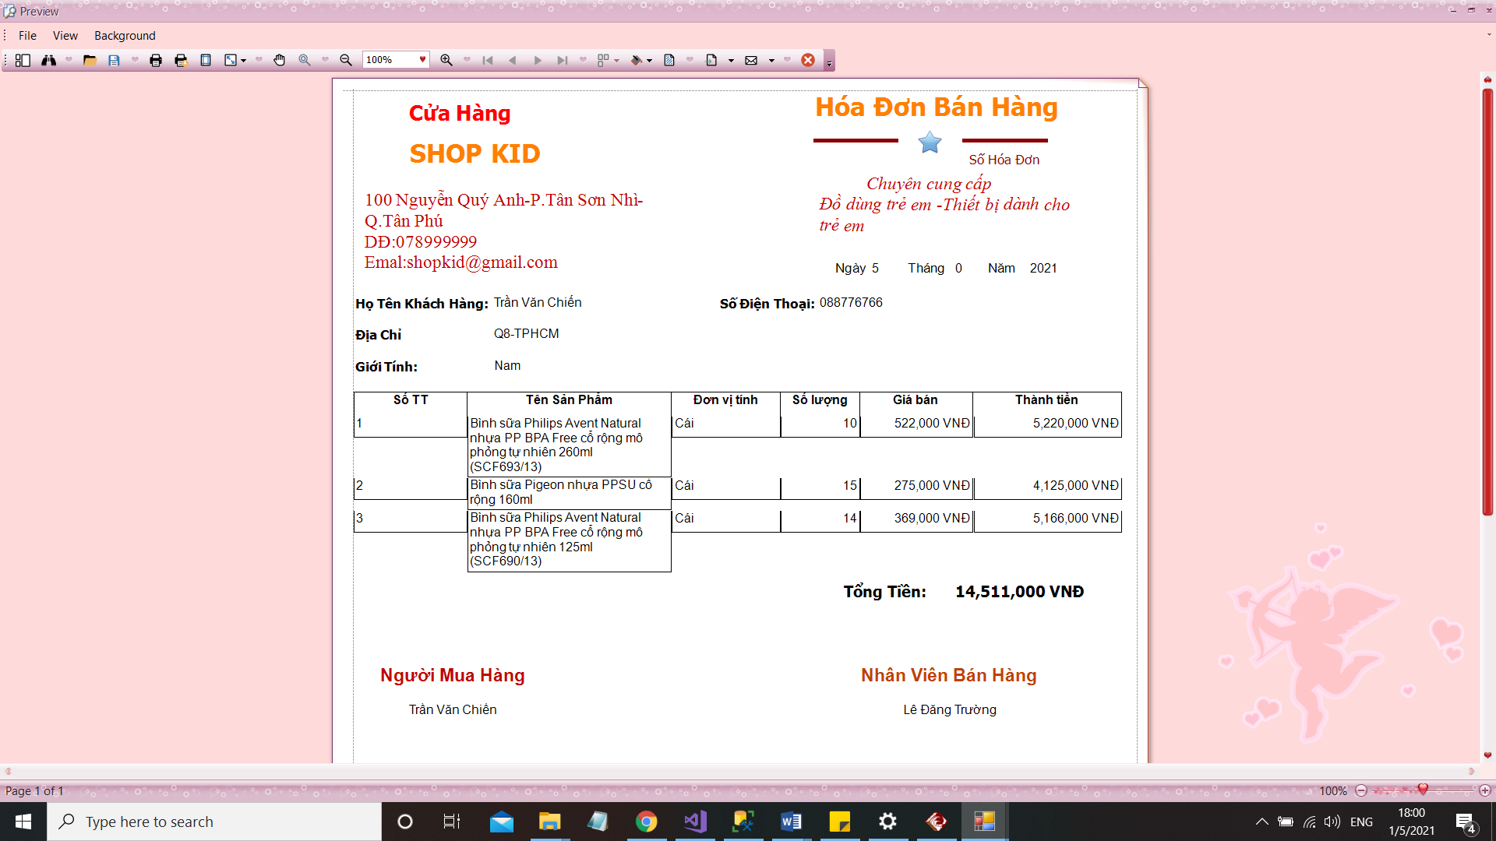

Hình 1‑1 Biểu mẫu hóa đơn

* Biểu mẫu phiếu nhập kho

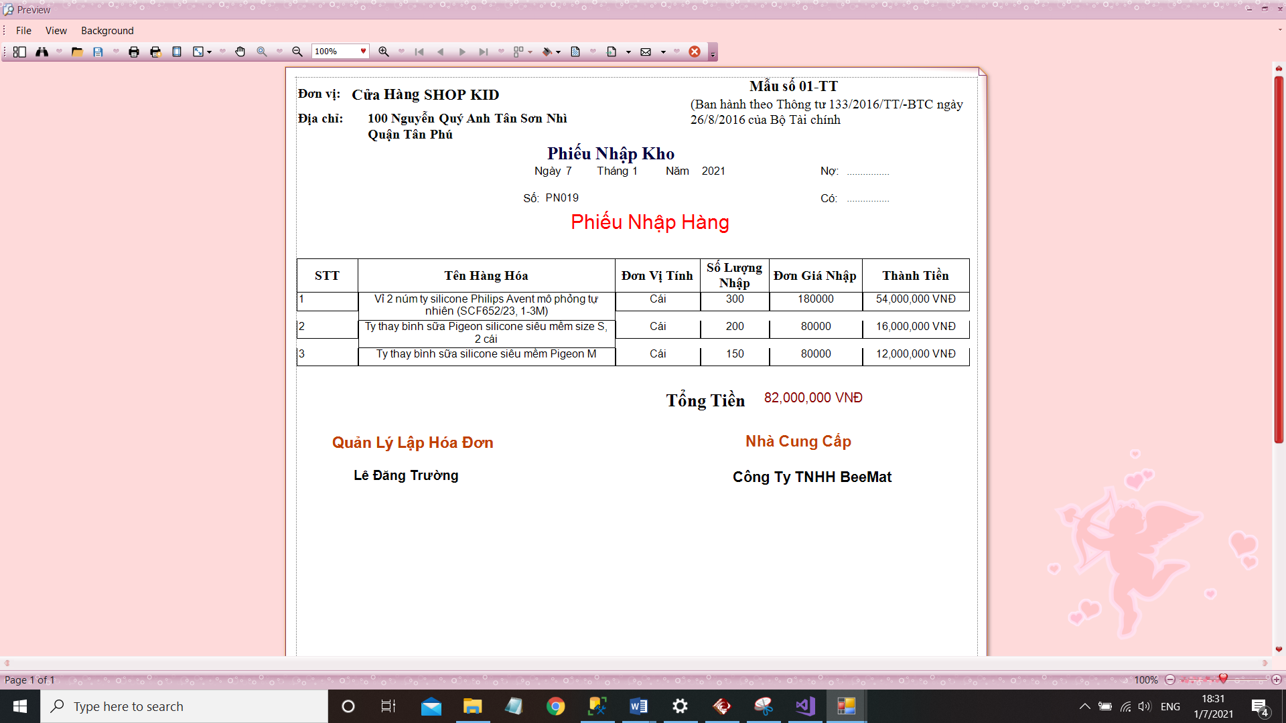

Hình 1‑2 Biểu mẫu nhập kho

* 1. **KẾT CHƯƠNG**

Qua chương 1 Tổng quan nhóm đã giới thiệu được chủ đề mình hướng tới, đồng thời tìm hiểu rõ mục tiêu của đối tượng hướng đến đó là trẻ em , trẻ sơ sinh để có những dữ liệu phù hợp với đề tài. Xác định rõ được phạm vi đề tài là một cửa hàng bán đồ dùng trẻ em với 2 nền tảng chính là website và winform. Qua đó nhóm đã tiến hành khảo sát ở các cửa hàng và thu thập các biểu mẫu liên quan đến đề tài. Nhìn ra được quy trình hoạt động của cửa hàng để dễ dàng tiếp cận và hoàn thành đề tài lần này. Sau khi tìm hiểu tổng quan ở chương 1, chương 2 sẽ là phần phân tích hệ thống một cách trực quan và chi tiết hơn.

# CHƯƠNG 2: PHÂN TÍCH HỆ THỐNG

## GIỚI THIỆU

Ở phần phân tích hệ thống, nhóm xác định đây là phần cốt lõi không kém bao hàm một phần kết quả của đề tài và sẽ làm nền tảng cơ sở cho những giai đoạn cài đặt về sau. Nhóm sẽ tìm hiểu rõ hơn về các mô hình hóa nghiệp vụ, mô hình hóa chức năng, các sơ đồ use case nghiệp vụ, sơ đồ use case hệ thống, vẽ các mô hình để thấy rõ quy trình hoạt động đồng thời tạo ra cơ sở cho các giai đoạn tiếp theo của đề tài này.

## MÔ HÌNH HÓA NGHIỆP VỤ

### Sơ đồ Use-Case nghiệp vụ

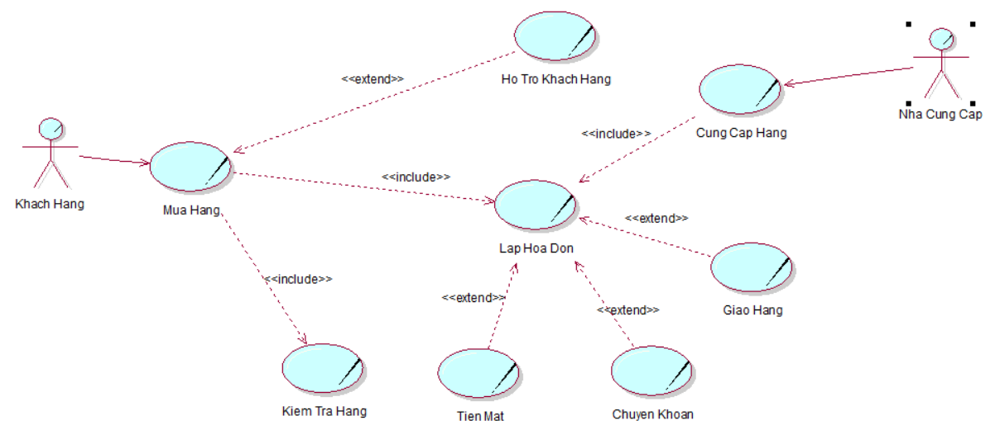

Hình 2‑1 Use- Case nghiệp vụ

* + 1. **Mô hình hóa quy trình nghiệp vụ**

#### **Mô hình hóa quy trình nghiệp vụ Use case Mua Hàng**

* Thừa tác viên: nhân viên bán hàng
* Thực thể: đồ dùng trẻ em, thông tin khách hàng
* Mô tả Use Case bằng văn bản

|  |
| --- |
| **Usecase nghiệp vụ : Mua Hàng**  Usecase bắt đầu khi có một khách hàng đến mua hàng . Mục tiêu của use case nhằm cung cấp quy trình xử lý mua hàng cho khách hàng |
| **Các dòng cơ bản :**   1. Khách hàng đến cửa hàng để xem thông tin hàng hoặc mua hàng 2. Xác định khách hàng đến mua hàng thì nhân viên tìm kiếm sản phẩm và kiểm tra hàng tồn : Kiểm thông tin hàng ở trong kho còn hay không cho khách hàng 3. Xác định còn hàng thì xác nhận thông tin khách hàng 4. Thanh toán 5. Hợp lệ thì lập hóa đơn gửi cho khách hàng |
| **Các dòng thay thế :**   * Xử lý khách hàng không mua hàng : tư vấn khách hàng về những mặt hàng khác * Xử lý nếu hết hàng mà khách hàng muốn mua trong kho : Thông báo cho khách hàng biết và tư vấn những mặt hàng khác * Xử lý nếu phương thức thanh toán khách hàng không hợp lệ : Thông báo cho khách hàng biết và chọn phương thức thanh toán khác |

Bảng 2‑1 Quy trình Use case nghiệp vụ Mua hàng

* Mô tả Use Case bằng sơ đồ Activity

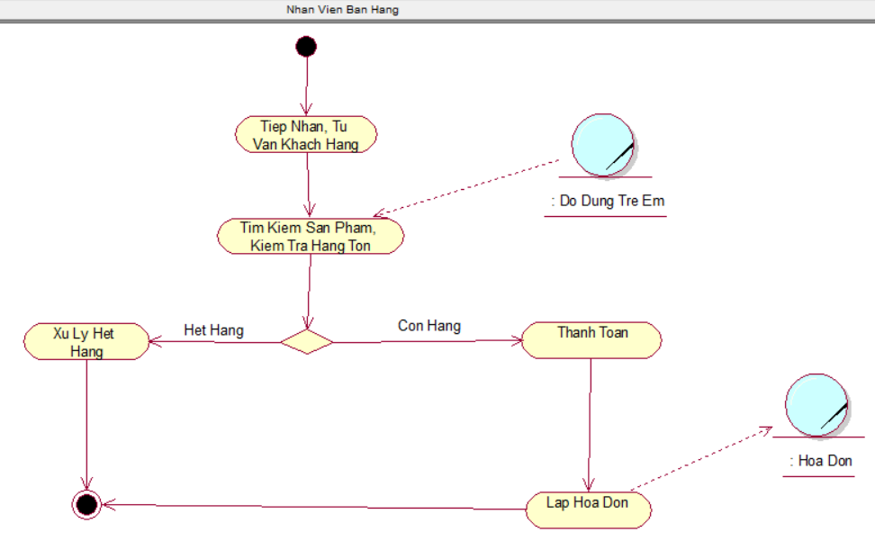Hình 2‑2 Mua hàng Activity

* Mô tả bằng sơ đồ tuần tự

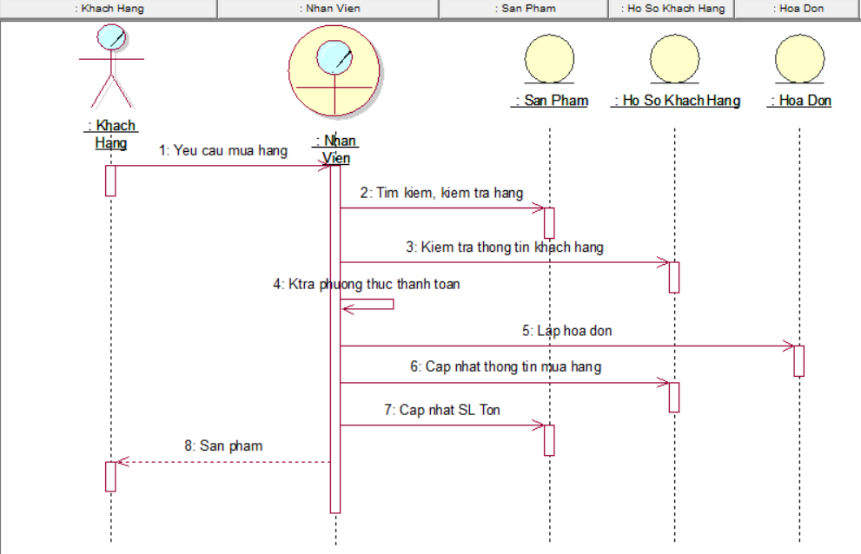

Hình 2‑3 Sơ đồ tuần tự Mua hàng

* + - 1. **Mô hình hóa quy trình nghiệp vụ Use case Cung Cấp Hàng Hóa**
* Thừa tác viên: bộ phận nhập kho
* Thực thể: thông tin nhà cung cấp, hợp đồng với nhà cung cấp, hóa đơn thanh toán cho nhà cung cấp, đồ dùng trẻ em
* Mô tả bằng Use case bằng văn bản

|  |
| --- |
| **Usecase Nghiệp Vụ Cung Cấp Hàng Hóa :**  Usecase bắt đầu khi nhà cung cấp đến cung cấp hàng. Mục tiêu của use case nhằm cung cấp quy trình xử lý cung cấp hàng hóa cho cửa hàng |
| **Các Dòng Cơ Bản :**   1. Nhân viên kho đề nghị mua hàng 2. Nhân viên tìm kiếm thông tin từ các nhà cung cấp khác 3. Nếu thành công ký hợp đồng với nhà cung cấp 4. Nhân viên sẽ lấy hàng từ nhà cung cấp 5. Nhân viên sẽ kiểm tra hàng 6. Nếu hàng hợp lệ nhân viên sẽ nhập kho 7. Nhân viên sẽ xuất hóa đơn thanh toán cho nhà cung cấp |
| **Các Dòng Thay Thế :**   * Nếu nhân viên viên tìm kiếm hoặc thuyết phục nhà cung cấp không thành công thì không ký hợp đồng * Nếu lấy hàng từ nhà cung cấp mà hàng không hợp lệ yêu cầu cung cấp kiểm tra, đổi mới hàng |

* Mô tả bằng sơ đồ Activity

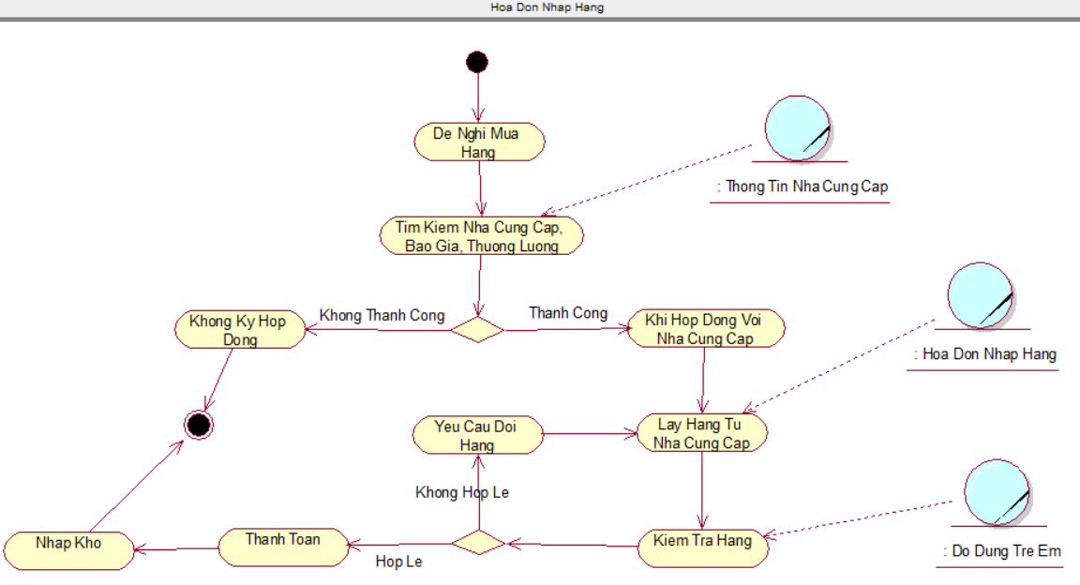

Hình 2‑4 Cung cấp hàng Activity

* Mô tả bằng sơ đồ tuần tự

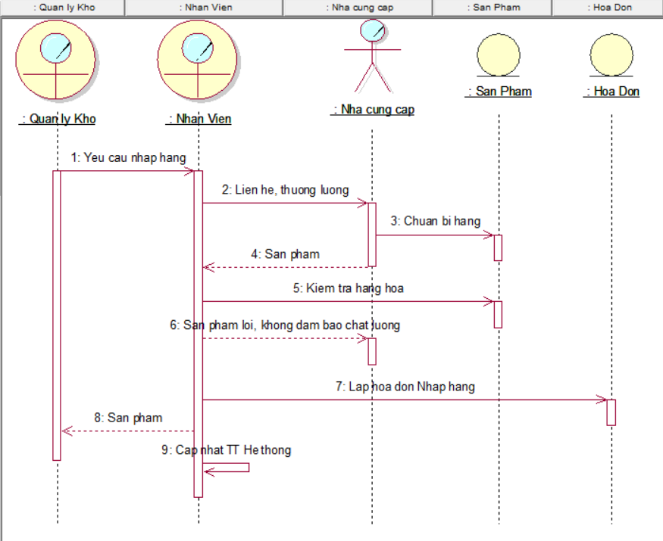

Hình 2‑5 Sơ đồ tuần tự cung cấp hàng

* + - 1. **Mô hình hóa quy trình nghiệp vụ Use case Giao Hàng**
* Thừa tác viên: nhân viên giao hàng
* Thực thể: thông tin khách hàng, hóa đơn sản phẩm, sản phẩm
* Mô tả Use case bằng văn bản

|  |
| --- |
| **Usecase Nghiệp Vụ Giao Hàng :**  Usecase bắt đầu khi nhân viên giao hàng tới. Mục tiêu của use case nhằm cung cấp quy trình xử lý giao hàng cho cửa hàng |
| **Các Dòng Cơ Bản :**   1. Nhân viên giao hàng tiếp nhận yêu cầu giao hàng của khách 2. Nhân viên giao hàng thống nhất thông tin giao hàng 3. Nhân viên giao hàng tiến hành giao hàng 4. Nếu khách hàng nhận hàng từ nhân viên giao hàng thì sẽ ký nhận và thu tiền giao hàng 5. Nhân viên giao hàng sẽ cập nhập thông tin khách hàng vào hệ thống |
| **Các Dòng Thay Thế :**   * Nếu khách hàng không nhận hàng thì nhân viên giao hàng sẽ nhận lại hàng, giao lại sản phẩm khác nếu khách hàng yêu cầu |

Bảng 2‑2 Quy trình nghiệp vụ Use case Giao hàng

* Mô tả Use case bằng sơ đồ Activity

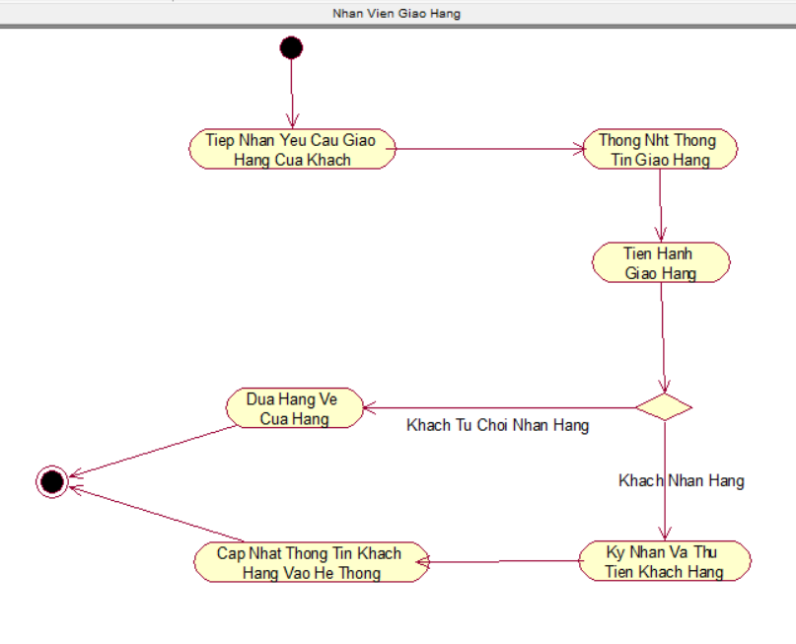

Hình 2‑6 Giao Hàng Activity

* Mô tả bằng sơ đồ tuần tự

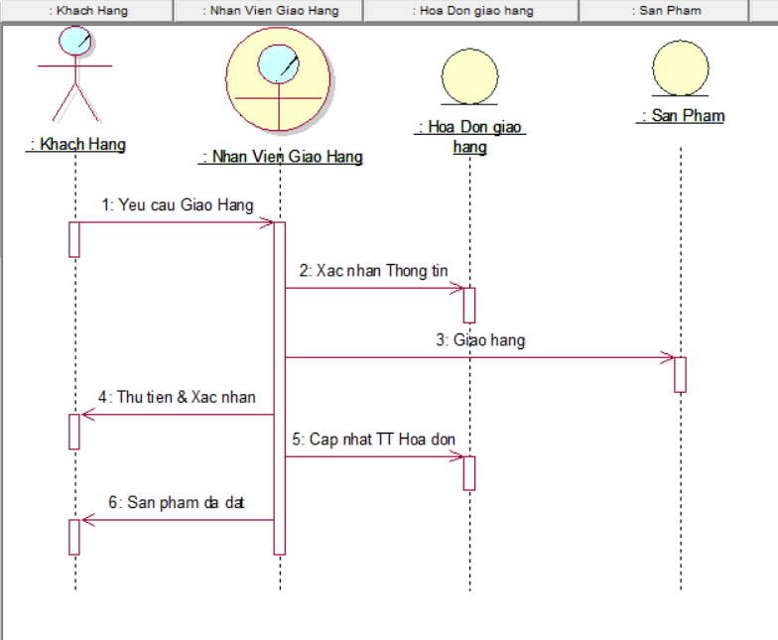

Hình 2‑7 Sơ đồ tuần tự giao hàng

* 1. **MÔ HÌNH HÓA CHỨC NĂNG** 
     1. **Sơ đồ Use Case Hệ Thống**

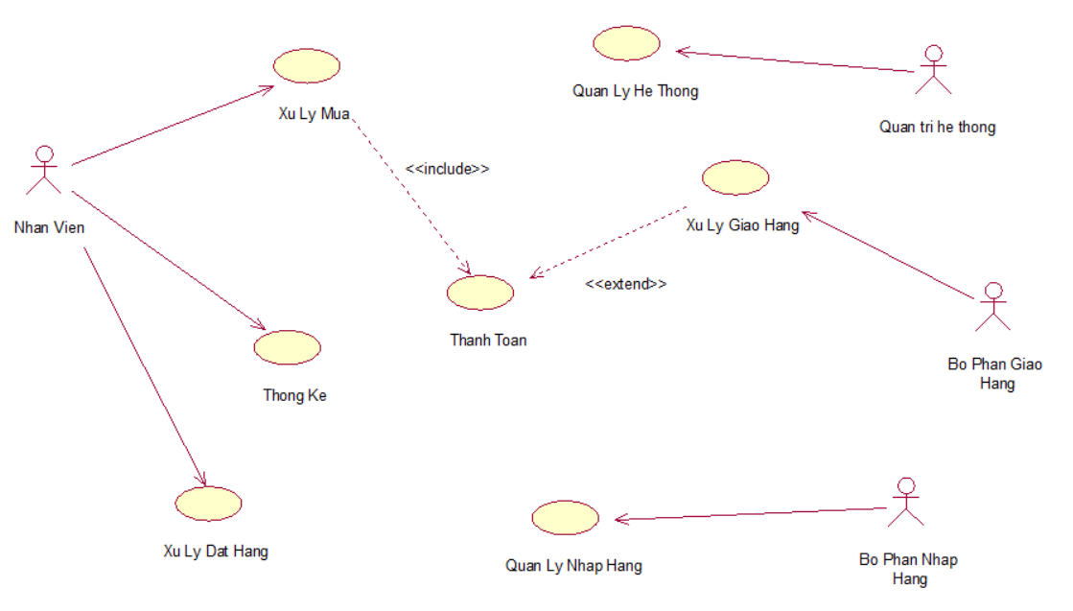

Hình 2‑8 Use case hệ thống

* + 1. **Đặc tả Use Case hệ thống**

#### **Mô tả Use case Đặt Hàng**

|  |  |
| --- | --- |
| **Tên use case** | Xử Lý Đặt Hàng |
| **Tóm tắt** | Usecase bắt đầu khi có một khách hàng vừa đặt hàng thông qua website của hệ thống. Mục tiêu của use case nhằm cung cấp quy trình xử lý đặt hàng cho khách hàng |
| **Tác nhân** | Nhân viên |
| **Usecase liên quan** |  |
| **Dòng sự kiện chính** | * Khách hàng đặt hàng trên website * Website xác nhận đơn hàng và gửi thông tin cho nhân viên. * Nhân viên tiếp nhận yêu cầu đặt hàng. * Nhân viên liên hệ để thoả thuận thông tin với khách hàng * Nhân viên kiểm tra,đóng gói hàng và gửi cho bộ phận giao hàng |
| **Dòng sự kiện phụ** | * Nếu hết hàng thì website sẽ thông báo cho khách hàng biết để chọn sản phẩm khác. * Nếu sau khi nhân viên thoả thuận với khách mà khách không đồng ý thì huỷ đơn hàng. |
| **Điều kiện tiên quyết** | Nhân viên phải đăng nhập và xử lý đơn đặt hàng cho khách hàng |
| **Hậu điều kiện** | Hình thành 1 hóa đơn đặt hàng cho khách hàng |

Bảng 2‑3 Đặc tả Use case đặt hàng

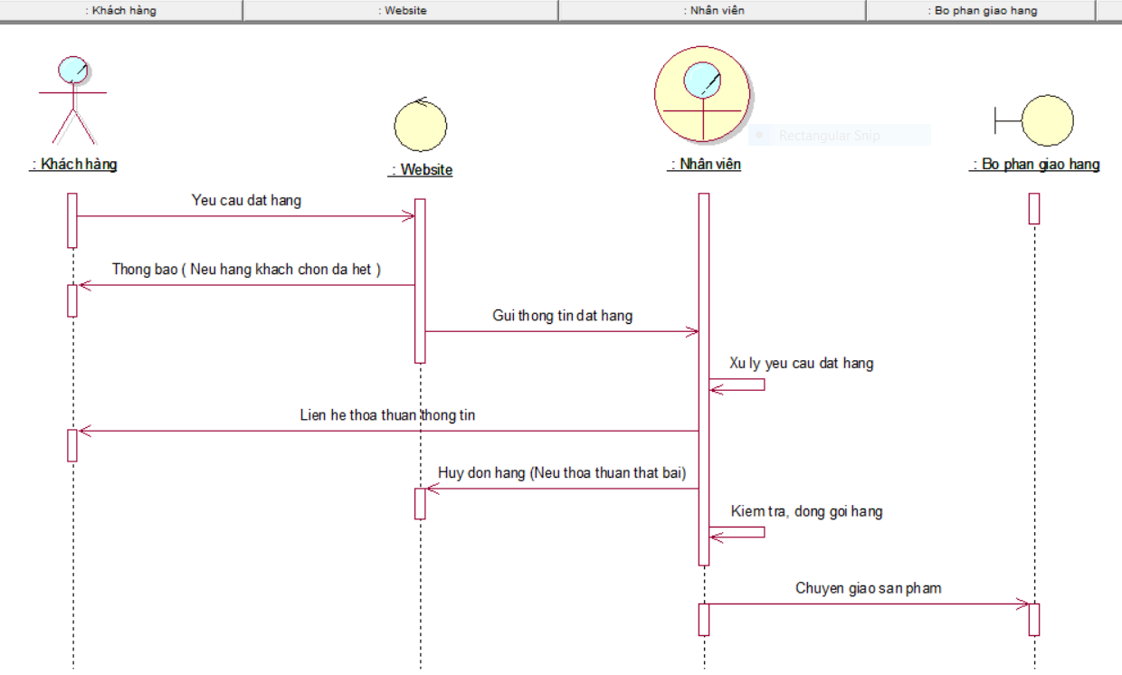

Hình 2‑9 Sơ đồ tuần tự xử lý đặt hàng

* + - 1. **Mô tả Use case Thống Kê**

|  |  |
| --- | --- |
| **Tên use case** | Thống Kê |
| **Tóm tắt** | Use case này mô tả quá trình thống kê doanh thu của hệ thống tại thời điểm hiện tại do nhân viên thực hiện |
| **Tác nhân** | Nhân viên |
| **Usecase liên quan** |  |
| **Dòng sự kiện chính** | * Nhân viên chọn chức năng thống kê * Hệ thống yêu cầu chọn hình thức thống kê * Nhân viên chọn hình thức thống kê (ngày,tháng,quí,…) * Hệ thống hiện thị bảng thống kê, doanh thu. * Hệ thống hỏi nhân viên có muốn in bảng thống kê hay không. * Nhân viên yêu cầu in bảng thống kê * Hệ thống in bảng thống kê cho nhân viên |
| **Dòng sự kiện phụ** | * Nếu nhân viên không yêu cầu in bảng thống kê thì kết thúc Use case. |
| **Điều kiện tiên quyết** | Nhân viên phải đăng nhập và chọn thống kê hàng (ngày, tháng ,năm) |
| **Hậu điều kiện** | Hình thành được bảng thống kê để báo cáo cho nhân viên có chức cao hơn |

Bảng 2‑4 Đặc tả use case Thống kê

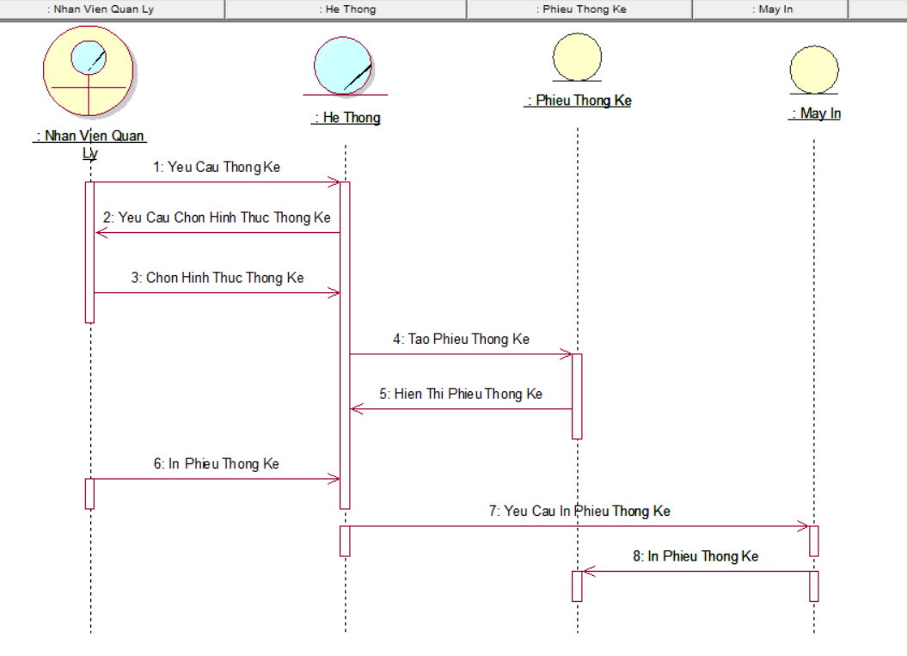

Hình 2‑10 Sơ đồ tuần tự xử lý thống kê

* + - 1. **Mô tả Use case Quản Lý Nhập Hàng**

|  |  |
| --- | --- |
| **Tên use case** | Quản lý nhập hàng |
| **Tóm tắt** | Use case này mô tả việc quản lý nhập hàng vào cửa hàng khi hàng hoá hết hay có nhu cầu thêm hàng của bộ phận nhập hàng |
| **Tác nhân** | Nhân viên quản lý hàng, Bộ phận Kho |
| **Usecase liên quan** |  |
| **Dòng sự kiện chính** | * Nhân viên quản lý hàng sẽ chọn chức năng Quản lý nhập hàng của hệ thông * Hệ thống yêu cầu nhập thông tin hàng cần nhập * Nhân viên quản lý hàng nhập thông tin hàng muốn nhập * Hệ thống kiểm tra tính hợp lệ của thông tin   Hệ thống chuyển thông tin vừa nhập đến bộ phân kho. |
| **Dòng sự kiện phụ** | * Nếu nhân viên quản lý hàng nhập sai thông tin hàng thì hệ thống sẽ yêu cầu nhân viên nhập lại thông tin * Nếu nhân viên quản lý hàng muốn nhập hàng mới thì: * Nhân viên quản lý hàng nhập một thông tin hàng mới * Hệ thống xác nhận có muốn nhập hàng mới hay không * Hệ thống tạo một mặt hàng mới |
| **Điều kiện tiên quyết** | Nhân viên phải đăng nhập và chọn nhập hàng |
| **Hậu điều kiện** | Hình thành 1 phiếu hóa đơn nhập hàng cho nhà cung cấp |

Bảng 2‑5 Đặc tả use case quản lý nhập hàng

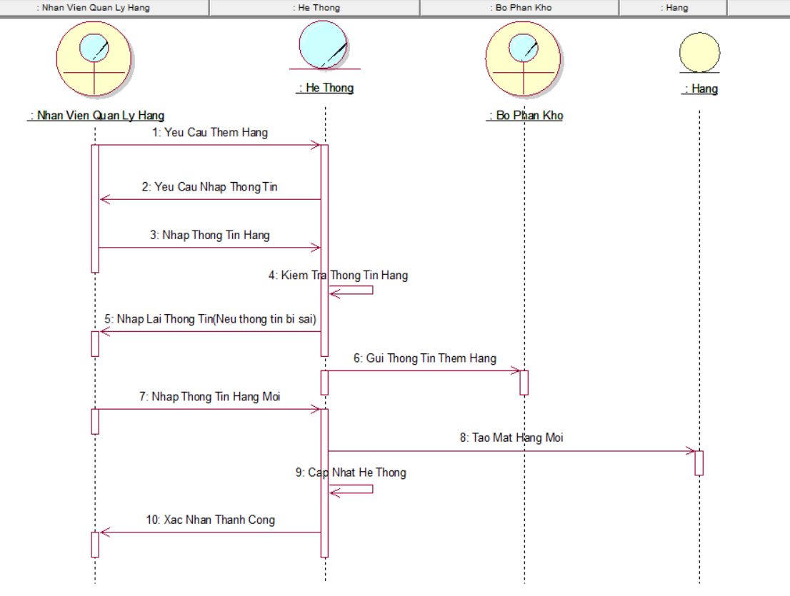

Hình 2‑11 Sơ đồ tuần tự xử lý nhập hàng

* + - 1. **Mô tả Use case Xử lý Mua Hàng**

|  |  |
| --- | --- |
| **Tên use case** | Xử lý mua hàng |
| **Tóm tắt** | Khi có khách hàng đến hệ thống và yêu cầu mua hàng thì nhân viên bán hàng sẽ tiếp nhận yêu cầu mua và tư vấn các sản phẩm cho khách, nếu khách hàng đồng ý mua thì nhân viên sẽ lấy các thông tin của khách hàng và sẽ lập hóa đơn cho khách hàng. |
| **Tác nhân** | Nhân viên bán hàng |
| **Usecase liên quan** | ThanhToan |
| **Dòng sự kiện chính** | 1. khách hàng yêu cầu chọn mua sản phẩm.  2. nhân viên sẽ kiểm tra sản phẩm đó trong kho.  3. lấy sản phẩm cho khách hàng  4. lập hóa đơn và cập nhật số lượng tồn trong kho  5. Chọn phương thức thanh toán và thanh toán  6. giao hàng cho khách nếu có yêu cầu |
| **Dòng sự kiện phụ** | 1. Tại bước 2 nếu yêu cầu của khách hàng về sản phẩm đã hết hàng trong kho. Thì yêu cầu bị từ chối. Có thể tư vấn cho khách hàng các sản phẩm khác tương tự  2. Tại bước 5 nếu khách hàng không chấp nhận các phương thức thanh toán ở cửa hàng thì yêu cầu bị từ chối. |
| **Điều kiện tiên quyết** | Phải xuất được hóa đơn cho khách hàng. |
| **Hậu điều kiện** | Hình thành phiếu hóa đơn cho 1 khách hàng trong 1 lần mua |

Bảng 2‑6 Đặc tả Use case Xử lý mua hàng

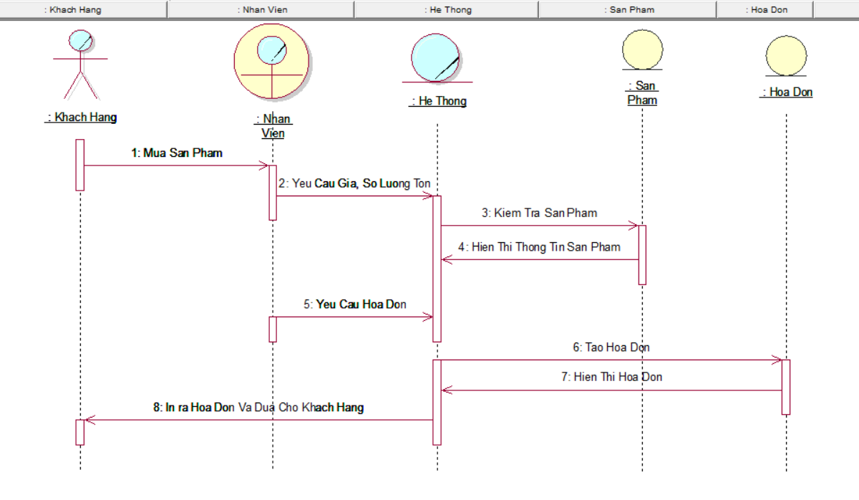

Hình 2‑12 Sơ đồ tuần tự xử lý mua hàng

* + - 1. **Mô tả Use case Giao Hàng**

|  |  |
| --- | --- |
| **Tên use case** | Xử lý giao hàng |
| **Tóm tắt** | Khi khách hàng yêu cầu giao hàng thì nhân viên sẽ tiếp nhận yêu cầu giao hàng. Sau đó chuyển thông tin đơn hàng sang cho nhân viên giao hàng. Nhân viên giao hàng sẽ tiếp nhận và xác định thông tin đơn hàng cần giao sau đó sẽ giao hàng đến nơi cho khách hàng. |
| **Tác nhân** | Nhân viên giao hàng |
| **Usecase liên quan** | ThanhToan |
| **Dòng sự kiện chính** | 1. Nhân viên giao hàng tiếp nhận yêu cầu giao hàng của khách 2. Nhân viên giao hàng thống nhất thông tin giao hàng 3. Nhân viên giao hàng tiến hành giao hàng 4. Nếu khách hàng nhận hàng từ nhân viên giao hàng thì sẽ ký nhận và thu tiền giao hàng 5. Nhân viên giao hàng sẽ cập nhập thông tin khách hàng vào hệ thống |
| **Dòng sự kiện phụ** | 1. Nếu khách hàng không nhận hàng thì nhân viên giao hàng sẽ nhận lại hàng, giao lại sản phẩm khác nếu khách hàng yêu cầu |
| **Điều kiện tiên quyết** | 1. Hàng được giao đến sớm 5 – 10p hơn hoặc đúng thời gian quy định của KH. 2. Hàng khi được giao tới nơi vẫn còn nguyên vẹn không bị hỏng gì cả. |
| **Hậu điều kiện** | Phải xác nhận được khách hàng đã nhận được hàng thông qua ký nhận (thu tiền giao hàng nếu có) |

Bảng 2‑7 Đặc tả Use case Giao hàng

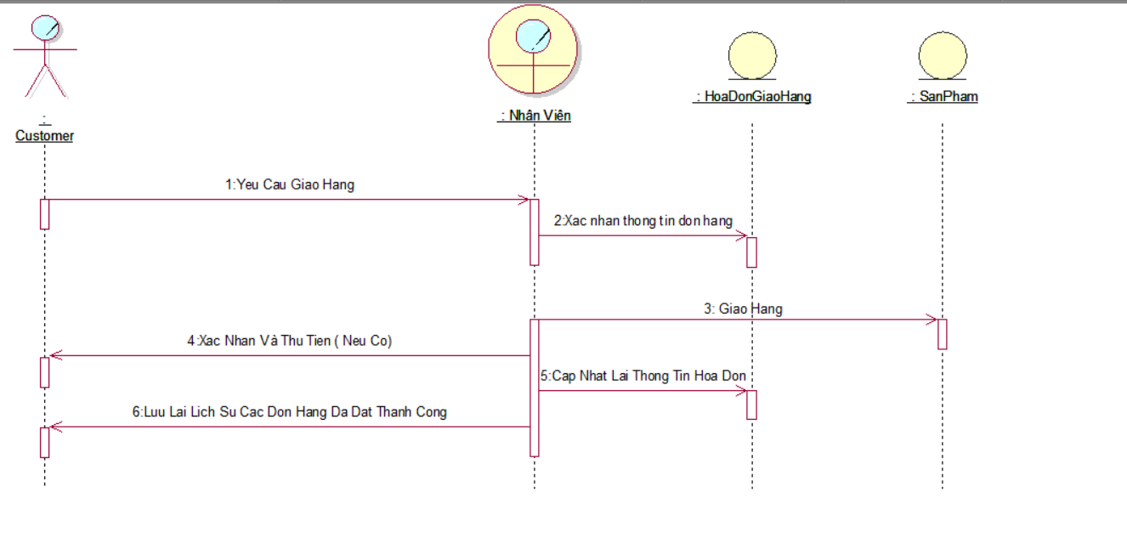

Hình 2‑13 Sơ đồ tuần tự xử lý giao hàng

* 1. **SƠ ĐỒ LỚP MỨC PHÂN TÍCH**

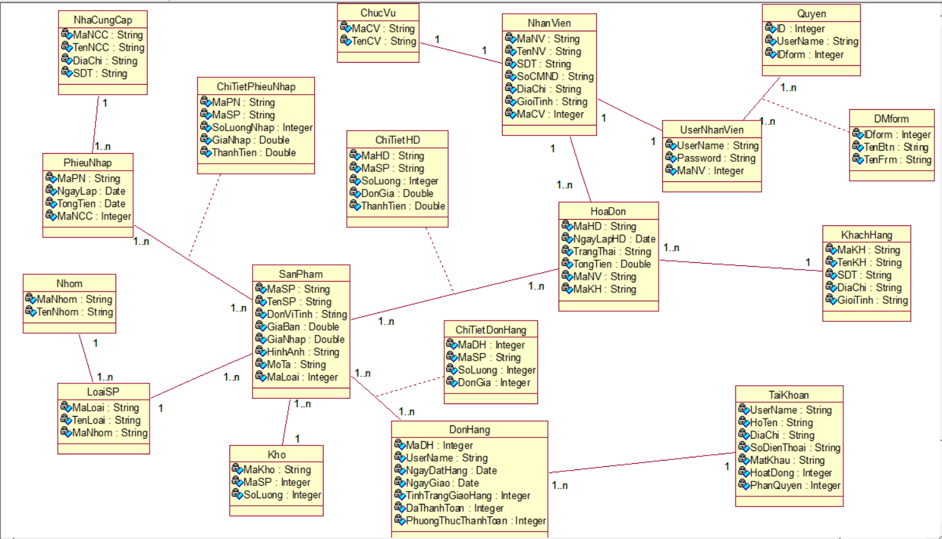

Hình 2‑14 Sơ đồ lớp

* 1. **KẾT CHƯƠNG**

Chương 2 là chương vô cùng quan trọng, giúp cho nhóm biết được quy trình nghiệp vụ cũng như quy trình hệ thống hoạt động như thế nào và cách giải quyết ra làm sao. Đồng thời giúp cho đề tài được phát triển lên mức cài đặt hệ thống. Chương 2 phân tích hệ thống tạo tiền đề để chương 3 thiết kế hệ thống.

# CHƯƠNG 3. THIẾT KẾ HỆ THỐNG

**3.1. GIỚI THIỆU**

Ở phần thiết kế hệ thống, nhóm xác định đây là phần cốt lõi không kém bao hàm một phần kết quả của đề tài và sẽ làm nền tảng cơ sở cho những giai đoạn cài đặt về sau. Nhóm sẽ tìm hiểu rõ hơn về mô hình dữ liệu quan hệ, các ràng buộc toàn vẹn, các sơ đồ lớp mức thiết kế ở từng nền tảng. Và đó là mấu chốt để thiết kế giao diện và cài đặt chức năng cho website và phần mềm.

* 1. **THIẾT KẾ CSDL**
     1. **Mô hình dữ liệu quan hệ**

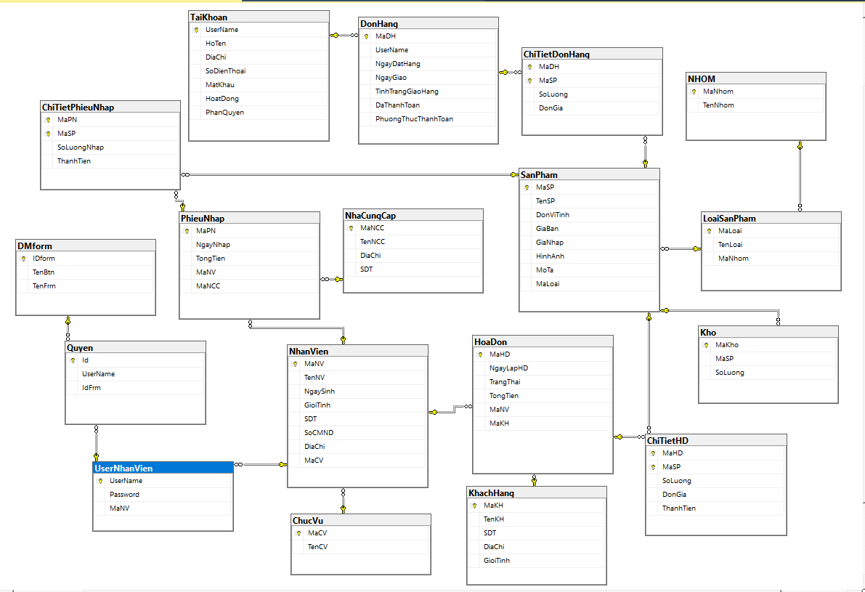

Hình 3‑1 Mô hình dữ liệu quan hệ

* + 1. **Ràng buộc toàn vẹn**
* R1: Mỗi nhân viên có một mã khác nhau

∀ nv1, nv2 ∈ NhanVien, nv1.MaNV ≠ nv2.MaNV

|  |  |  |  |
| --- | --- | --- | --- |
|  | **Thêm** | **Xóa** | **Sửa** |
| NhanVien | + | - | +MaNV |

Bảng 3‑1 Tầm ảnh hưởng R1.

* R2: Mỗi khách hàng có một mã khác nhau

∀ kh1, kh2 ∈ KhachHang, kh1.MaKH ≠ kh2.MaKH

|  |  |  |  |
| --- | --- | --- | --- |
|  | **Thêm** | **Xóa** | **Sửa** |
| KhachHang | + | - | +MaKH |

Bảng 3‑2 Tầm ảnh hưởng R2

* R3: Mỗi nhà cung cấp có một mã khác nhau

∀ ncc1, ncc2 ∈ NhaCungCap, ncc1.MaNCC ≠ ncc2.MaNCC

|  |  |  |  |
| --- | --- | --- | --- |
|  | **Thêm** | **Xóa** | **Sửa** |
| NhaCungCap | + | - | +MaNCC |

Bảng 3‑3 Tầm ảnh hưởng R3

* R4: Mỗi loại sản phẩm có một mã khác nhau

∀ lsp1, lsp2 ∈ LoaiSanPham, lh1.MaLoai ≠ lh2.MaLoai

|  |  |  |  |
| --- | --- | --- | --- |
|  | **Thêm** | **Xóa** | **Sửa** |
| LoaiSanPham | + | - | +MaLoai |

Bảng 3‑4 Tầm ảnh hưởng R4

* R5: Mỗi sản phẩm có một mã khác nhau

∀ sp1, sp2 ∈ SanPham, sp1.MaSP ≠ sp2.MaSP

|  |  |  |  |
| --- | --- | --- | --- |
|  | **Thêm** | **Xóa** | **Sửa** |
| SanPham | + | - | +MaSP |

Bảng 3‑5 Tầm ảnh hưởng R5

* R6: Mỗi chức vụ có một mã khác nhau

∀ cv1, cv2 ∈ ChucVu, cv1.MaCV ≠ cv2.MaCV

|  |  |  |  |
| --- | --- | --- | --- |
|  | **Thêm** | **Xóa** | **Sửa** |
| ChucVu | + | - | +MaCV |

Bảng 3‑6 Tầm ảnh hưởng R6

* R7: Mỗi hóa đơn có một mã khác nhau

∀ hd1, hd2 ∈ HoaDon, hd1.MaHD ≠ hd2.MaHD

|  |  |  |  |
| --- | --- | --- | --- |
|  | **Thêm** | **Xóa** | **Sửa** |
| HoaDon | + | - | +MaHD |

Bảng 3‑7 Tầm ảnh hưởng R7

* R8: Mỗi đơn hàng có một mã khác nhau

∀ dh1, dh2 ∈ DonHang, dh1.MaDH ≠ dh2.MaDH

|  |  |  |  |
| --- | --- | --- | --- |
|  | **Thêm** | **Xóa** | **Sửa** |
| DonHang | + | - | +MaDH |

Bảng 3‑8 Tầm ảnh hưởng R8

* R9: Mỗi phiếu nhập có một mã khác nhau

∀ pn1, pn2 ∈ PhieuNhap, pn1.MaPN ≠ pn2.MaPN

|  |  |  |  |
| --- | --- | --- | --- |
|  | **Thêm** | **Xóa** | **Sửa** |
| PhieuNhap | + | - | +MaPN |

Bảng 3‑9 Tầm ảnh hưởng R9

* R10: Tổng giá trị của 1 hóa đơn phải bằng tổng giá trị của chi tiết hóa đơn

∀ hd∈HoaDon, hd.TongTien= $\sum_{(cthd ∈ ChiTietHD ∧ cthd.MaHD = hd.MaHD)}{(cthd.SL*cthd.DG)}$

|  |  |  |  |
| --- | --- | --- | --- |
|  | Thêm | Xóa | Sửa |
| HoaDon | -(*) | - | +(TongTien) |
| ChiTietHD | + | + | +(SL,DG) |

Bảng 3‑10 Tầm ảnh hưởng R10

* R11: Tổng giá trị của 1 phiếu nhập phải bằng tổng giá trị chi tiết phiếu nhập

∀ dh∈DonHang, dh.TongTien= $\sum_{(ctdh ∈ ChiTietDH ∧ ctdh.MaDH = dh.MaDH)}{(ctdh.SL*ctdh.DG)}$

|  |  |  |  |
| --- | --- | --- | --- |
|  | Thêm | Xóa | Sửa |
| DonHang | -(*) | - | +(TongTien) |
| ChiTietDH | + | + | +(SL,DG) |

Bảng 3‑11 Tầm ảnh hưởng R11

* 1. **SƠ ĐỒ LỚP Ở MỨC THIẾT KẾ**

Sơ đồ lớp mức thiết kế theo kiến trúc 3 tầng (tầng giao diện, tầng nghiệp vụ và tầng truy cập dữ liệu).

* + 1. **Website**
       1. Sơ đồ lớp mức thiết kế và tuần tự cho chức năng Thêm vào giỏ hàng trên website.

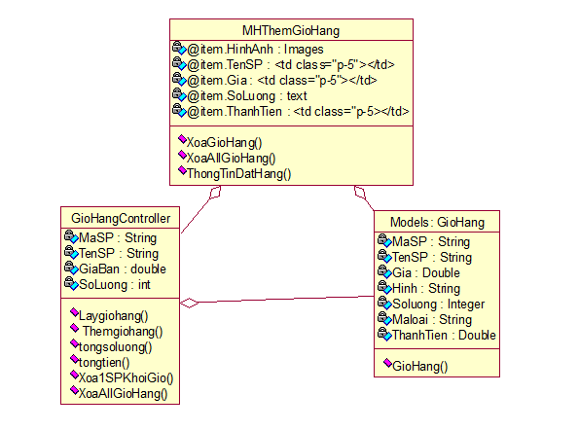

Hình 3‑2 Sơ đồ lớp mức thiết kế Thêm giỏ hàng

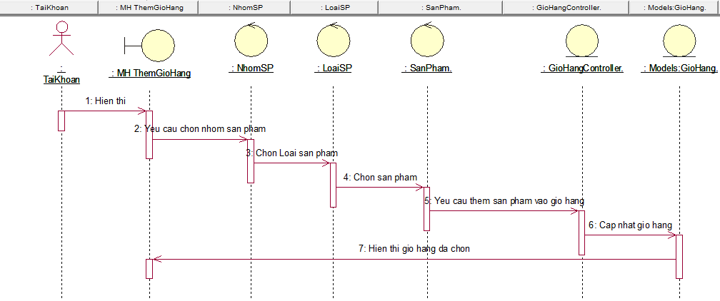

Hình 3‑3 Sơ đồ tuần tự chức năng thêm giỏ hàng

* + - 1. Sơ đồ lớp mức thiết kế và tuần tự cho chức năng Đặt hàng trên website.

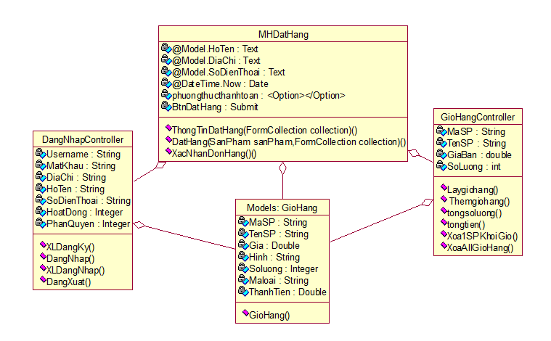

Hình 3‑4 Sơ đồ lớp mức thiết kế chức năng Đặt hàng

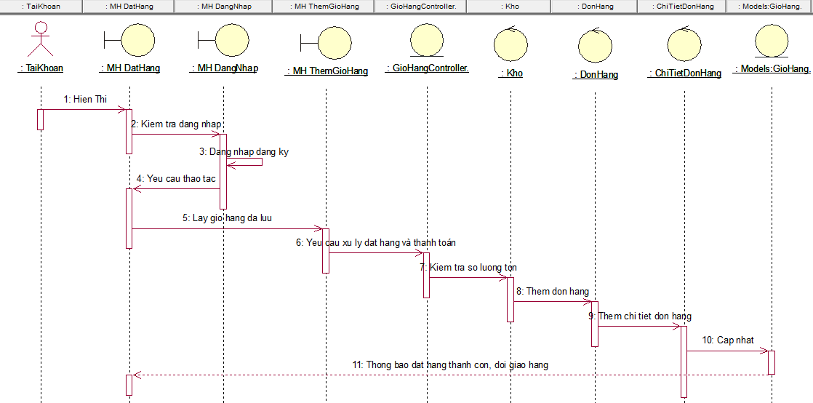

Hình 3‑5 Sơ đồ tuần tự của chức năng Đặt hàng

* + - 1. Sơ đồ lớp mức thiết kế và tuần tự cho chức năng quản lý Sản phẩm trên website.

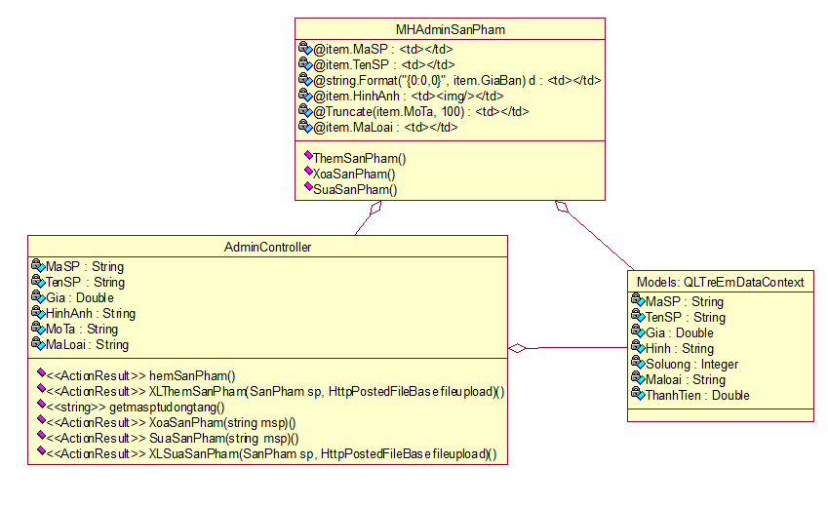

Hình 3‑6 Sơ đồ lớp mức thiết kế của chức năng quản lý sản phẩm website

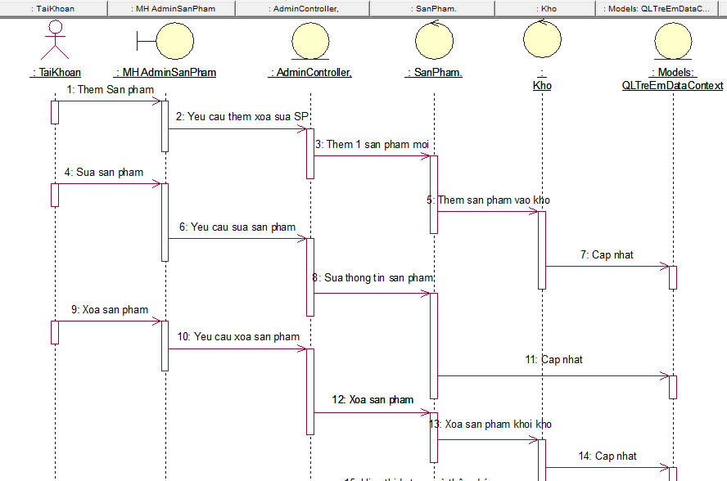

Hình 3‑7 Sơ đồ tuần tự của chức năng quản lý sản phẩm website

* + - 1. Sơ đồ lớp mức thiết kế và tuần tự cho chức năng quản lý Tài khoản trên website.

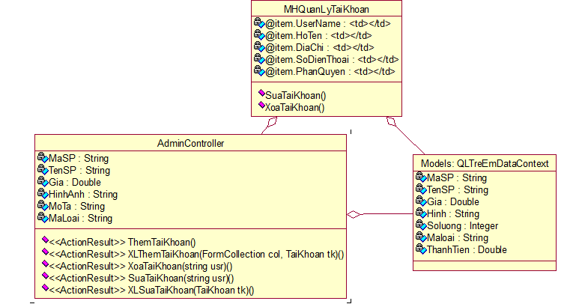

Hình 3‑8 Sơ đồ lớp mức thiết kế chức năng quản lý tài khoản website

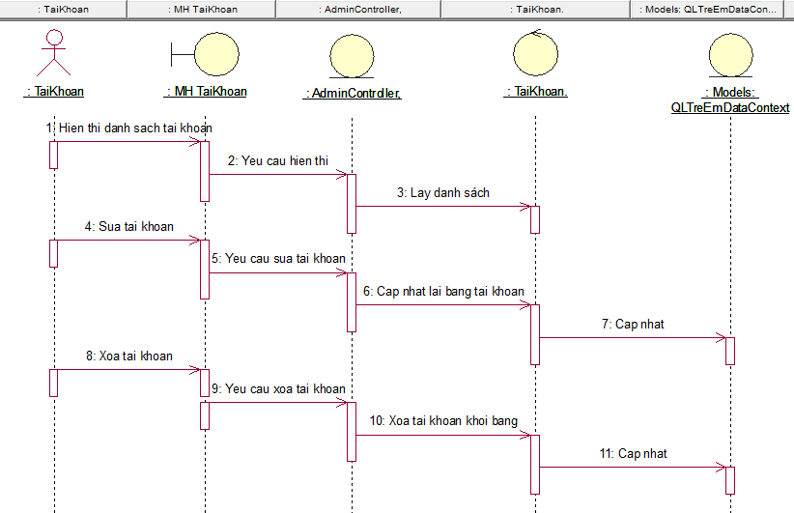

Hình 3‑9 Sơ đồ tuần tự chức năng quản lý Tài khoản website

* + - 1. Sơ đồ lớp mức thiết kế và tuần tự cho chức năng quản lý Đơn hàng trên website

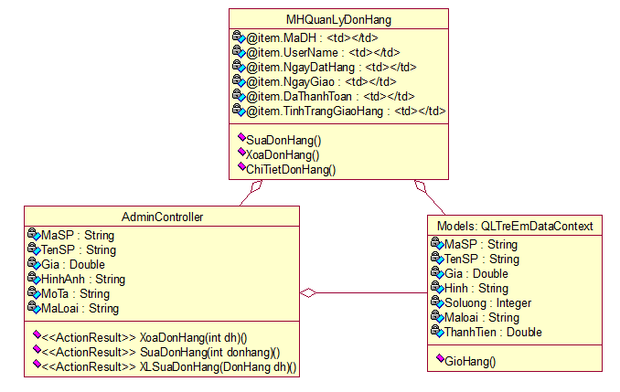

Hình 3‑10 Sơ đồ lớp mức thiết kế chức năng quản lý đơn hàng website

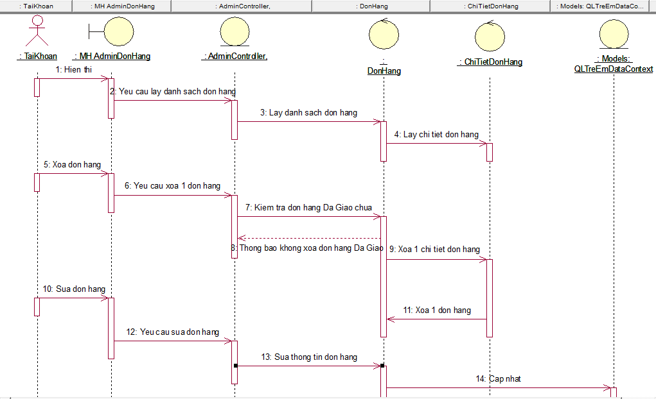

Hình 3‑11 Sơ đồ tuần tự chức năng quản lý Đơn hàng website

* + - 1. Sơ đồ lớp mức thiết kế và tuần tự cho chức năng quản lý Thống kê doanh thu trên website

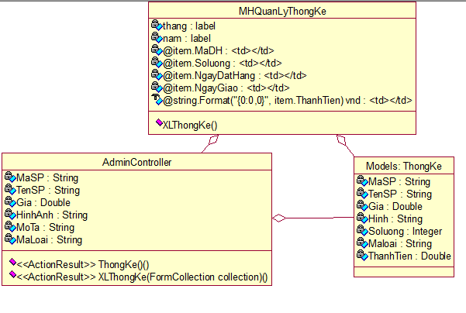

Hình 3‑12 Sơ đồ lớp mức thiết kế chức năng quản lý thống kê website

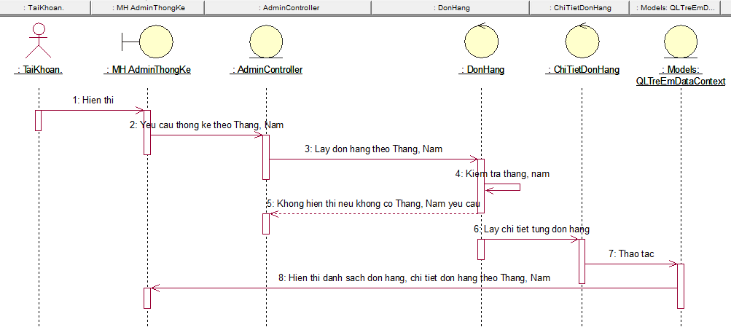

Hình 3‑13 Sơ đồ tuần tự chức năng quản lý thống kê website

* + 1. **Winform**
       1. Sơ đồ lớp mức thiết kế và tuần tự cho chức năng Bán Hàng tại quầy.

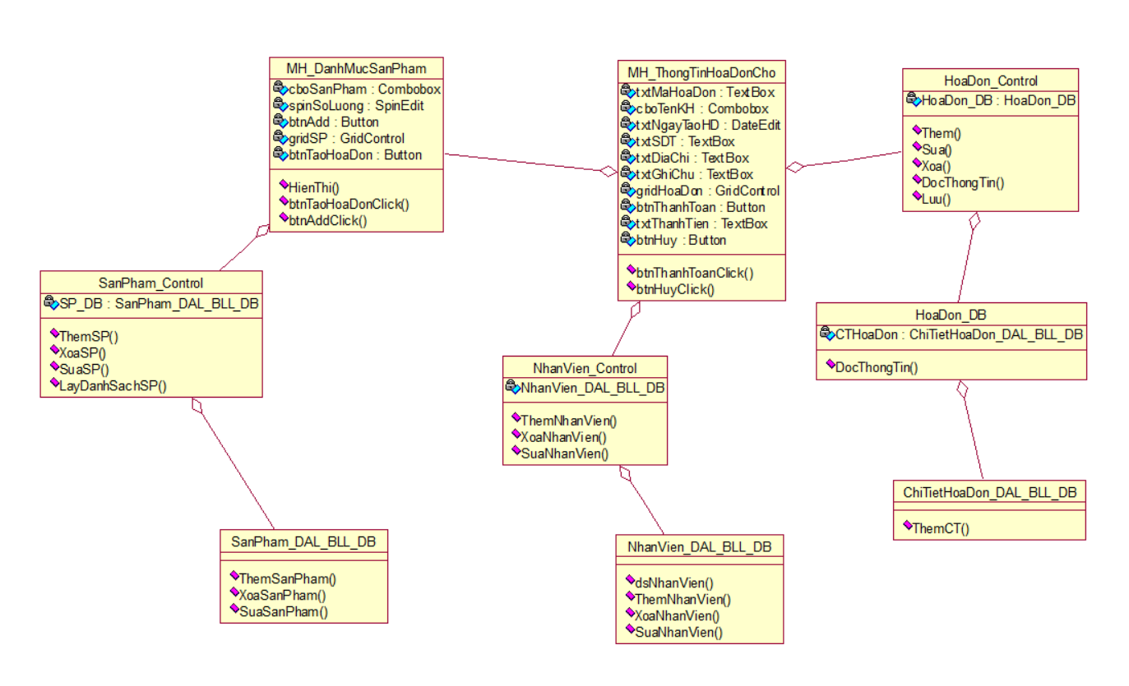

Hình 3‑14 Sơ đồ lớp mức thiết kế chức năng bán hàng tại quầy

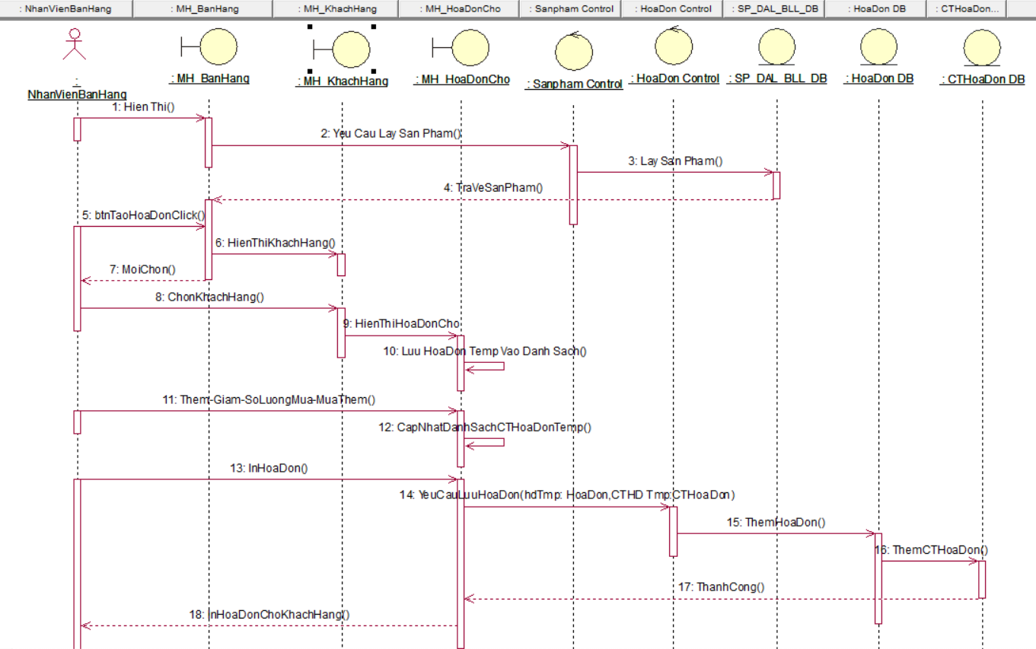

Hình 3‑15 Sơ đồ tuần tự chức năng bán hàng

* + - 1. Sơ đồ lớp mức thiết kế và tuần tự cho chức năng thêm, xóa, sửa form Khách Hàng

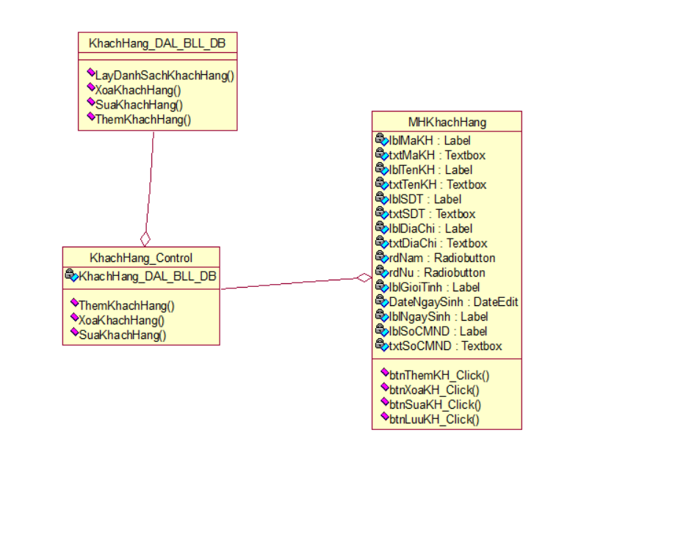

Hình 3‑16 Sơ đồ lớp mức thiết kế thêm, xóa, sửa khách hàng

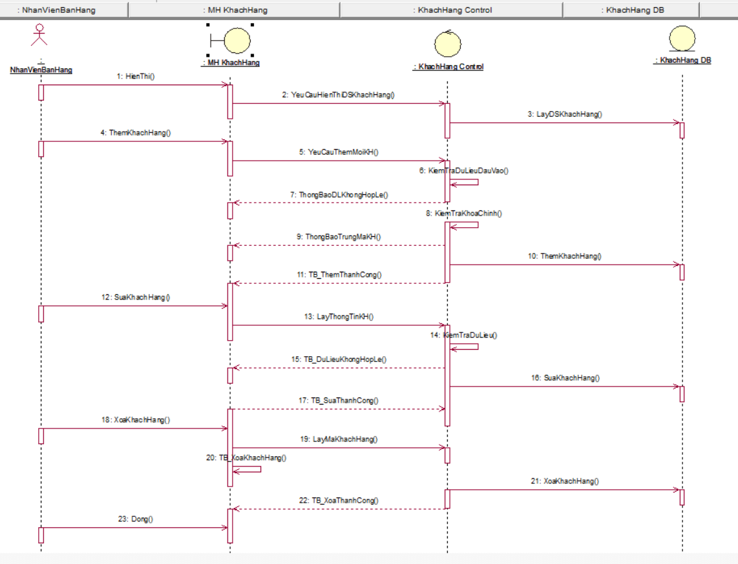

Hình 3‑17 Sơ đồ tuần tự thêm, xóa, sửa khách hàng

* + - 1. Sơ đồ lớp mức thiết kế và tuần tự cho chức năng Loại Sản Phẩm

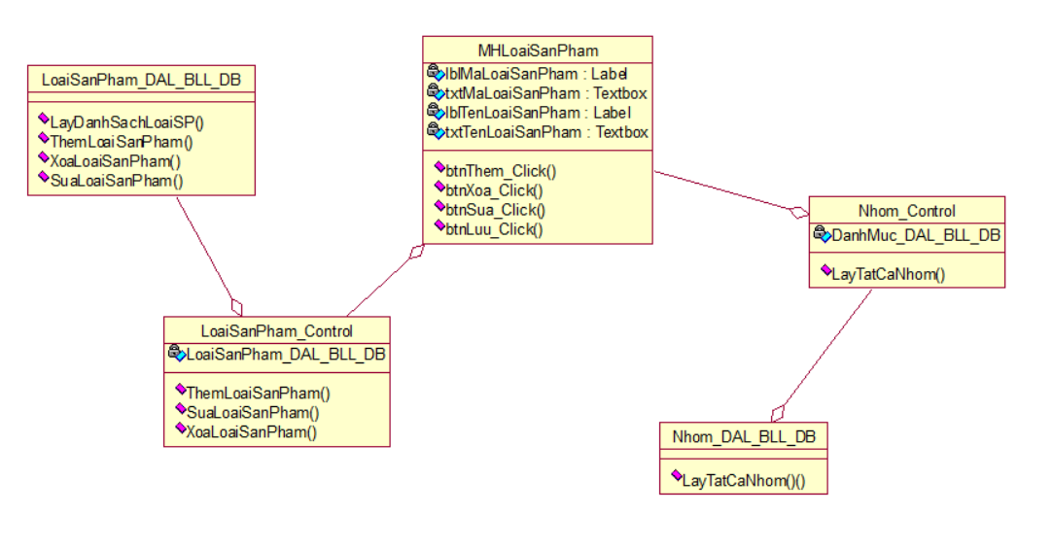

Hình 3‑18 Sơ đồ lớp mức thiết kế thêm, xóa, sửa loại sản phẩm

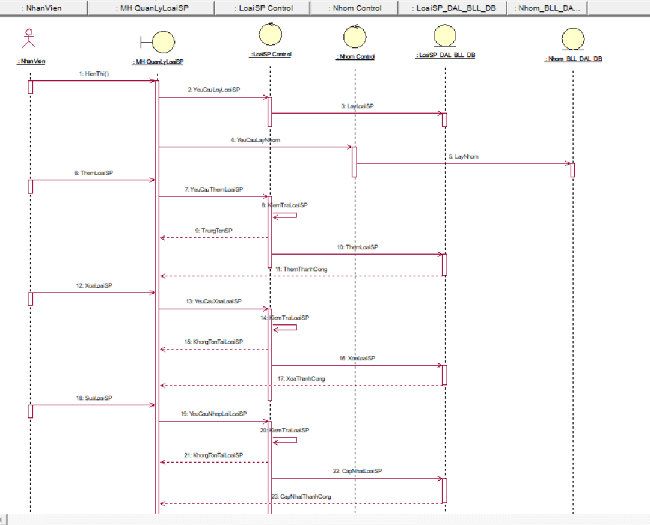

Hình 3‑19 Sơ đồ tuần tự thêm, xóa, sửa loại sản phẩm

* + - 1. Sơ đồ lớp mức thiết kế và tuần tự cho chức năng Sản Phẩm

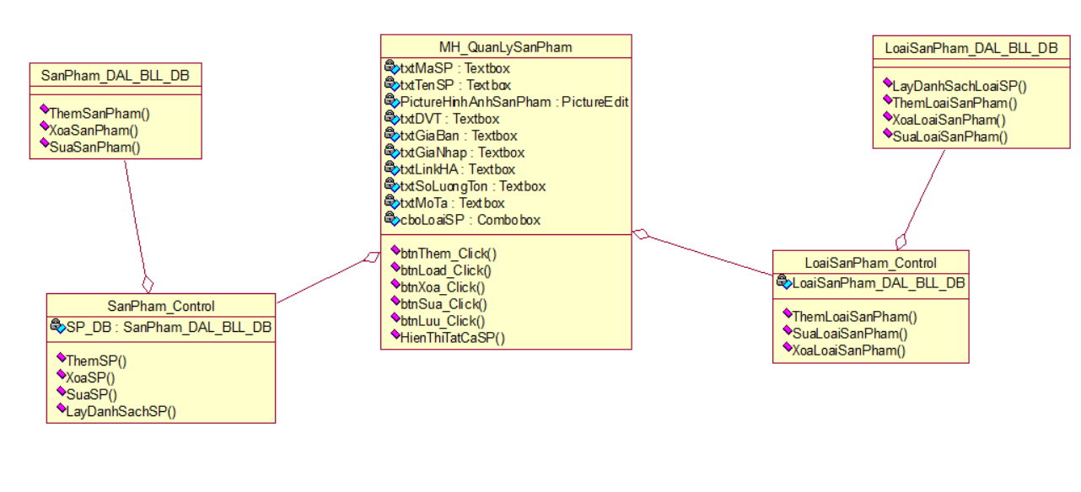

Hình 3‑20 Sơ đồ lớp mức thiết kế thêm, xóa, sửa sản phẩm

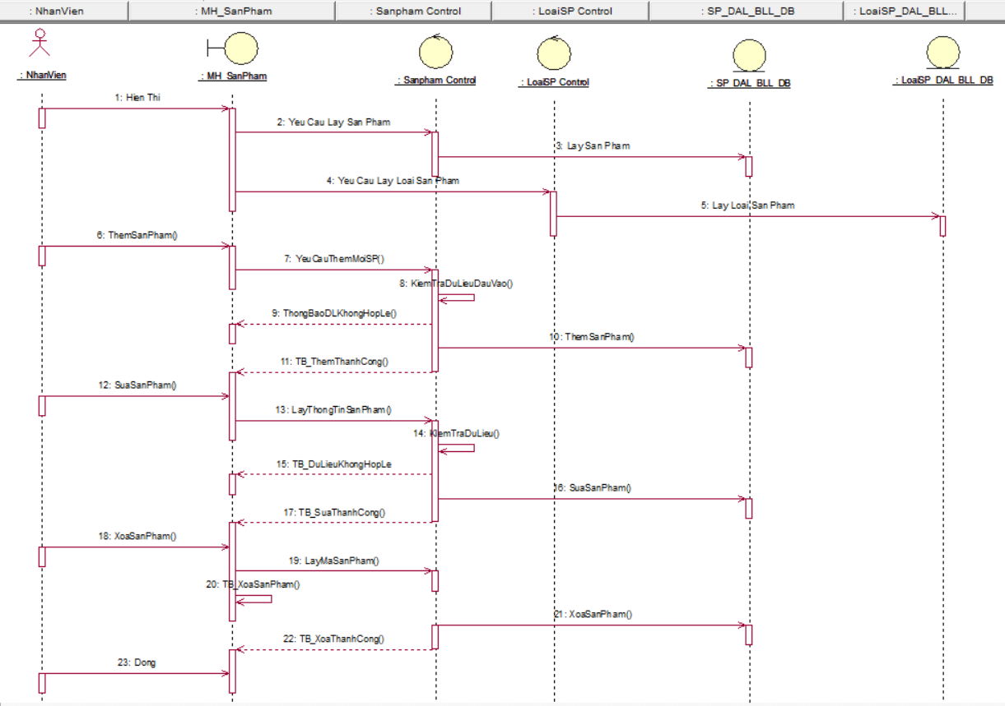

Hình 3‑21 Sơ đồ tuần tự thêm, xóa, sửa sản phẩm

* + - 1. Sơ đồ lớp mức thiết kế và tuần tự Nhập Hàng

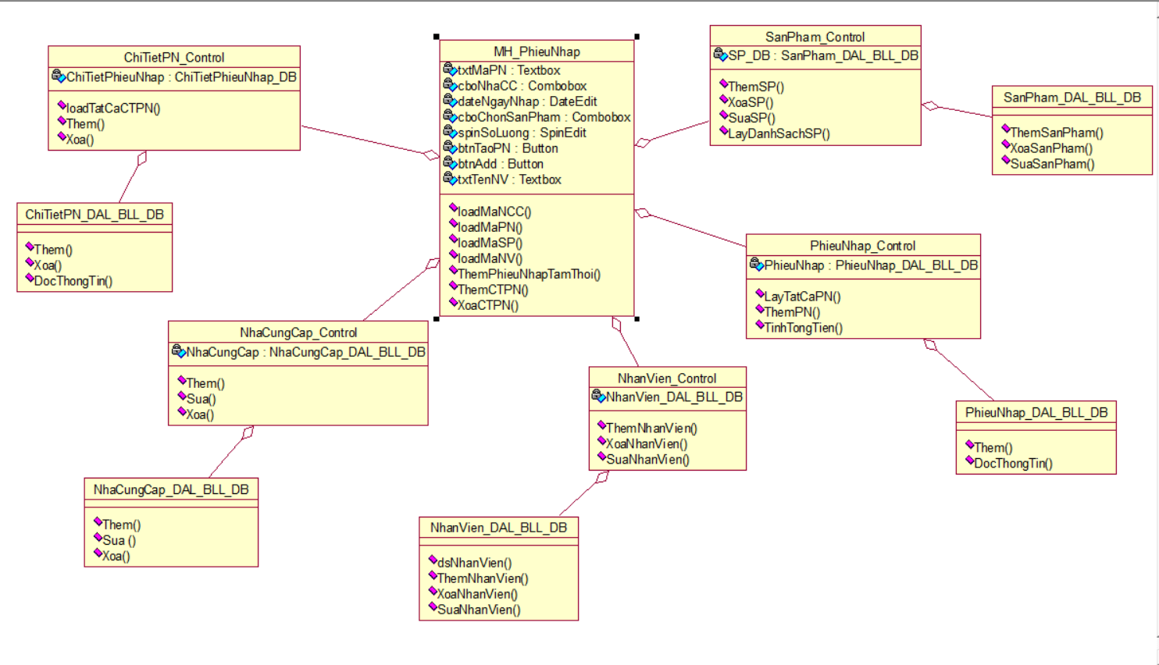

Hình 3‑22 Sơ đồ lớp thiết kế nhập hàng

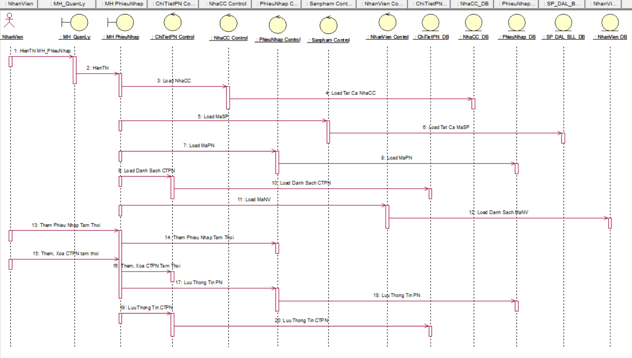

Hình 3‑23 Sơ đồ tuần tự nhập hàng

* + - 1. Sơ đồ lớp mức thiết kế và tuần tự Nhân Viên

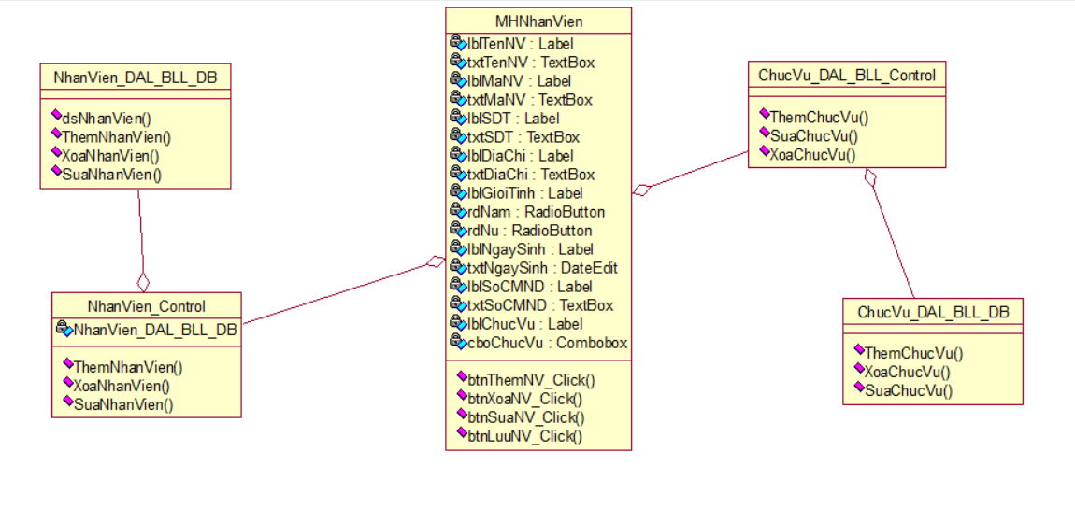

Hình 3‑24 Sơ đồ lớp thiết kế, thêm, xóa, sửa nhân viên

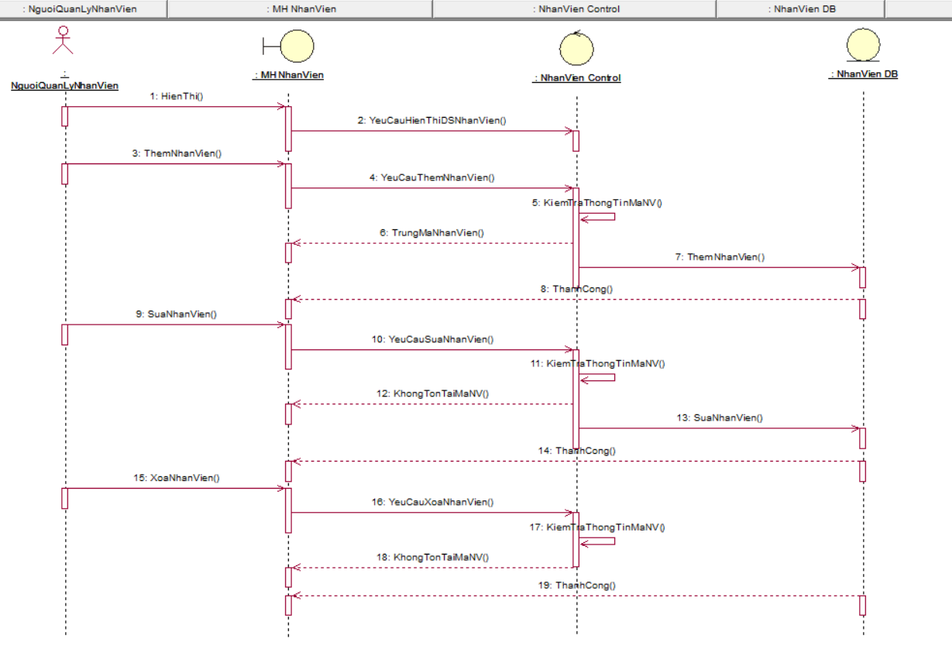

Hình 3‑25 Sơ đồ tuần tự thêm, xóa, sửa nhân viên

* 1. **THIẾT KẾ GIAO DIỆN, CHỨC NĂNG HỆ THỐNG**
     1. **Website**
        1. **Giao diện của website bán đồ trẻ em.**

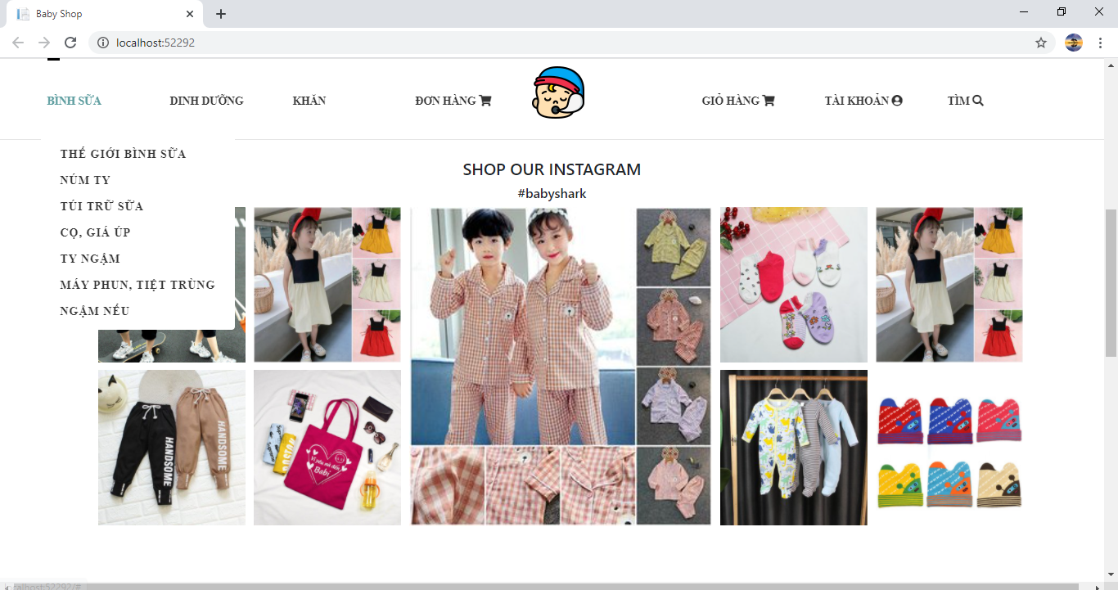

Hình 3‑26 Giao diện website hiển thị nhóm, loại sản phẩm

* **Giao diện website bán đồ dùng trẻ em**: hiển thị các nhóm sản phẩm, loại sản phẩm và sản phẩm bán ra. Đồng thời giao diện hiển thị một vài chức năng khác (đăng ký đăng nhập, giỏ hàng, …)

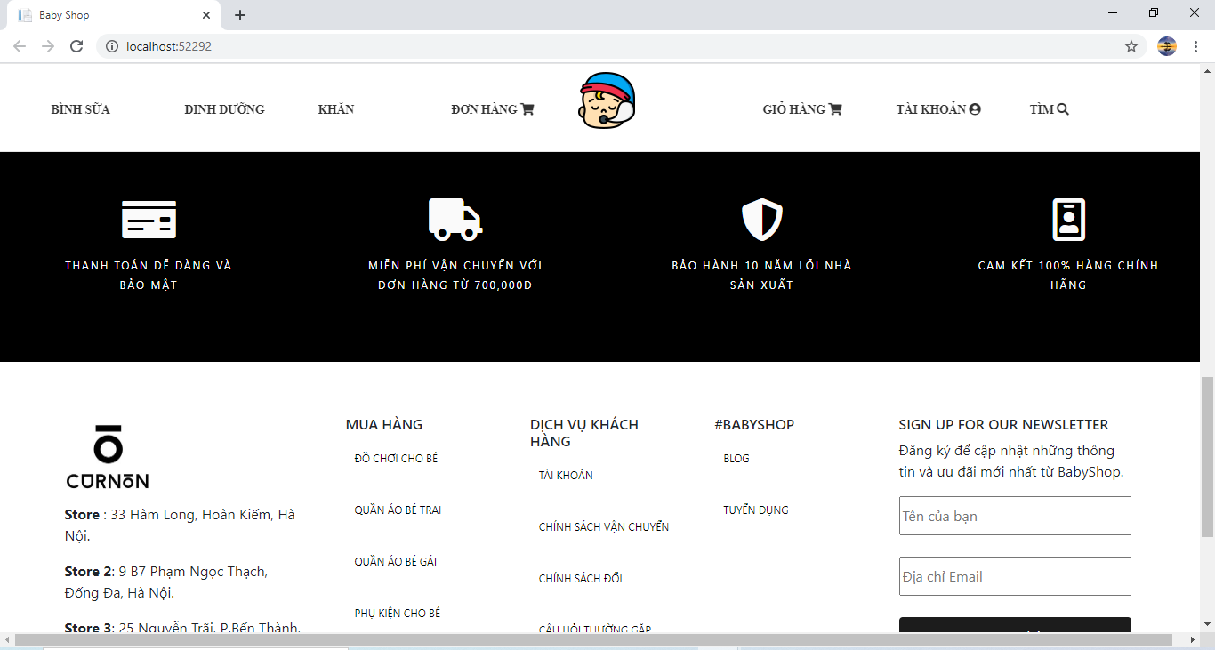

Hình 3‑27 Giao diện website Bán đồ dùng trẻ em

* + - 1. **Chức năng đăng ký, đăng nhập.**
* Khách hàng khi đến với hệ thống website Cửa hàng bán đồ trẻ em Baby Shop sẽ có thể đăng nhập nếu đã có tài khoản, nếu chưa có tài khoản khách hàng có thể đăng ký theo mục menu Tài Khoản.

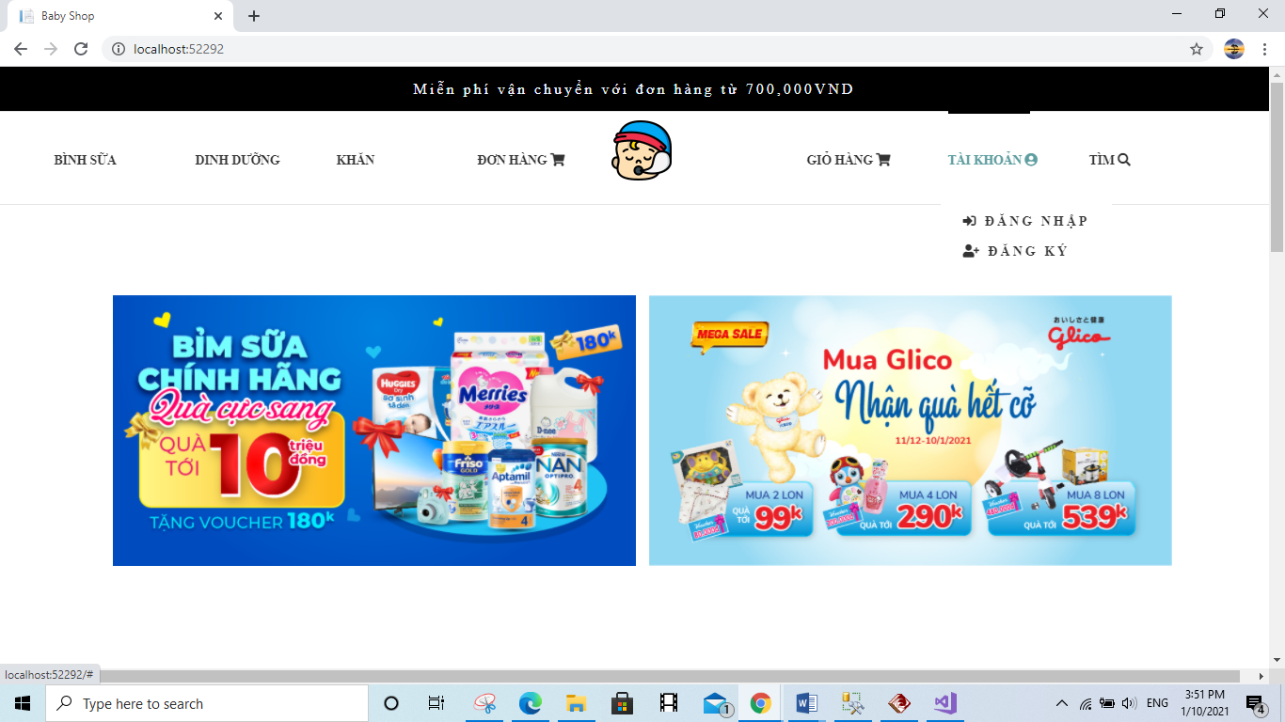

Hình 3‑28 Giao diện mục chức năng đăng ký đăng nhập

* Khi click vào Đăng nhập thì giao diện Đăng nhập sẽ xuất hiện. Tại đây nếu khách hàng chưa có tài khoản, khách hàng có thể đăng ký vào button Đăng ký ở bên dưới.

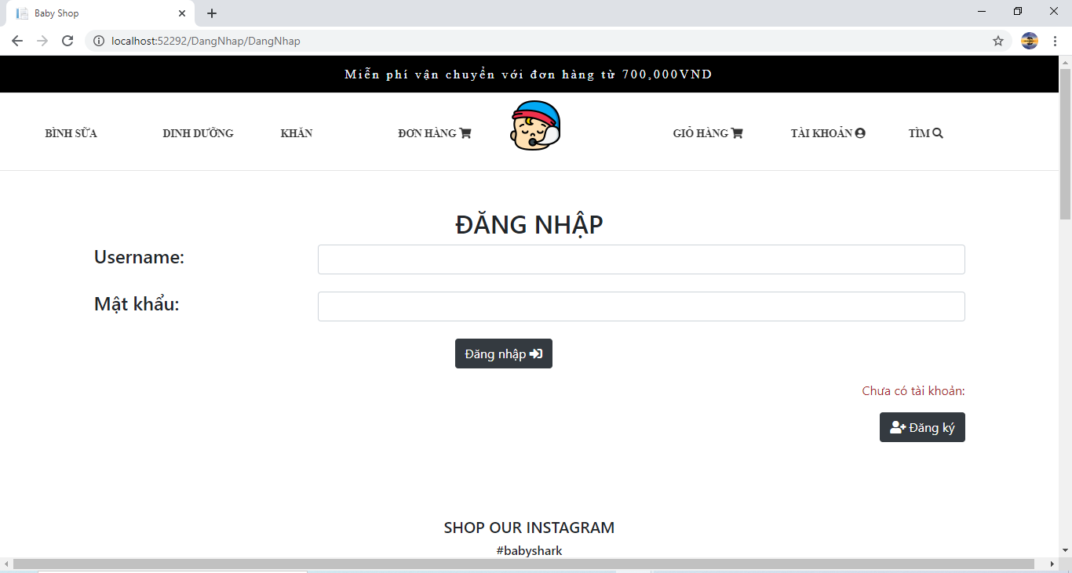

Hình 3‑29 Giao diện đăng nhập tài khoản

* Khách hàng điền thông tin đăng ký theo mẫu bên dưới, sau đó click Button Đăng ký

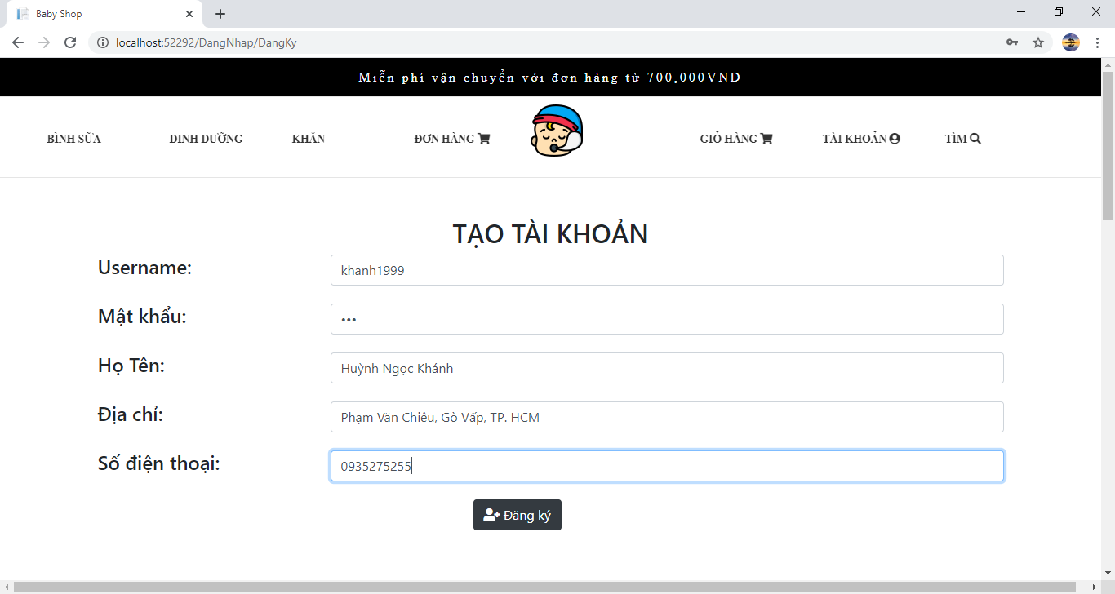

Hình 3‑30 Giao diện đăng ký tài khoản

* Giao diện đăng nhập xuất hiện sau đó, khách hàng cần đăng nhập tài khoản của mình vào hệ thống bao gồm : Username, Password rồi click Button Đăng nhập.

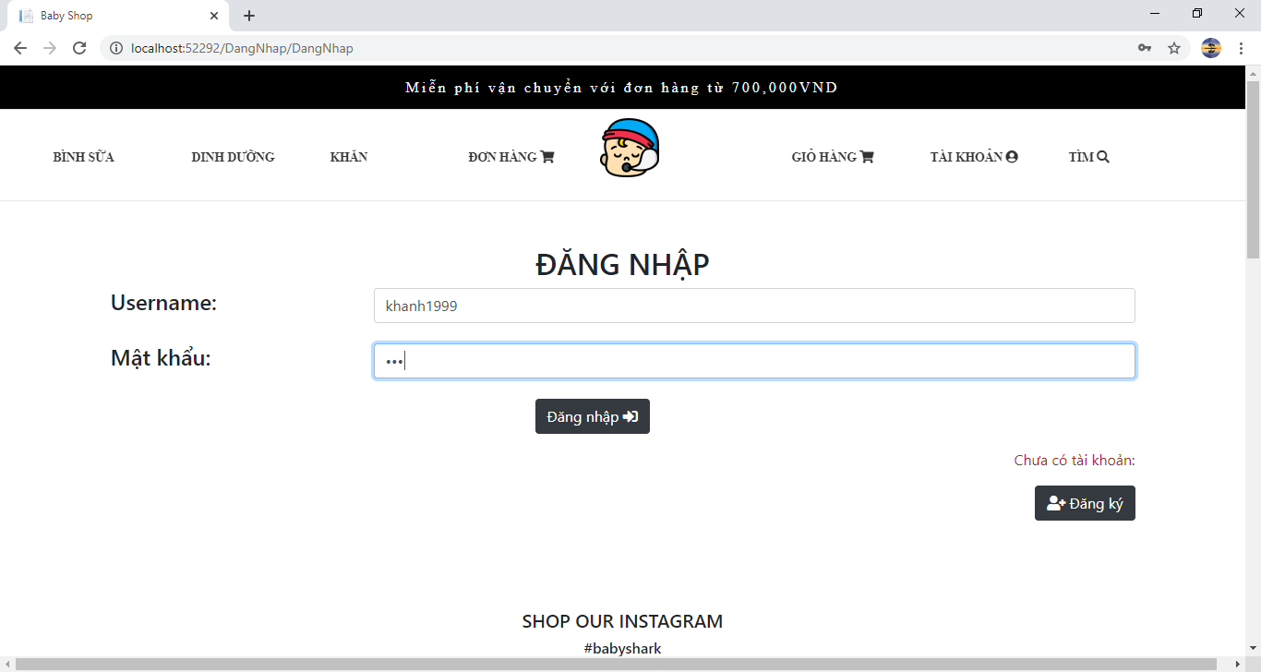

Hình 3‑31 Giao diện nhập thông tin đăng nhập website

* Sau khi đăng nhập thành công giao diện hệ thống sẽ xuất hiện kèm với Username trên menu.

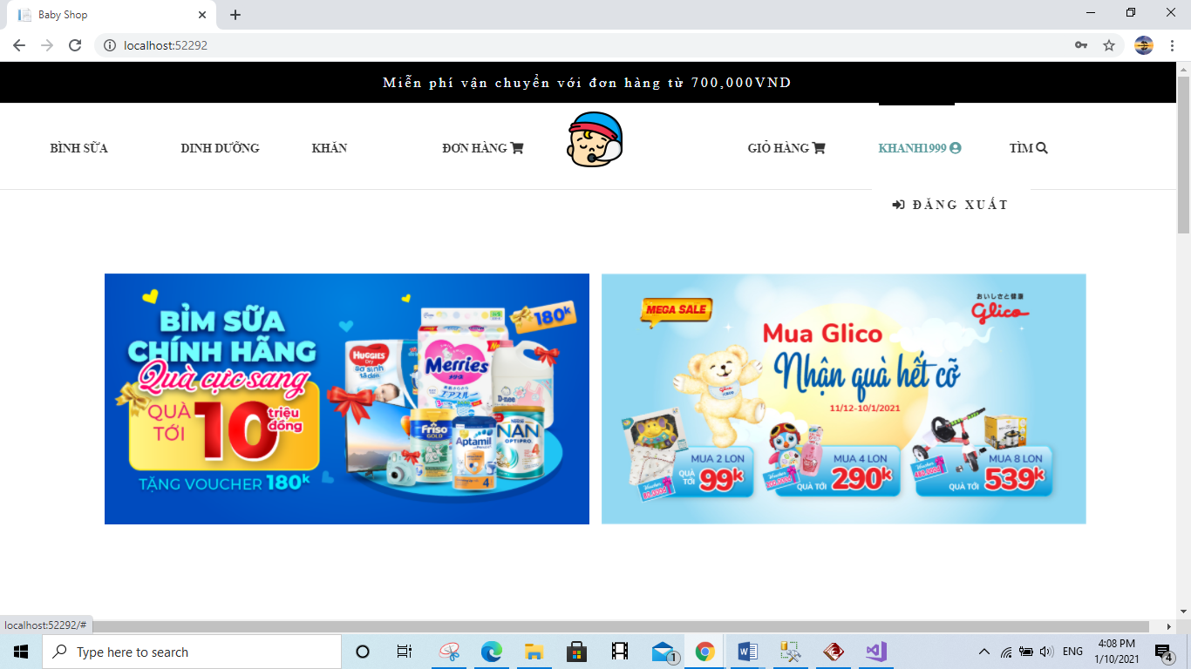

Hình 3‑32 Giao diện đăng xuất tài khoản

* Trường hợp nếu người dùng có thêm chức năng là Admin thì giao diện sẽ có thêm Quản trị website:

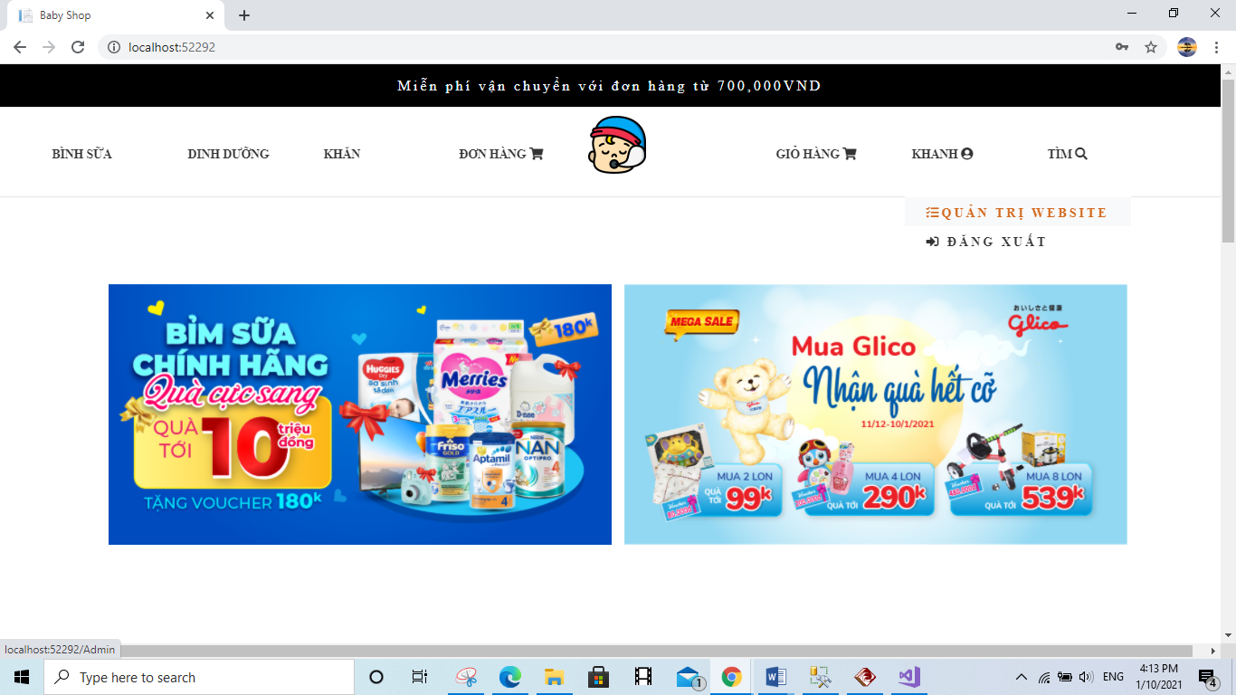

Hình 3‑33 Giao diện tài khoản admin được quyền quản trị website

* Khi muốn chuyển đổi tài khoản hoặc đăng xuất khách hàng có thể click vào Đăng xuất trên menu. (Theo hình trên)
  + - 1. **Chức năng Thêm vào giỏ hàng**
* Khách hàng có thể thêm sản phẩm vào giỏ hàng bằng cách sau:
* Bước 1: Chọn nhóm sản phẩm, loại sản phẩm và chọn sản phẩm

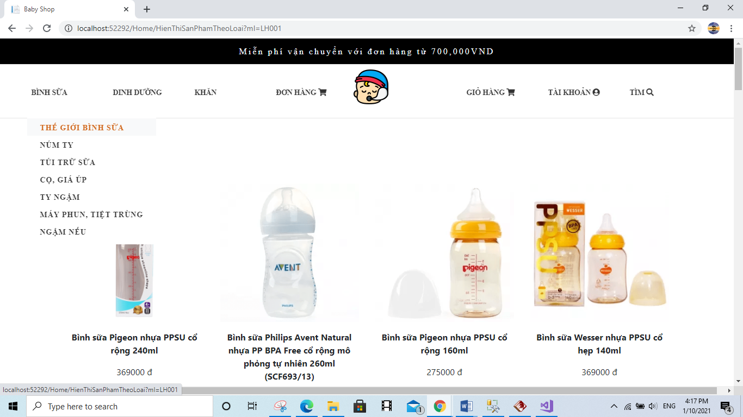

Hình 3‑34 Giao diện hiển thị sản phẩm theo danh mục

* Bước 2: Chọn sản phẩm cần thêm vào giỏ

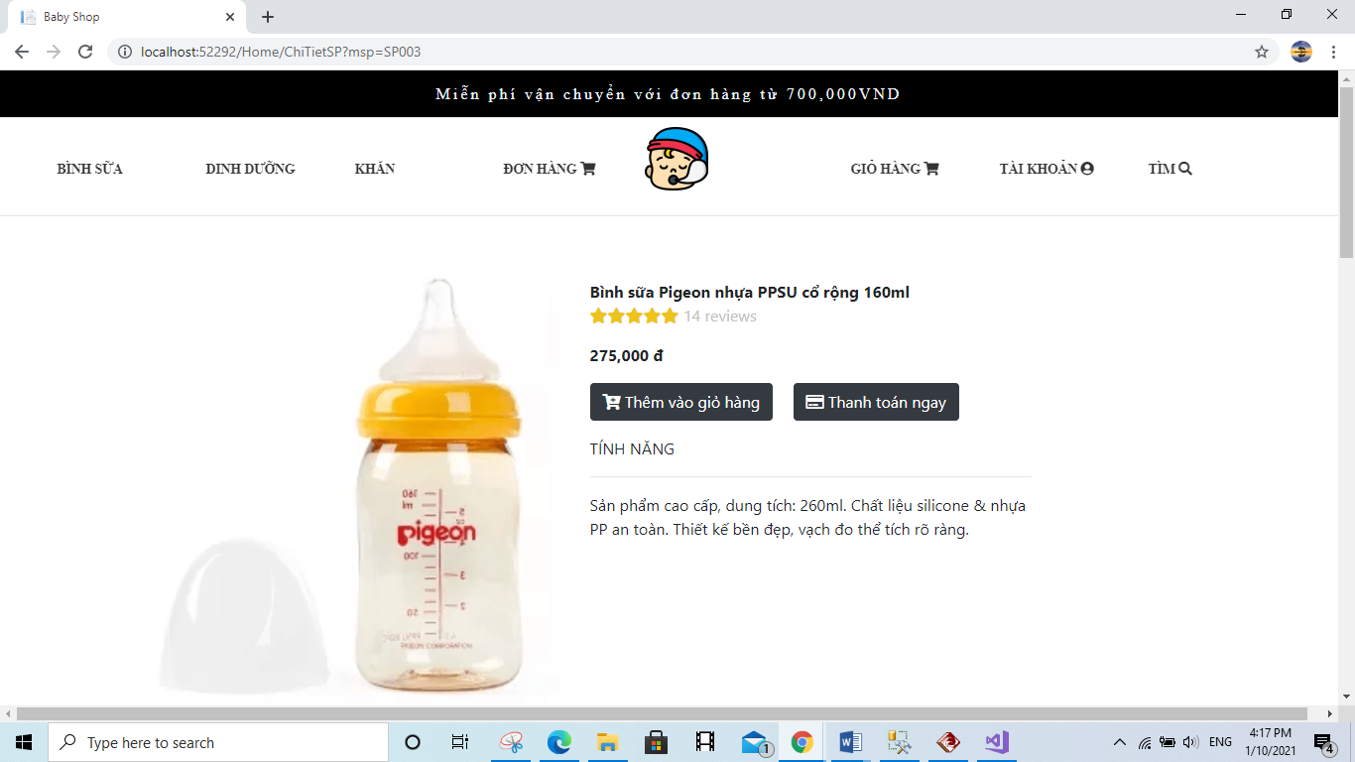

Hình 3‑35 Giao diện xem chi tiết sản phẩm

* Bước 3: Click vào Button Thêm vào giỏ hàng

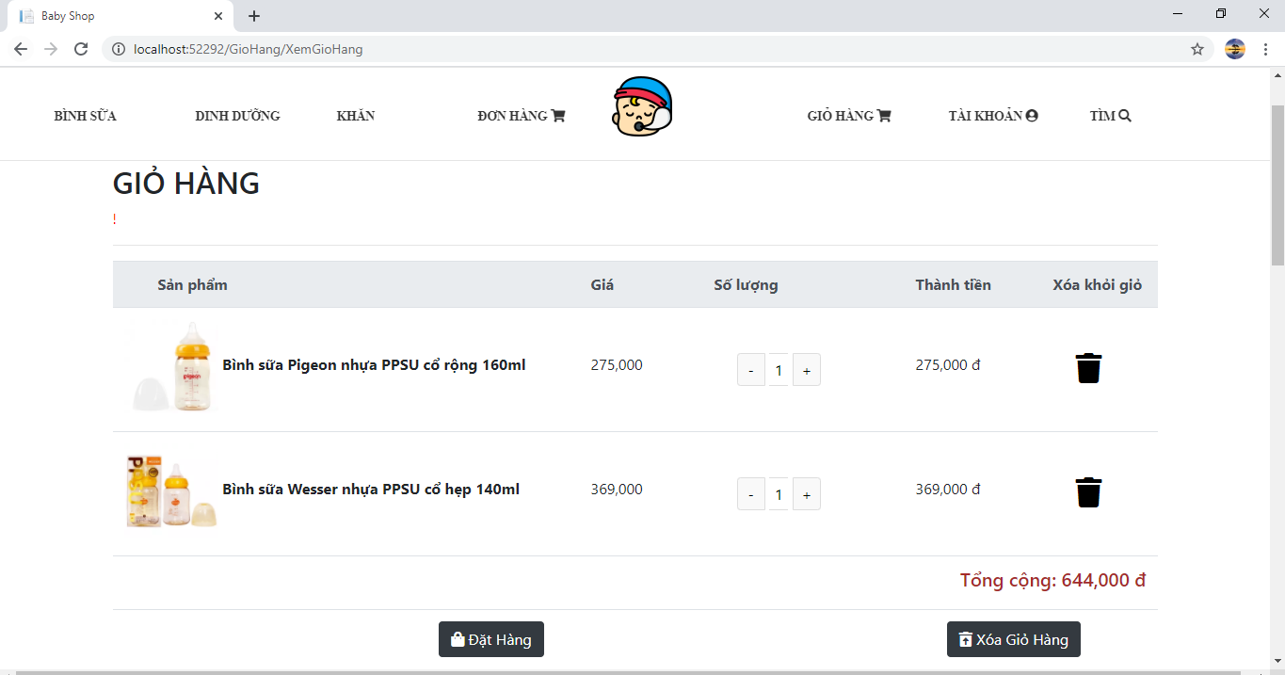

Hình 3‑36 Giao diện xem giỏ hàng

* + - 1. **Chức năng Đặt hàng**
* Khách hàng khi muốn đặt hàng cần thực hiện các bước sau:
* Bước 1: chọn số lượng sản phẩm, thành tiền, tổng tiền sẽ tự động cập nhật, nếu số lượng vượt quá số lượng tồn trong Kho thì sẽ không đặt hàng được

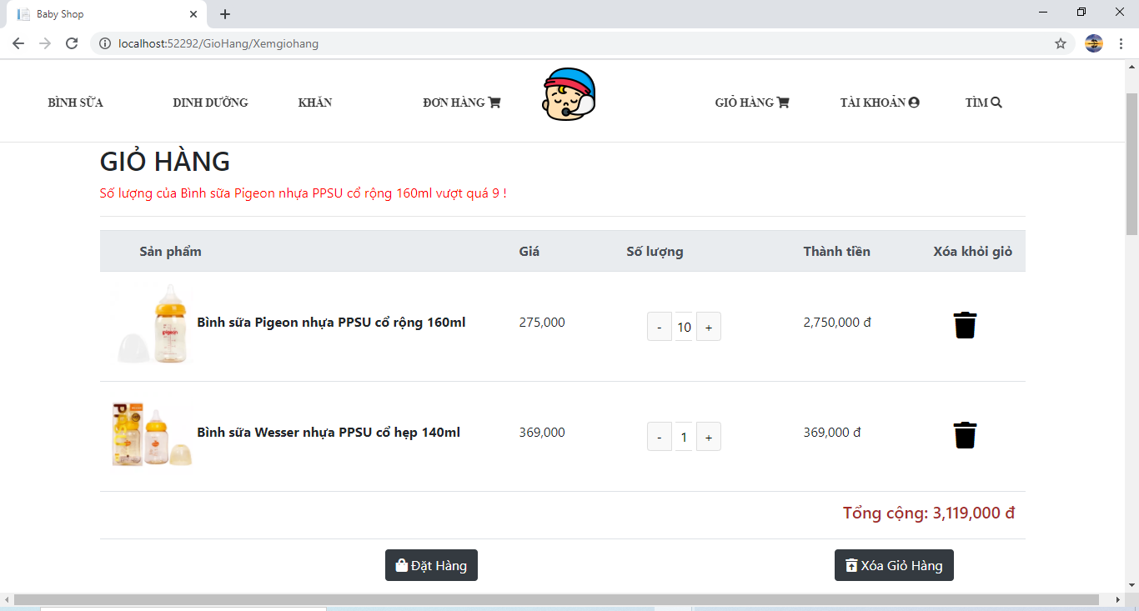

Hình 3‑37 Giao diện giỏ hàng thông báo không đủ hàng để mua

* **Bước 2:** Chỉnh lại số lượng và click Đặt hàng

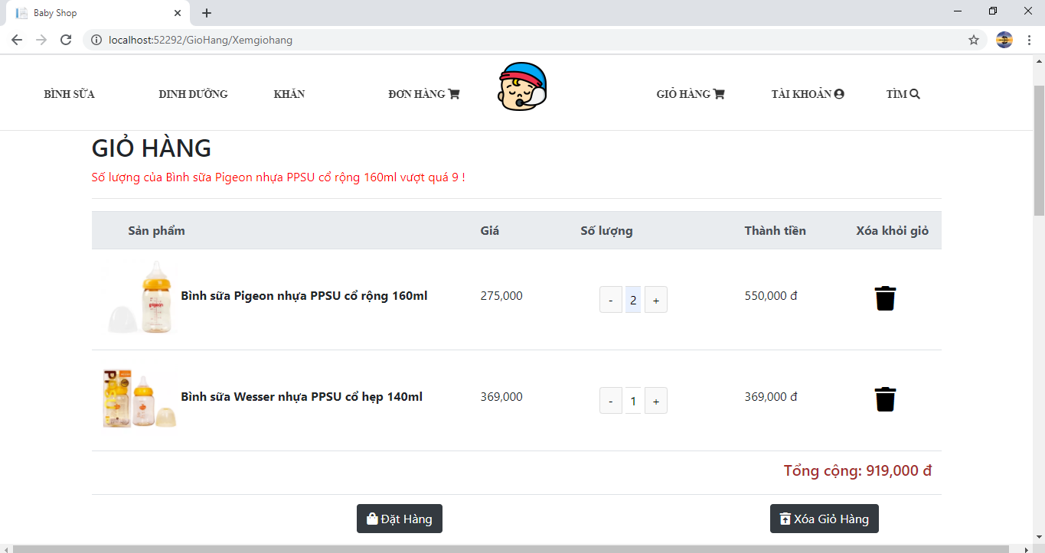

Hình 3‑38 Giao diện giỏ hàng sau khi chỉnh sửa số lượng phù hợp

* Nếu chưa đăng nhập tài khoản thì phải đăng nhập, giao diện yêu cầu đăng nhập lại, sau đó chọn giỏ hàng để tiến hành đặt hàng

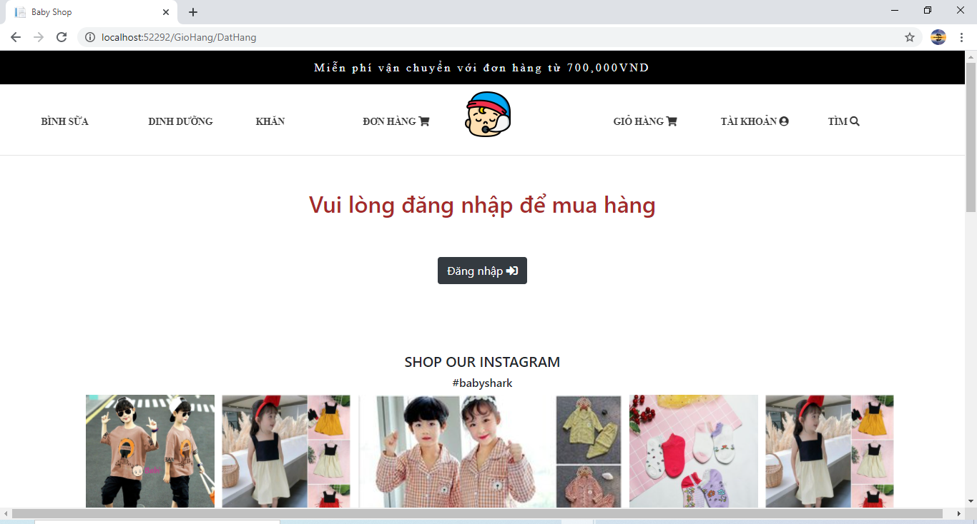

Hình 3‑39 Giao diện vui lòng đăng nhập để mua hàng

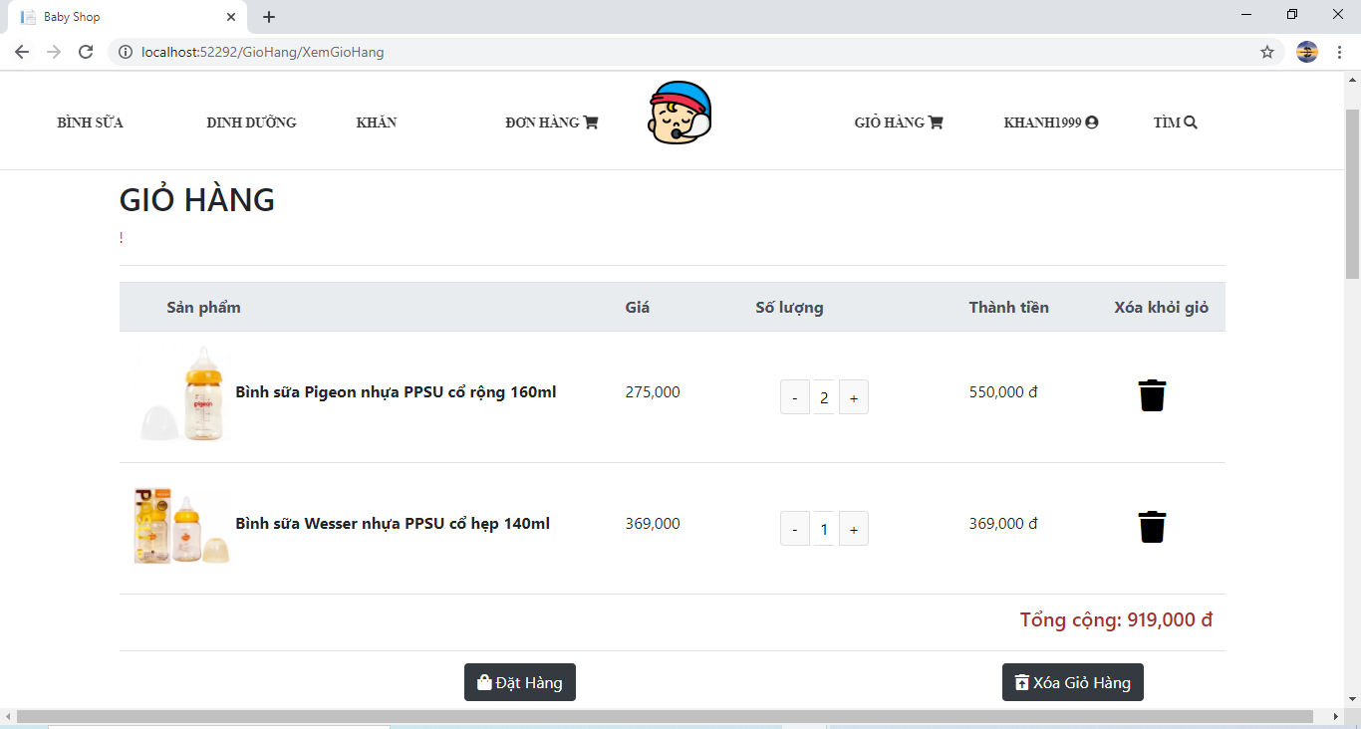

Hình 3‑40 Giao diện giỏ hàng sau khi đăng nhập lại

* Bước 3: Điền thông tin đặt hàng, chọn phương thức thanh toán.

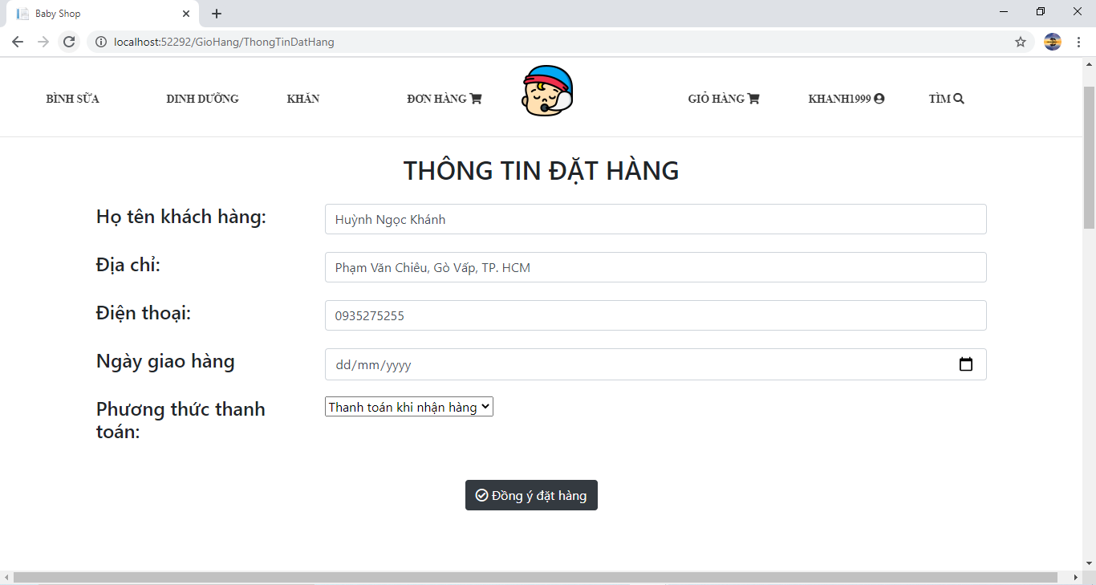

Hình 3‑41 Giao diện thông tin đặt hàng

* Bước 4:Click Đồng ý đặt hàng, giao diện cuối cùng sẽ xuất hiện, khách hàng đợi nhận hàng. Click tiếp tục mua hàng để có thể thêm giỏ hàng và đặt đơn hàng mới.

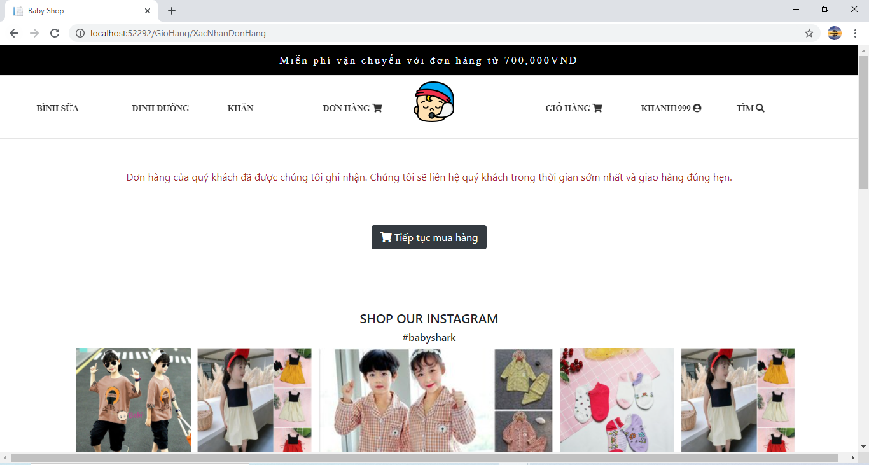

Hình 3‑42 Giao diện thông báo đặt hàng thành công

* + - 1. **Chức năng quản lý thêm, sửa, xóa Sản phẩm**
* Giao diện Admin :

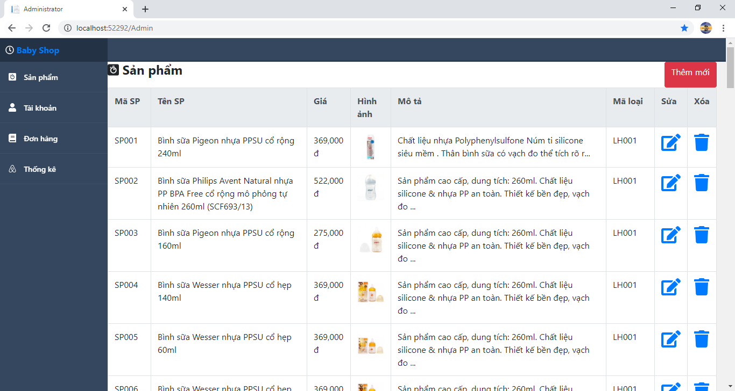

Hình 3‑43 Giao diện quản lý sản phẩm

* Admin có thể Thêm mới sản phẩm, xóa sản phẩm, sửa sản phẩm.
* Thêm sản phẩm:
  + Click vào Button Thêm mới, Điền thông tin sản phẩm và Lưu:

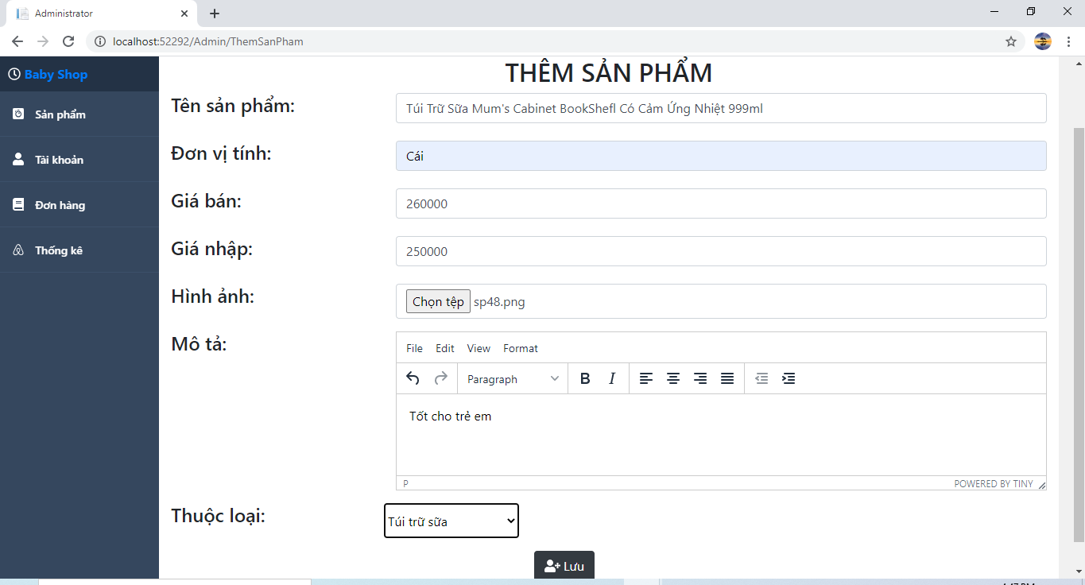

Hình 3‑44 Giao diện thêm sản phẩm

* + Sản phẩm mới sẽ được lưu vào và hiển thị trên Admin (Theo ảnh là sản phẩm có Mã Sản phẩm SP062)

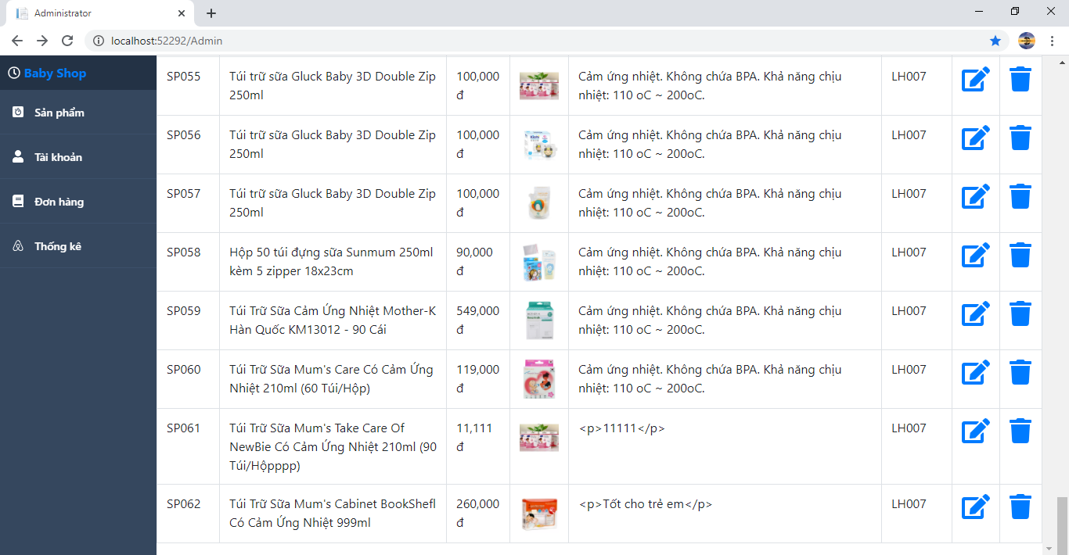

Hình 3‑45 Giao diện sau khi thêm 1 sản phẩm

* Sửa sản phẩm: Chọn SP062 để sửa:



Hình 3‑46 Giao diện sản phẩm được chọn để sửa

* + Click Icon Sửa sản phẩm: , giao diện Chỉnh sửa sản phẩm xuất hiện:

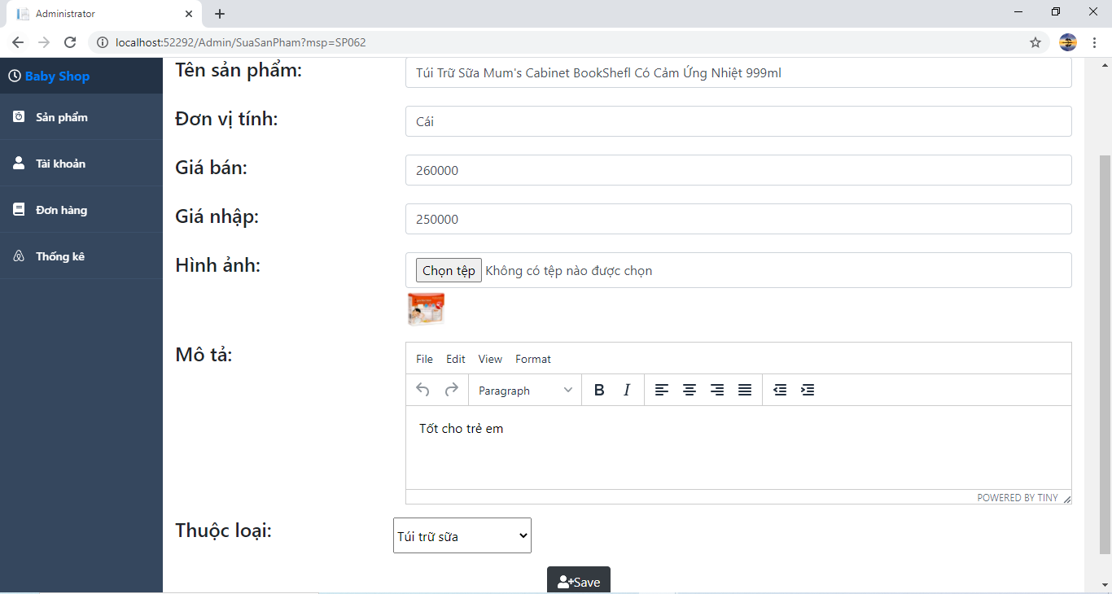

Hình 3‑47 Giao diện sửa sản phẩm

* + Điền thông tin cần sửa: thử sửa giá,và thay đổi hình của sản phẩm:

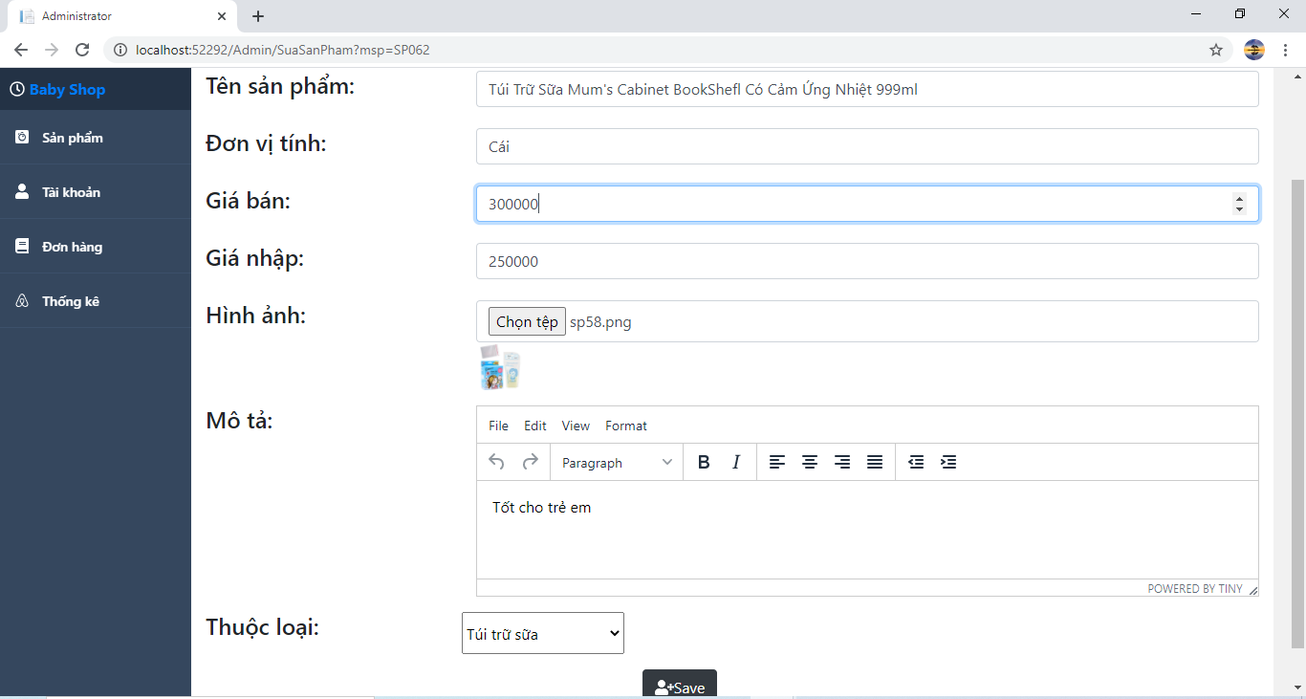

Hình 3‑48 Giao diện điền thông tin cần sửa sản phẩm

* + Click Save: sản phẩm đã thay đổi



Cập nhật lại sản phẩm sau khi chỉnh sửa

* Xóa sản phẩm: Xóa SP062
  + Click vào icon Xóa: , sản phẩm sẽ được xóa khỏi bảng SanPham và bảng Kho

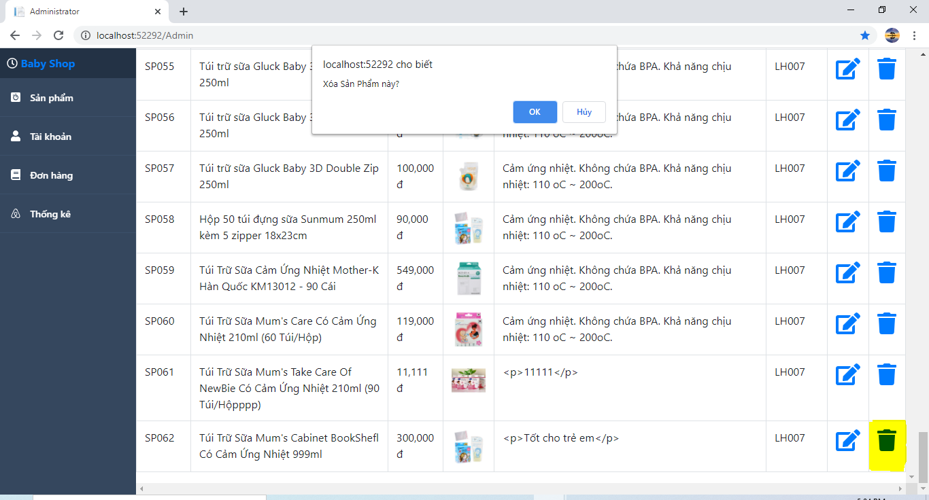

Hình 3‑49 Giao diện xóa sản phẩm và thông báo

* Sản phẩm SP062 đã được xóa:

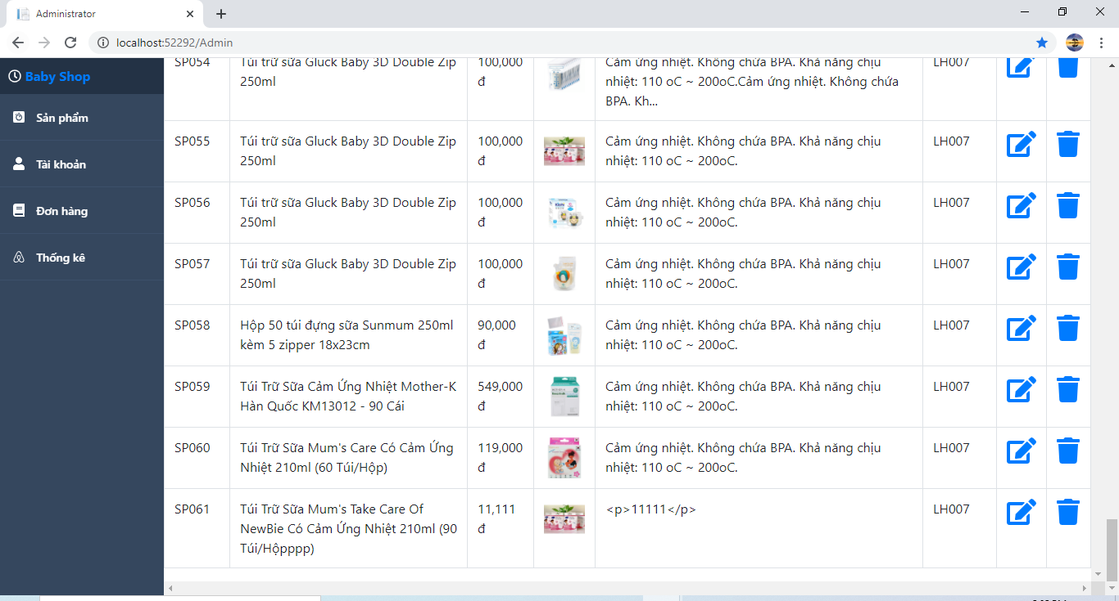

Hình 3‑50 Giao diện sau khi xóa sản phẩm và cập nhật

* + - 1. **Chức năng quản lý sửa, xóa tài khoản**
* Giao diện Admin Tài khoản:

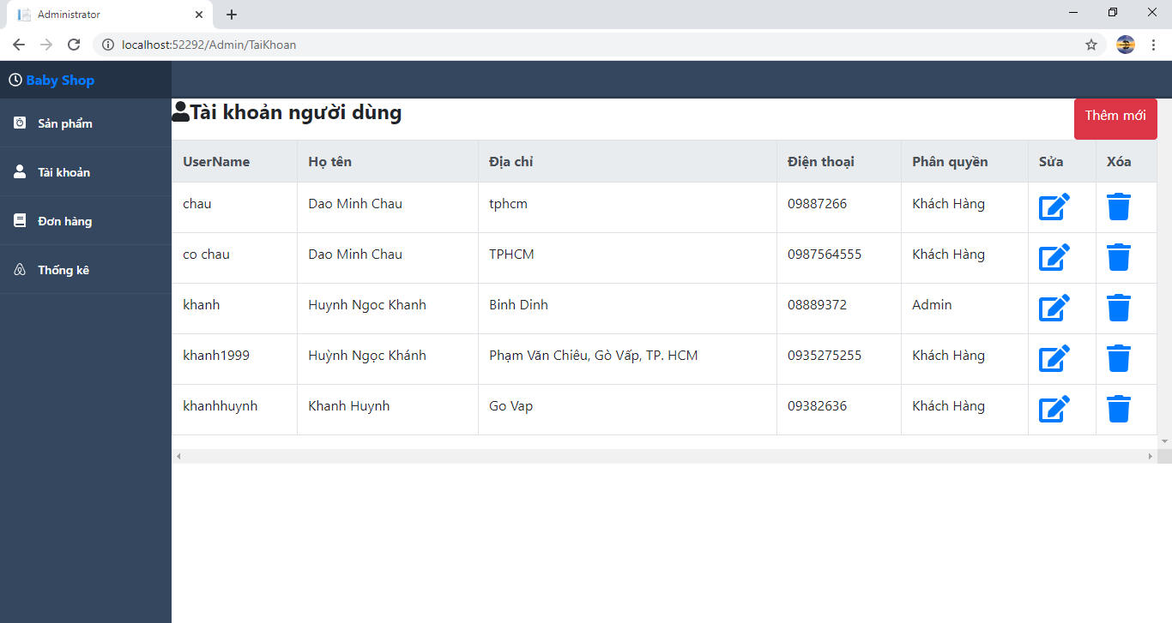

Hình 3‑51 Giao diện quản lý tài khoản người dùng

* Sửa tài khoản (phân quyền admin hay khách hàng):
  + Click vào Button  để tiến hành chỉnh quyền, thử chỉnh quyền của tài khoản khanh1999 thành admin

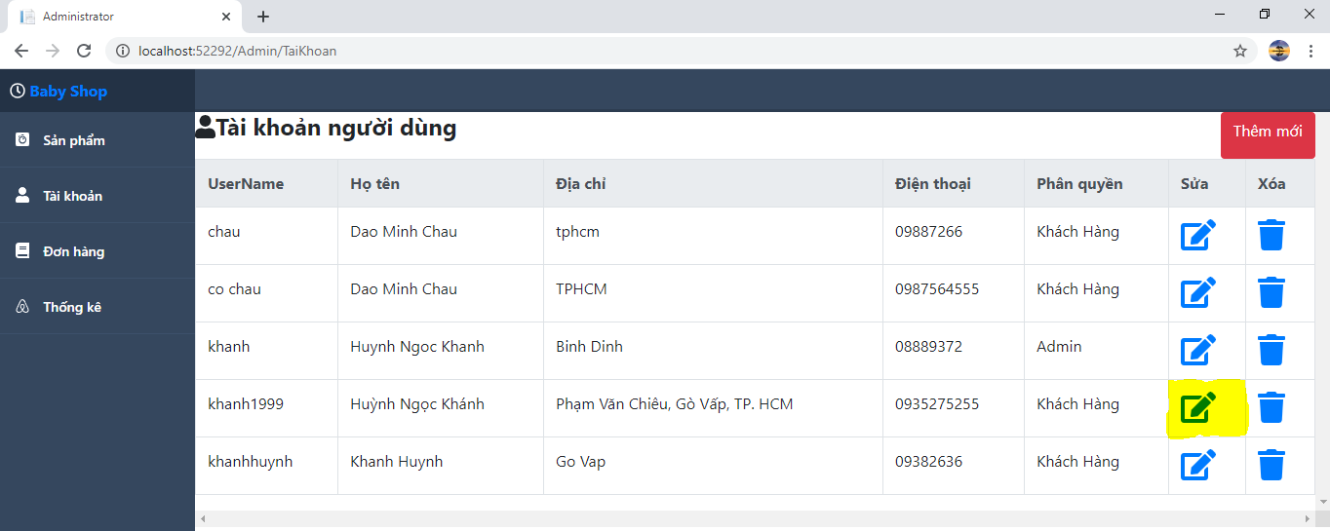

Hình 3‑52 Giao diện chọn sửa tài khoản người dùng

* Click chọn Admin để phân quyền Admin cho tài khoản khanh1999, sau đó nhấn Lưu.

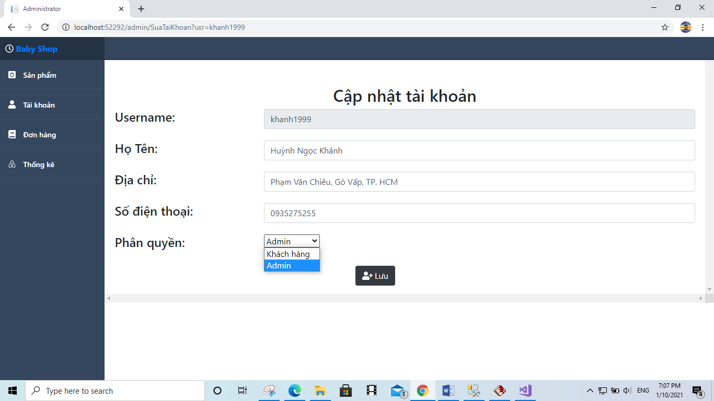

Hình 3‑53 Giao diện cập nhật tài khoản

* Kết quả sau khi sửa quyền:

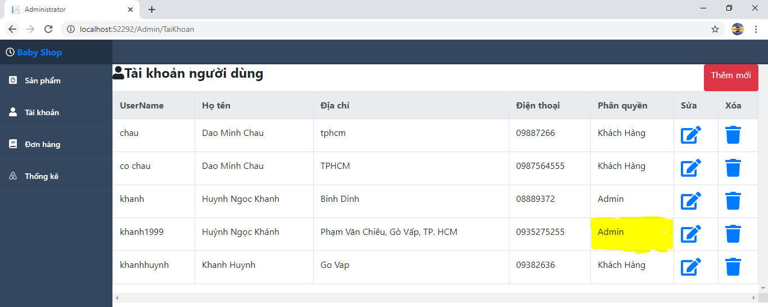

Hình 3‑54 Giao diện quản lý tài khoản được cập nhật

* Admin có quyền xóa tài khoản:
  + Click vào Button  để xóa tài khoản

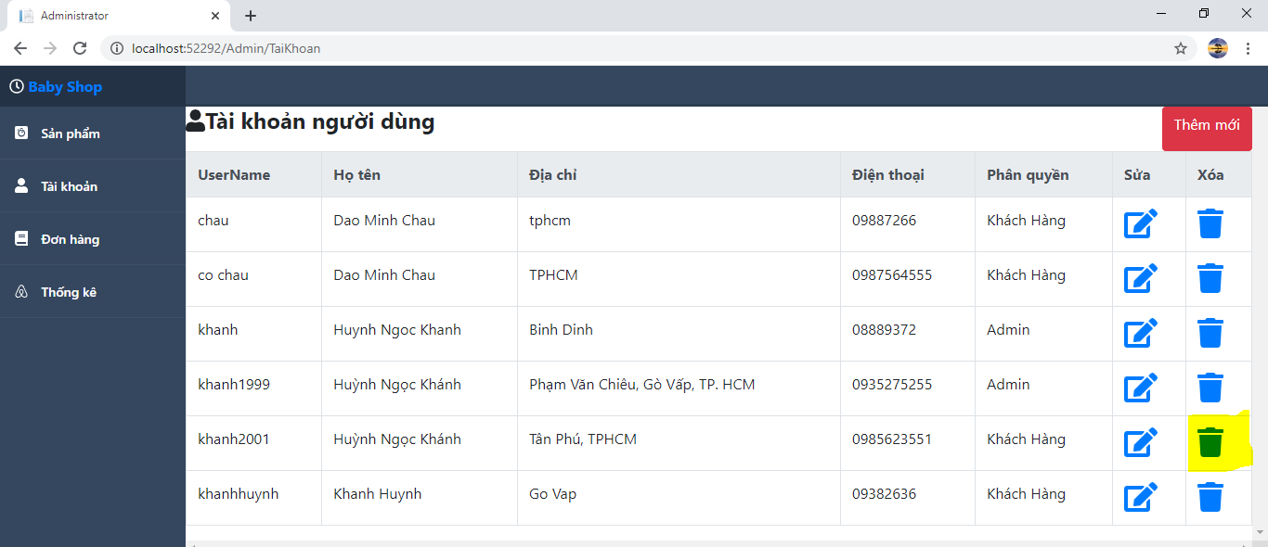

Hình 3‑55 Giao diện xóa tài khoản người dùng

* Hệ thống hỏi có muốn xóa hay không:

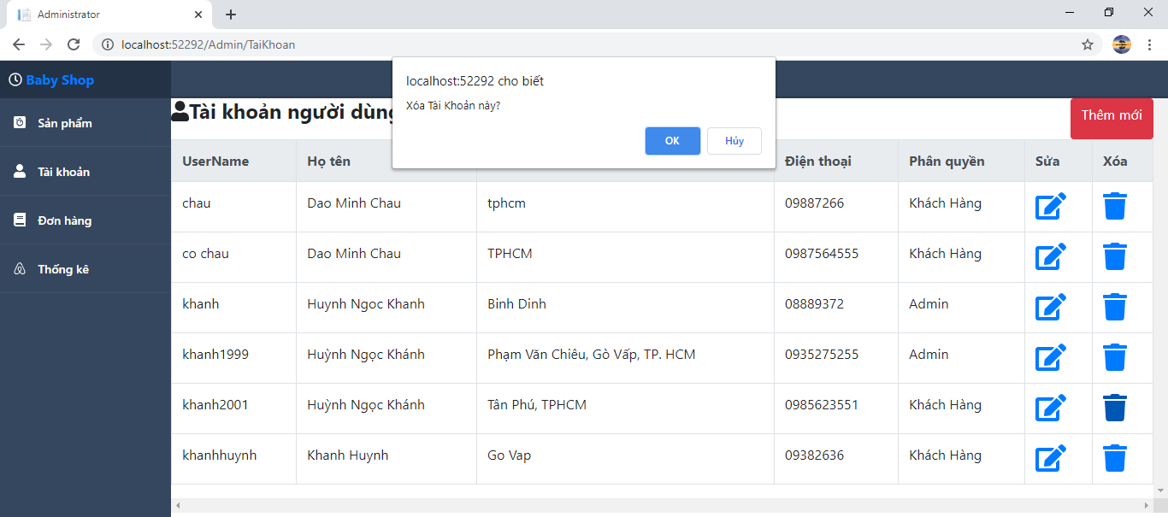

Hình 3‑56 Giao diện thông báo xóa tài khoản người dùng

* Click OK, hệ thống cập nhật lại danh sách tài khoản.

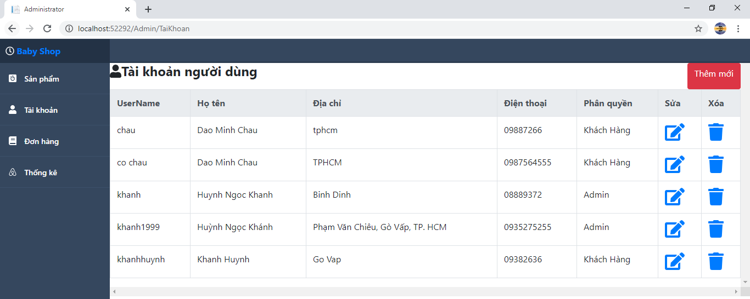

Hình 3‑57 Giao diện quản lý tài khoản sau khi xóa

* + - 1. **Chức năng quản lý sửa, xóa đơn hàng(đổi trả)**
* Sửa đơn hàng bằng các thay đổi tình trạng giao hàng và thanh toán trong đơn hàng.
  + Click chọn Button Sửa  trong giao diện Admin Đơn hàng:

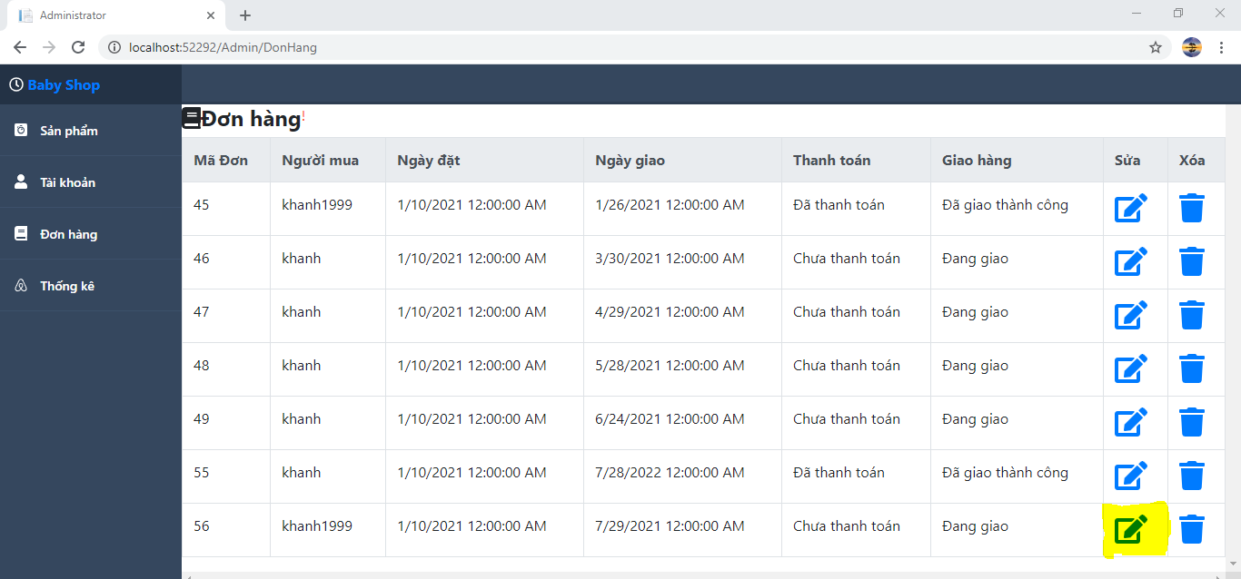

Hình 3‑58 Giao diện sửa đơn hàng cập nhật thanh toán, giao hàng

* Sửa thông tin thanh toán và tình trạng giao hàng:

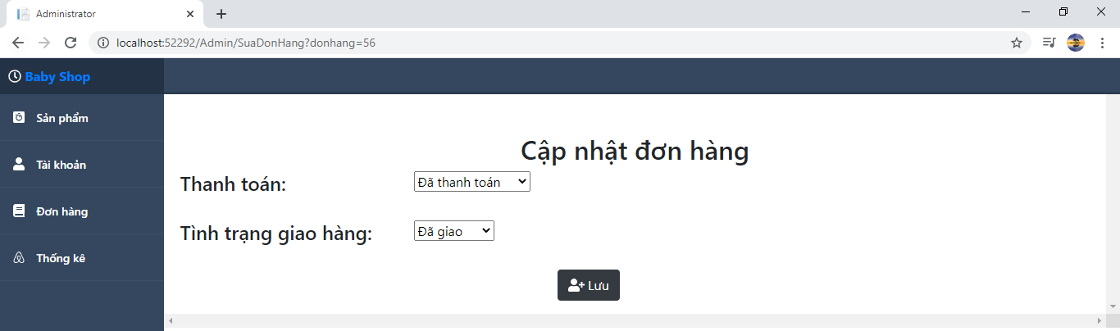

Hình 3‑59 Giao diện cập nhật đơn hàng

* Kết quả sau khi nhấn Lưu:



Hình 3‑60 Kết quả sau khi nhấn Lưu cập nhật đơn hàng

* Xóa đơn hàng (đổi trả):
  + Click vào Button  để xóa đơn hàng. Nếu đơn hàng đã giao thì không xóa được và nhận thông báo.

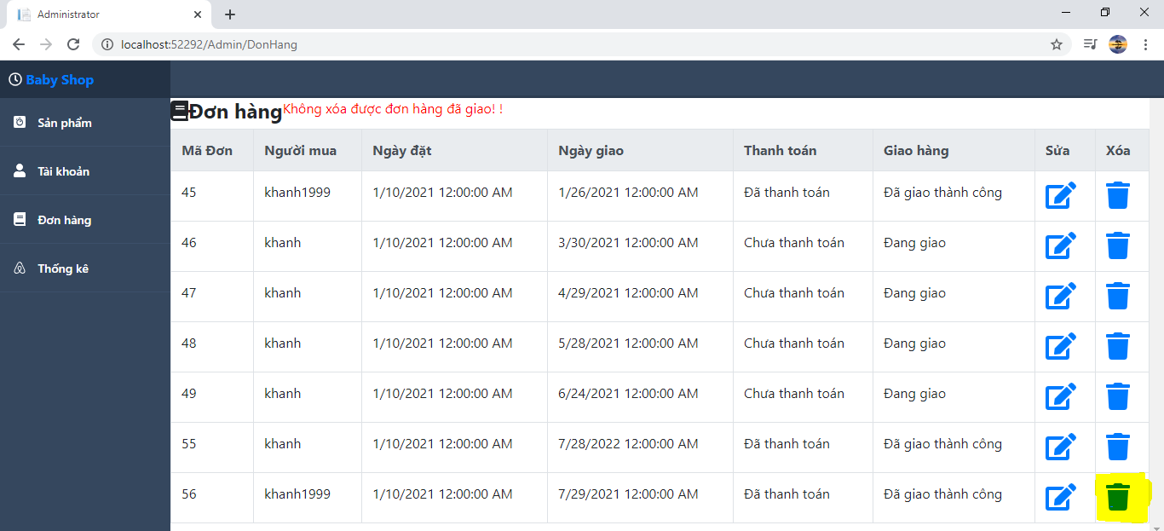

Hình 3‑61 Giao diện thông báo không xóa đơn hàng đã giao

* Xóa đơn hàng chưa giao thì hệ thống sẽ xóa đơn hàng đó, khách hàng sẽ được trả lại tiền và có thể mua lại từ hệ thống:

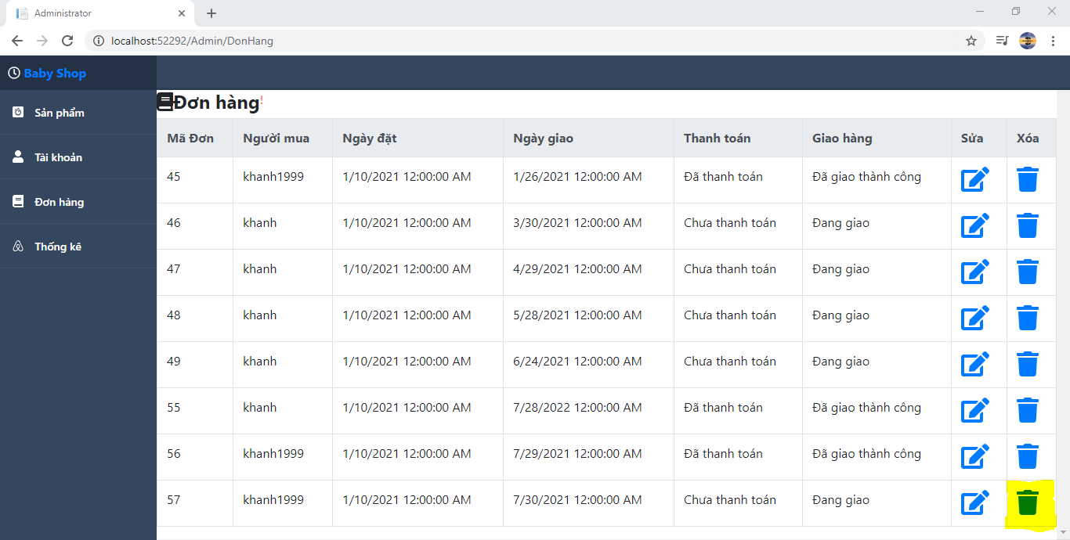

Hình 3‑62 Giao diện xóa đơn hàng đang giao

* + - 1. **Chức năng quản lý thống kê doanh thu theo tháng, năm.**
* Hệ thống thống kê doanh thu theo tháng, năm của ngày giao hàng.

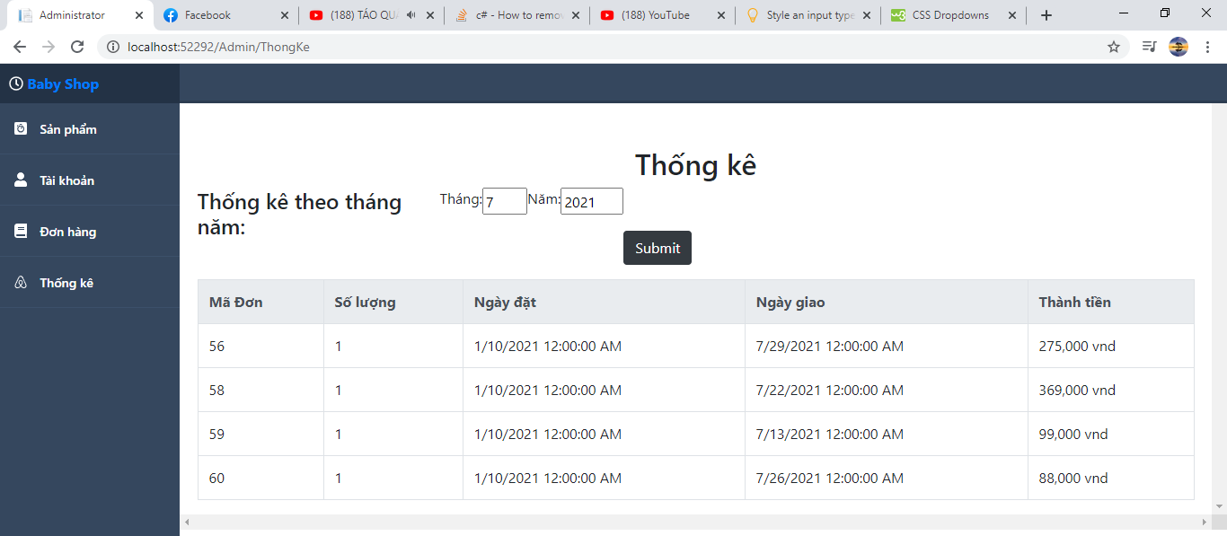

Hình 3‑63 Giao diện quản lý thống kê doanh thu theo tháng, năm

* + 1. **Winform**
       1. **Quản lý thêm, xóa, sửa sản phẩm**

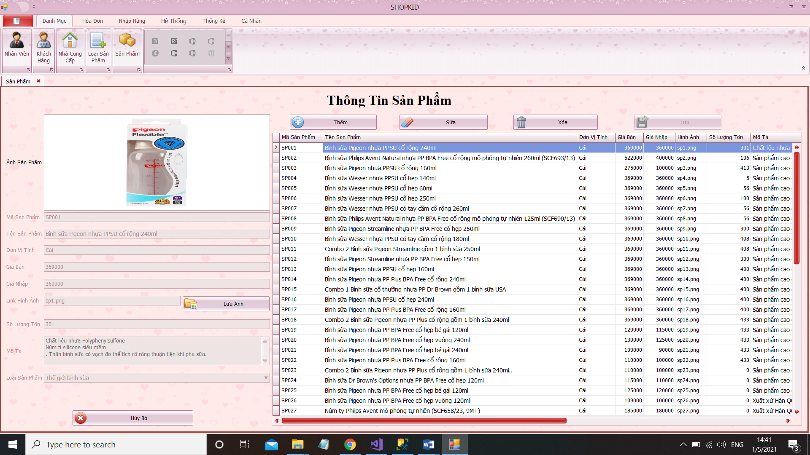

Hình 3‑64 Quản lý thông tin sản phẩm

* Các sản phẩm được thêm vào trước khi nhập hàng. Khi thêm vào mặc định số lượng tồn đều bằng không và tự động thêm vào kho với số lượng bằng không . Khi nhập hàng từ nhà cung cấp thì số lượng tồn của sản phẩm sẽ được cập nhật .
* Chức năng chính của form là thêm, xóa, sửa, lưu, hủy bỏ sản phẩm.
* Thêm sản phẩm

***Bước 1*** : Nhấn nút **Thêm**

***Bước 2***: Nhập thông tin sản phẩm cần **thêm.**

***Bước 3***: Nhấn **Lưu** để phần mềm tiến hành kiểm tra và lưu thông tin vào cơ sở dữ liệu.

* Sửa sản phẩm

***Bước 1***: Chọn sản phẩm muốn **Sửa.**

***Bước 2:*** Sửa thông tin sản phẩm.

***Bước 2***: Nhấn **Lưu** để phần mềm tiến hành kiểm tra và cập nhật vào cơ sở dữ liệu.

* Xóa sản phẩm

***Bước 1***: Chọn sản phẩm cần **Xóa**.

***Bước 2***: Nhấn **Xóa** để tiến hành xóa sản phẩm và phầm mềm sẽ cập nhật lại cơ sở dữ liệu.

* Hủy bỏ: Sẽ hủy bỏ các chức năng vừa thao tác trên form
  + - 1. **Quản lý thông tin loại sản phẩm**

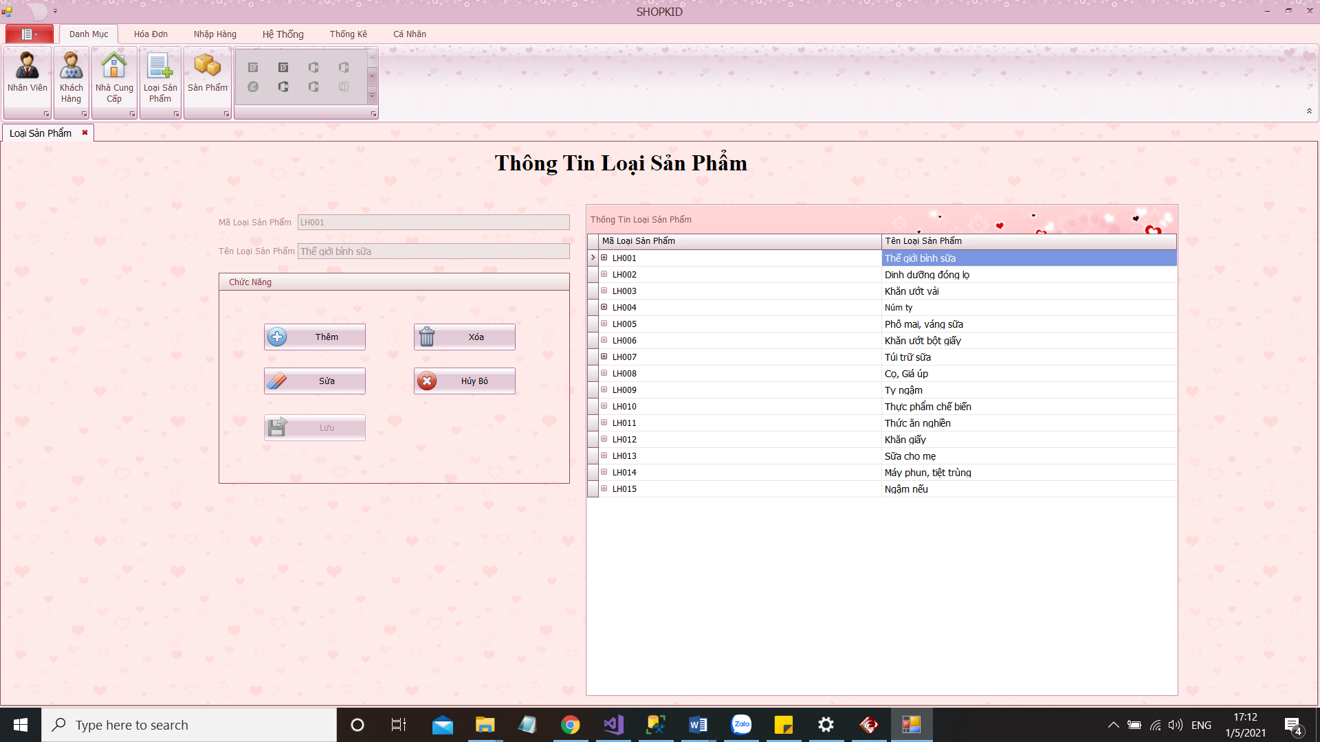

Hình 3‑65 Quản lý thông tin loại sản phẩm

* Chức năng chính của form là thêm,xóa, sửa loại sản phẩm.
* Thêm loại sản phẩm

***Bước 1*** : Nhấn nút **Thêm**

***Bước 2***: Nhập thông tin loại sản phẩm cần **Thêm.**

***Bước 3***: Nhấn **Lưu** để phần mềm tiến hành kiểm tra và lưu thông tin vào cơ sở dữ liệu.

* Sửa loại sản phẩm

***Bước 1***: Chọn loại sản phẩm muốn **Sửa.**

***Bước 2:*** Sửa thông tin loại sản phẩm.

***Bước 3***: Nhấn **Lưu** để phần mềm tiến hành kiểm tra và cập nhật vào cơ sở dữ liệu.

* Xóa loại sản phẩm

***Bước 1***: Chọn loại sản phẩm cần **Xóa**.

***Bước 2***: Nhấn **Xóa** để tiến hành xóa loại sản phẩm và phầm mềm sẽ cập nhật lại cơ sở dữ liệu.

* Hủy bỏ: Sẽ hủy bỏ các chức năng vừa thao tác trên form
  + - 1. **Quản lý thông tin nhà cung cấp**

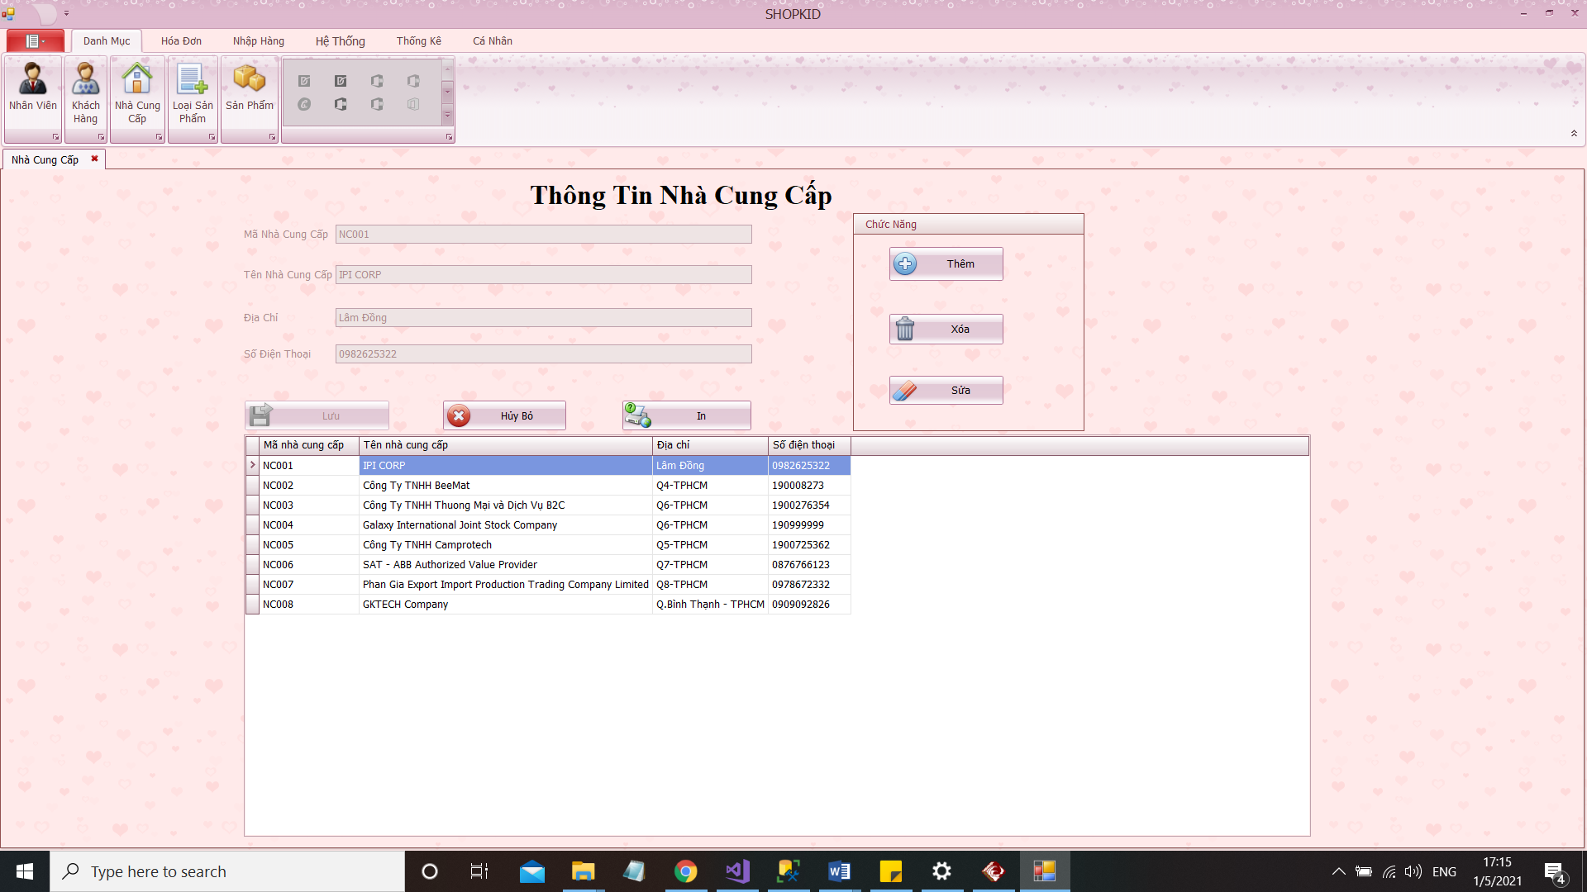

Hình 3‑66 Quản lý thông tin nhà cung cấp

* Chức năng chính của form là thêm, xóa, sửa, Lưu nhà cung cấp.
* Thêm nhà cung cấp

***Bước 1*** : Nhấn nút **Thêm**

***Bước 2***: Nhập thông tin nhà cung cấp cần **Thêm.**

***Bước 3***: Nhấn **Lưu** để phần mềm tiến hành kiểm tra và lưu thông tin vào cơ sở dữ liệu.

* Sửa nhà cung cấp

***Bước 1***: Chọn nhà cung cấp muốn **Sửa.**

***Bước 2:*** Sửa thông tin nhà cung cấp.

***Bước 3***: Nhấn **Lưu** để phần mềm tiến hành kiểm tra và cập nhật vào cơ sở dữ liệu.

* Xóa nhà cung cấp

***Bước 1***: Chọn nhà cung cấp cần **Xóa**.

***Bước 2***: Nhấn **Xóa** để tiến hành xóa nhà cung cấp và phầm mềm sẽ cập nhật lại cơ sở dữ liệu.

* Hủy bỏ: Sẽ hủy bỏ các chức năng vừa thao tác trên form
* In: Sẽ xuất dữ liệu thông tin nhà cung cấp ra file Excel.

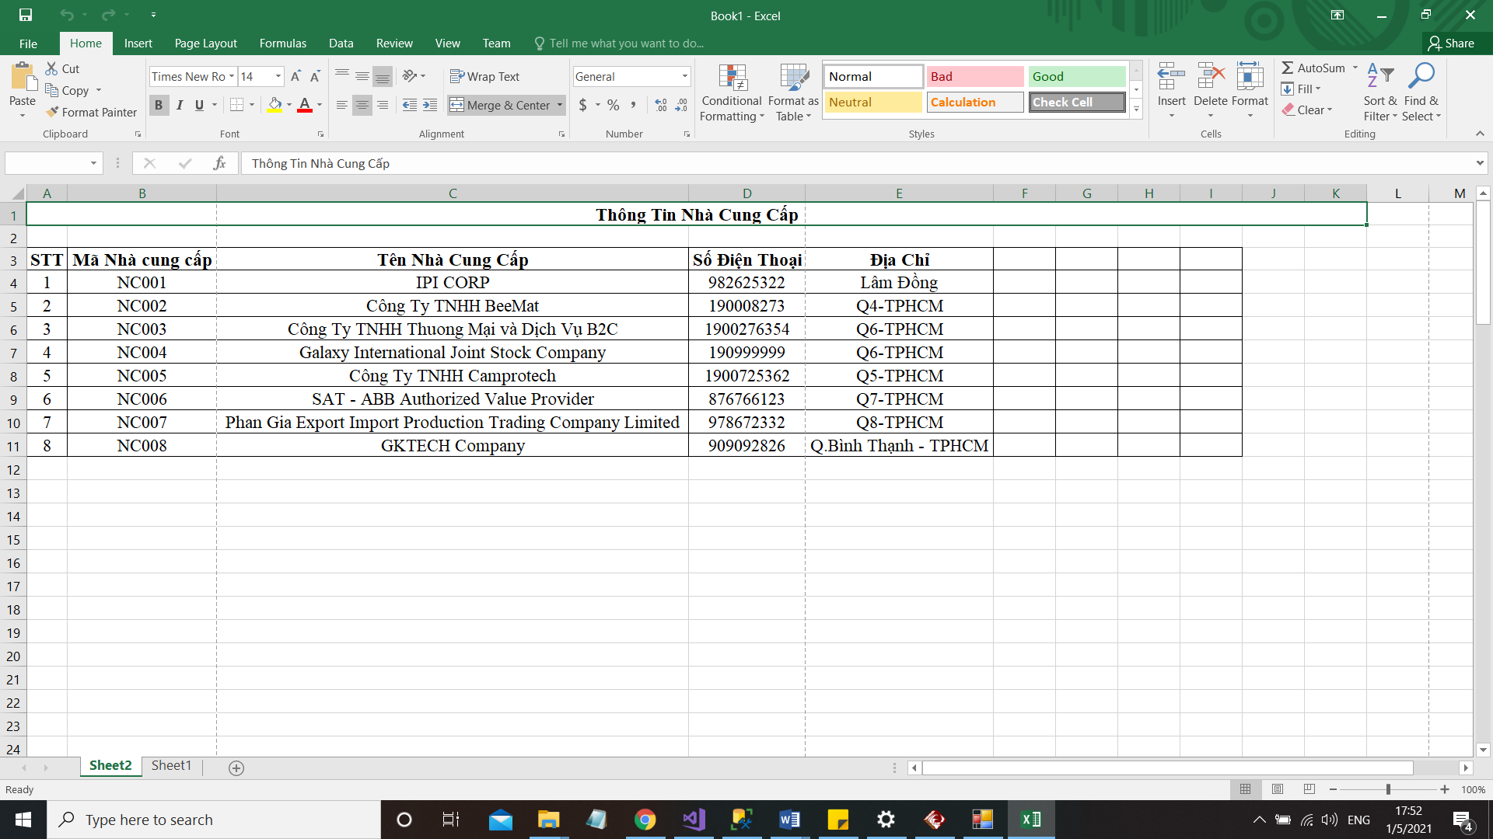

Hình 3‑67 Xuất Excel thông tin nhà cung cấp

* + - 1. **Quản lý thông tin khách hàng**

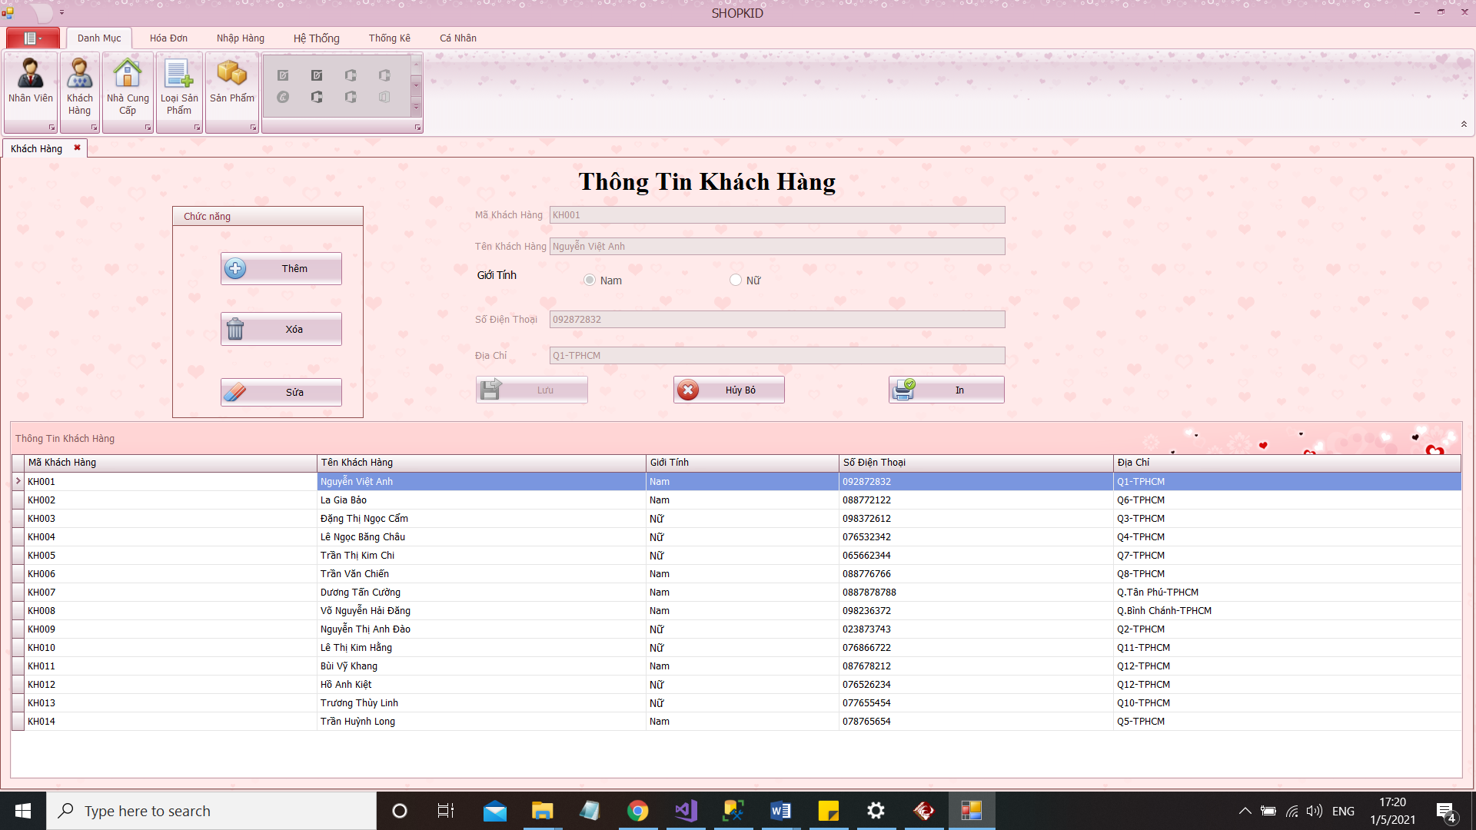

Hình 3‑68 Quản lý thông tin khách hàng

* Chức năng chính của form là thêm, xóa, sửa, Lưu thông tin khách hàng.
* Thêm khách hàng

***Bước 1*** : Nhấn nút **Thêm**

***Bước 2***: Nhập thông tin khách hàng cần **Thêm.**

***Bước 3***: Nhấn **Lưu** để phần mềm tiến hành kiểm tra và lưu thông tin vào cơ sở dữ liệu.

* Sửa khách hàng

***Bước 1***: Chọn khách hàng muốn **Sửa.**

***Bước 2:*** Sửa thông tin khách hàng

***Bước 3***: Nhấn **Lưu** để phần mềm tiến hành kiểm tra và cập nhật vào cơ sở dữ liệu.

* Xóa khách hàng

***Bước 1***: Chọn khách hàng cần **Xóa**.

***Bước 2***: Nhấn **Xóa** để tiến hành xóa khách hàng và phầm mềm sẽ cập nhật lại cơ sở dữ liệu.

* Hủy bỏ: Sẽ hủy bỏ các chức năng vừa thao tác trên form
* In: Sẽ xuất dữ liệu khách hàng ra file Excel.

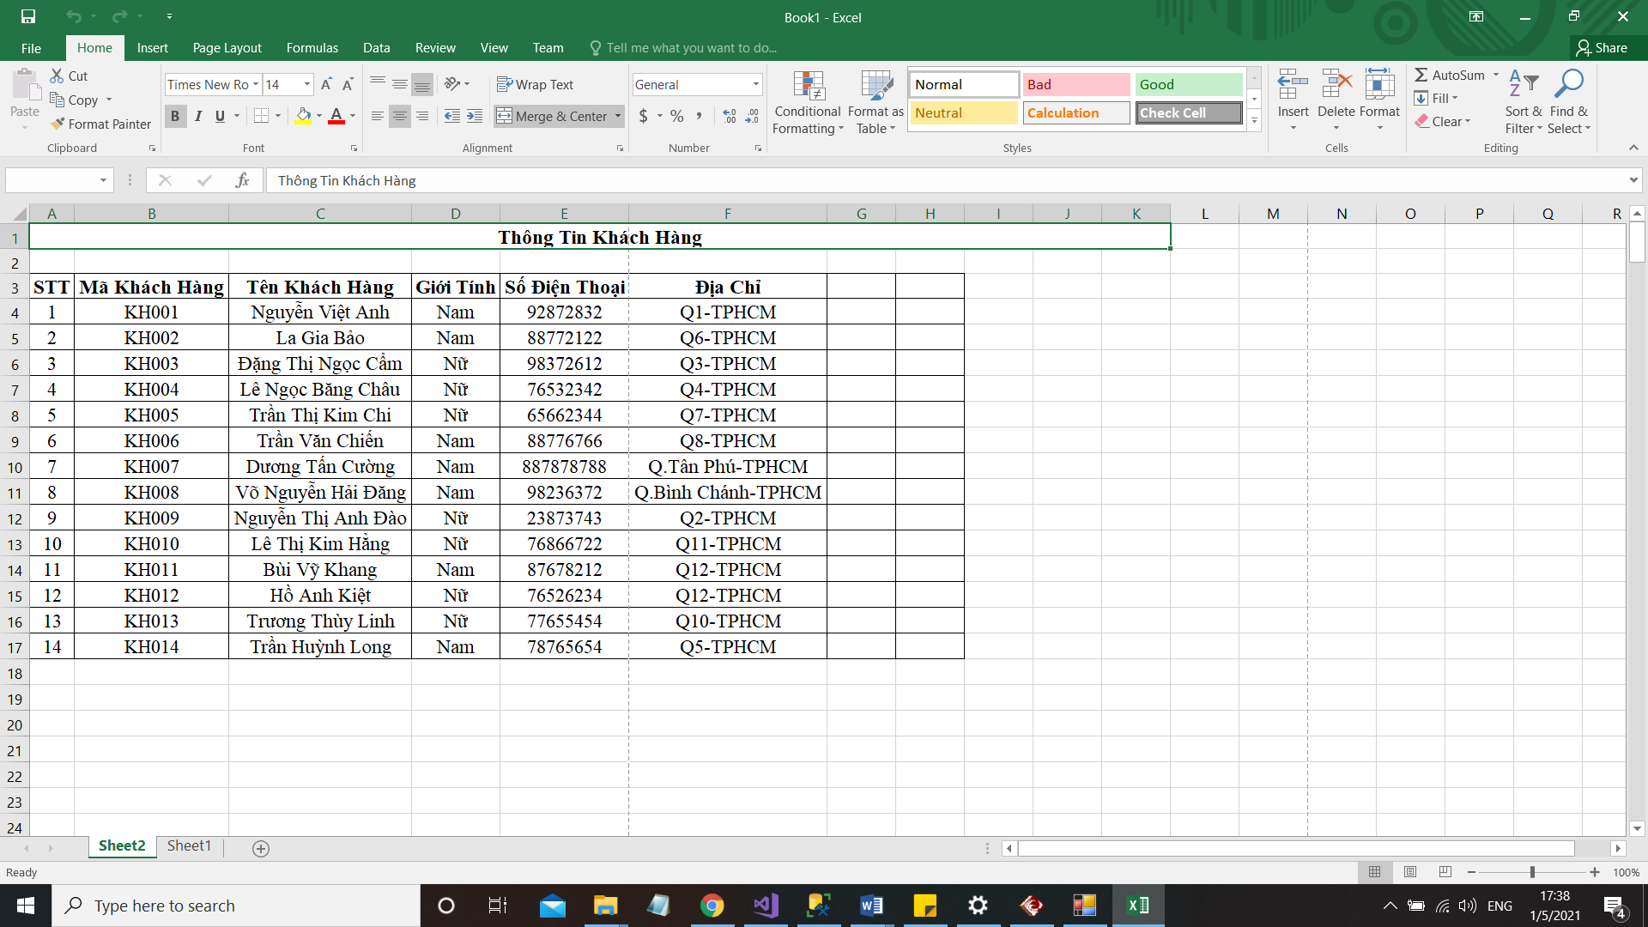

Hình 3‑69 Xuất Excel thông tin khách hàng

* + - 1. **Quản lý thông tin nhân viên**

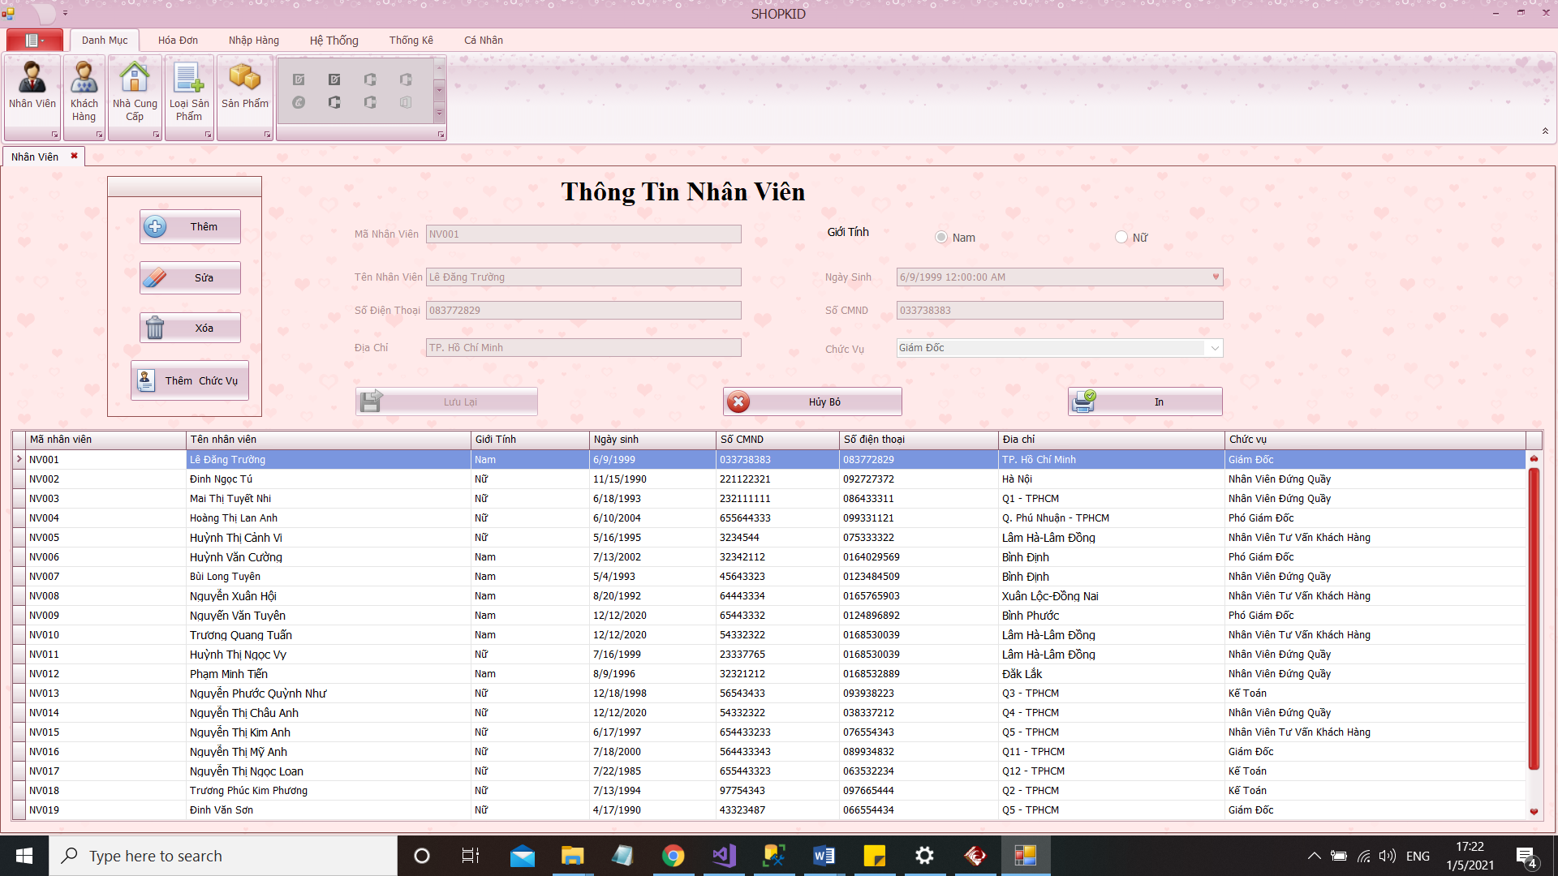

Hình 3‑70 Quản lý thông tin nhân viên

* Chức năng chính của form là thêm, xóa, sửa, Lưu thông tin nhân viên.
* Thêm nhân viên

***Bước 1*** : Nhấn nút **Thêm**

***Bước 2***: Nhập thông tin nhân viên cần **Thêm.**

***Bước 3***: Nhấn **Lưu** để phần mềm tiến hành kiểm tra và lưu thông tin vào cơ sở dữ liệu.

* Sửa nhân viên

***Bước 1***: Chọn nhân viên muốn **Sửa.**

***Bước 2:*** Sửa thông tin nhân viên

***Bước 3***: Nhấn **Lưu** để phần mềm tiến hành kiểm tra và cập nhật vào cơ sở dữ liệu.

* Xóa nhân viên

***Bước 1***: Chọn khách hàng cần **Xóa**.

***Bước 2***: Nhấn **Xóa** để tiến hành xóa nhân viên và phầm mềm sẽ cập nhật lại cơ sở dữ liệu.

* Hủy bỏ: Sẽ hủy bỏ các chức năng vừa thao tác trên form
* In: Sẽ xuất dữ liệu nhân viên ra file Excel.

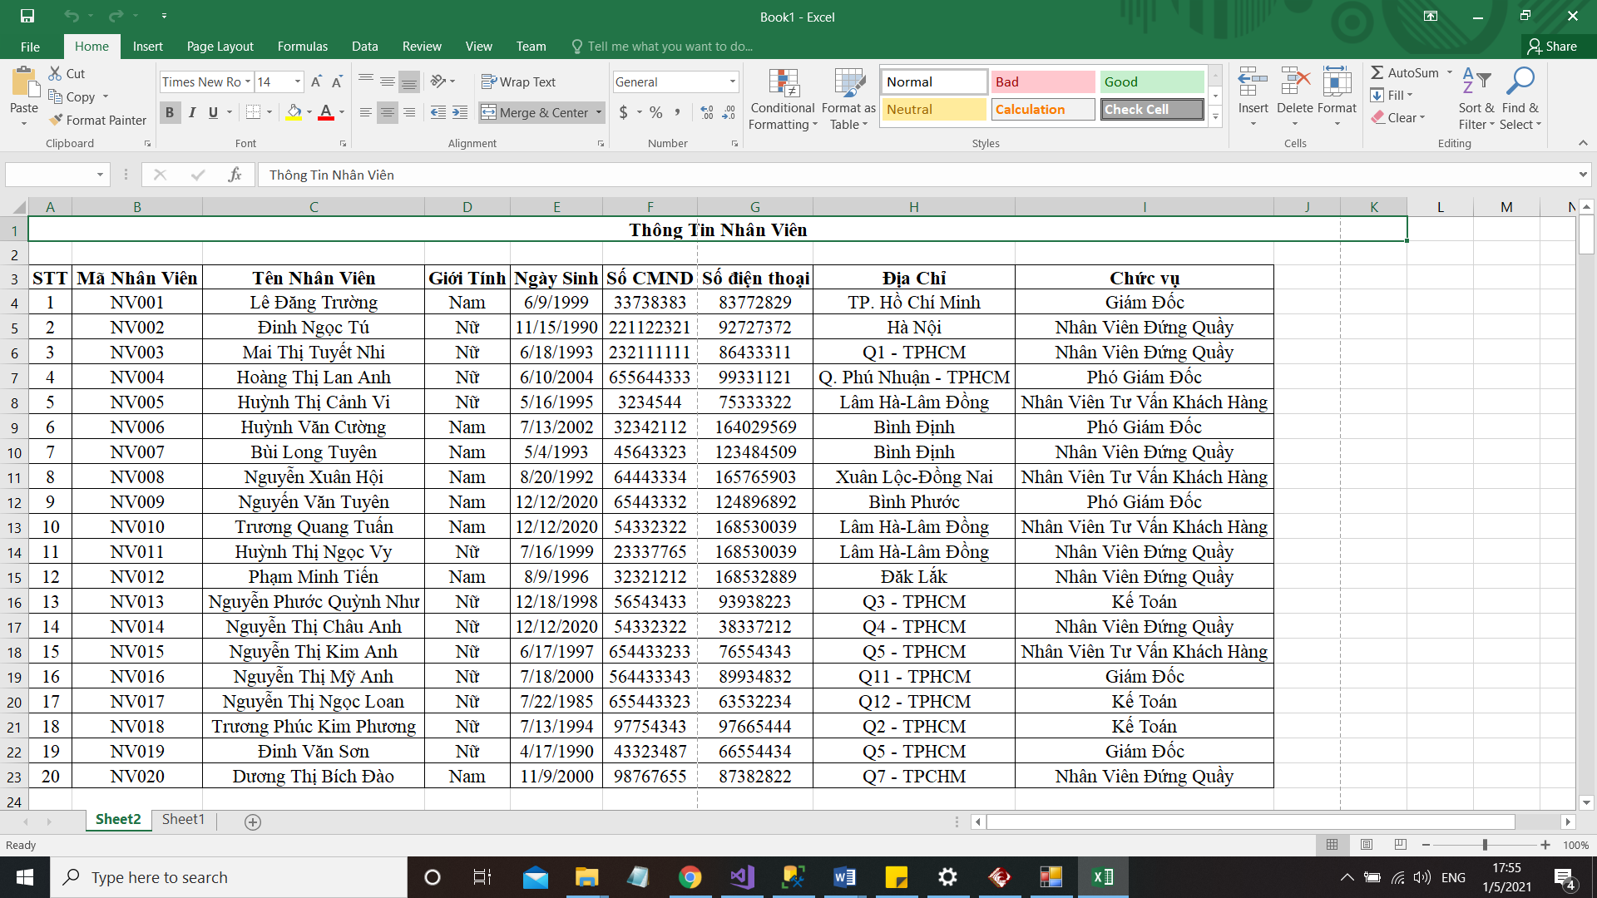

Hình 3‑71 Xuất Excel thông tin nhân viên

* + - 1. **Màn hình bán hàng của nhân viên đứng quầy**

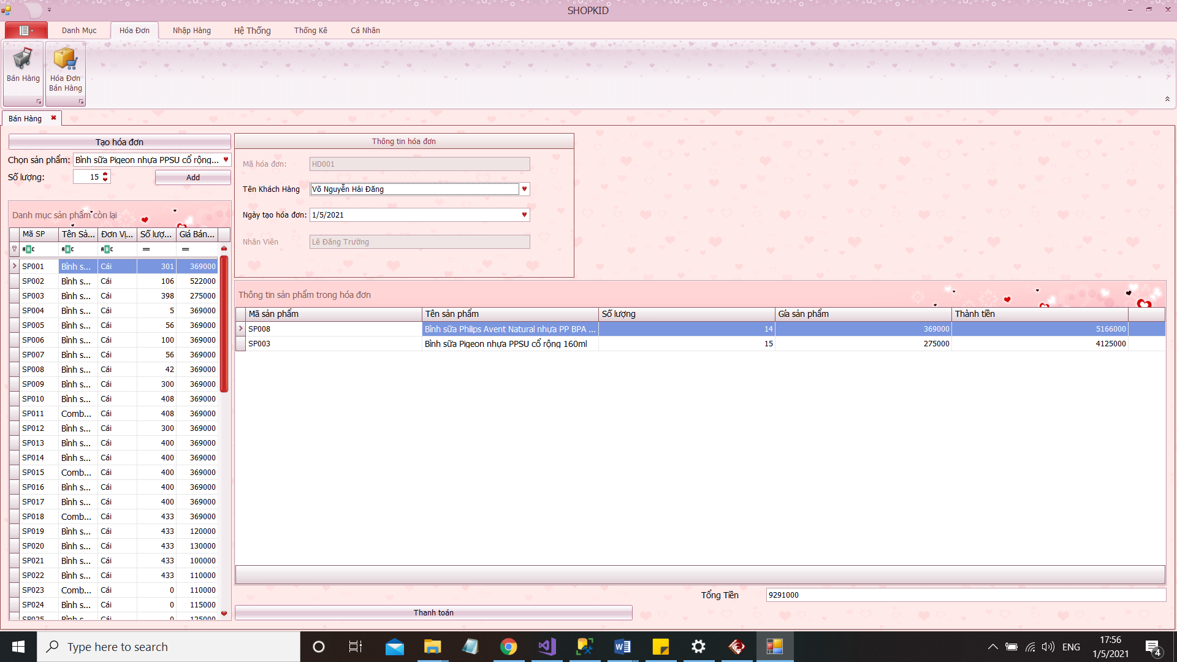

Hình 3‑72 Màn hình bán hàng của nhân viên đứng quầy

* Chức năng bán hàng giúp nhân viên lập hóa đơn bán hàng, xuất hóa đơn.

***Bước 1***: Nhân viên chọn tạo hóa đơn**.**

* Chọn sản phẩm cần thêm vào hóa đơn
* Số lượng sản phẩm

***Bước 2:*** Nhập thông tin cho hóa đơn.

* Mã HD: Mã hóa đơn được tự động tăng.
* Nhân viên: Nhân viên tạo hóa đơn.
* Ngày hóa đơn: Ngày lập hóa đơn.
* Tên khách hàng, Số ĐT, Địa chỉ: Nhập tên, số đt, địa chỉ khách hàng bên Form thông tin khách hàng

***Bước 3***: Nhấn Thanh toán để lưu hóa đơn vào cơ sở dữ liệu.

* Sau khi đã xác nhận đơn hàng thì lúc này sẽ in hóa đơn. Đồng thời sẽ lưu xuống cơ sở dữ liệu hóa đơn và các dòng chi tiết hóa đơn tương ứng. Sau khi lưu hóa đơn. Sẽ không được xóa hay sửa.



Hình 3‑73 Xuất hóa đơn

* + - 1. **Quản lý hóa đơn bán hàng**

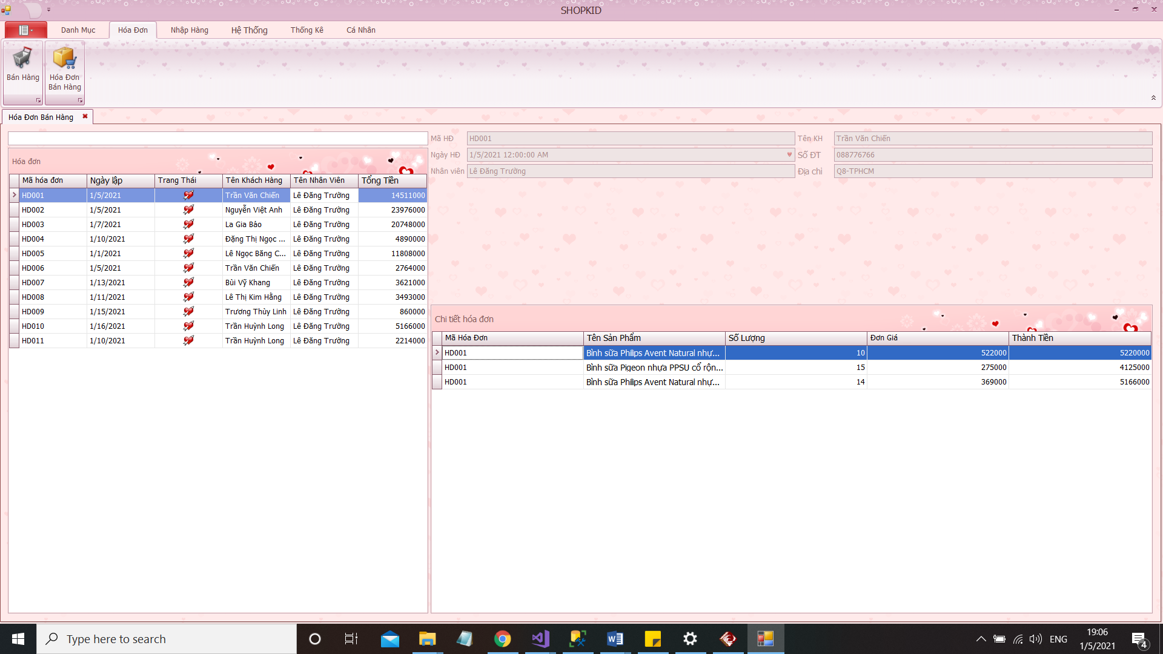

Hình 3‑74 Quản lý hóa đơn bán hàng

* Chức năng của quản lý hóa đơn là cho chúng ta xem chi tiết của hóa đơn đó như sản phẩm được bán, số lượng sản phẩm, giá tiền, nhân viên lập hóa đơn, ngày lập hoán đơn.
* Chọn hóa đơn cần xem chi tiết, chi tiết của hóa đơn đó sẽ được hiện ra ở bảng kế bên.
* Khi lưu quá nhiều hóa đơn có thể xóa bớt hóa đơn được.
* Có thể tìm kiếm hóa đơn mà mình mong muốn

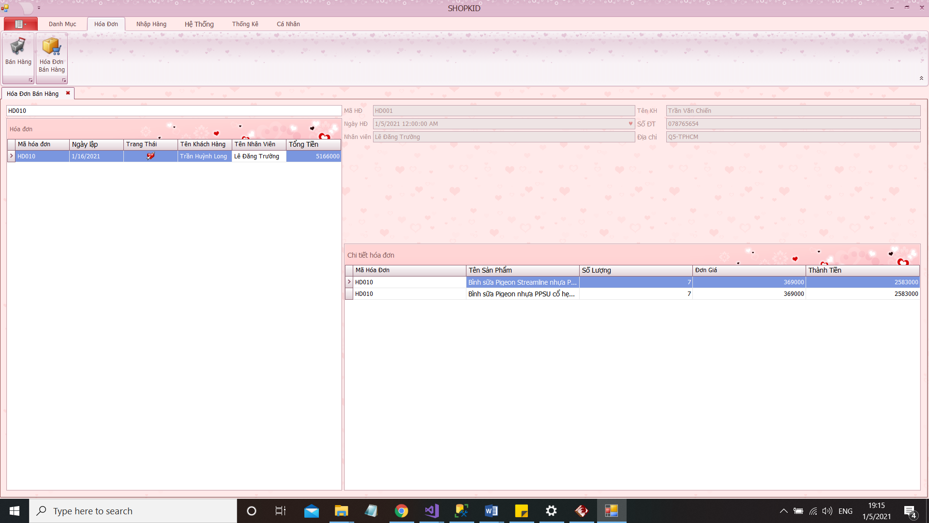

Hình 3‑75 Màn hình tìm kiếm hóa đơn

* + - 1. **Quản lý hóa đơn nhập hàng**

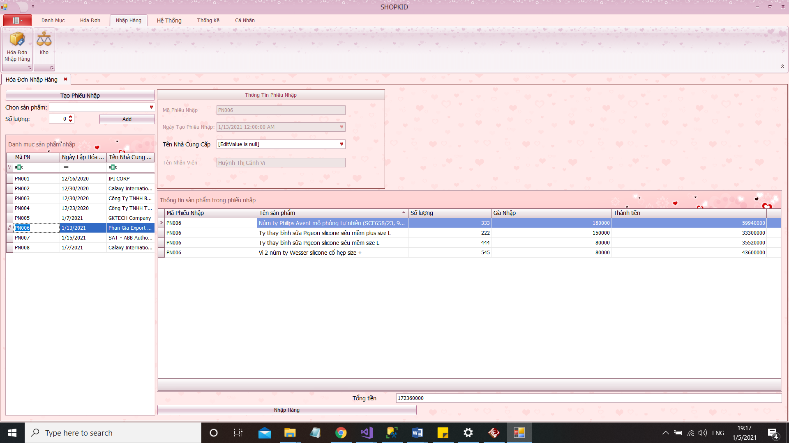

Hình 3‑76 Quản lý phiếu nhập hàng

* Chức năng nhập hàng giúp nhân viên lập hóa đơn nhập hàng từ nhà cung cấp, xuất hóa đơn nhập hàng.

***Bước 1***: Nhân viên chọn tạo phiếu nhập.

* Chọn sản phẩm cần thêm vào phiếu nhập.
* Số lượng sản phẩm.

***Bước 2:*** Nhập thông tin cho phiếu nhập.

* Mã PN: Mã phiếu nhập được tự động tăng.
* Nhân viên: Nhân viên tạo hóa đơn.
* Ngày tạo phiếu nhập: Ngày lập phiếu nhập.
* Tên nhà cung cấp, Số ĐT, Địa chỉ: : Nhập tên nhà cung cấp, số đt, địa chỉ nhà cung cấp bên Form thông tin nhà cung cấp.

***Bước 3***: Nhấn Nhập hàng để lưu hóa đơn phiếu nhập vào cơ sở dữ liệu.

* Sau khi đã xác nhận phiếu nhập thì lúc này sẽ in phiếu nhập hàng. Đồng thời sẽ lưu xuống cơ sở dữ liệu hóa đơn nhập hàng và các dòng chi tiết hóa đơn nhập hàng tương ứng. Sau khi lưu hóa đơn. Sẽ không được xóa hay sửa.



Hình 3‑77 Xuất phiếu nhập

* Màn hình kho có thể theo dõi được số lượng sản phẩm nhập vào là bao nhiêu, bán ra là bao nhiêu.

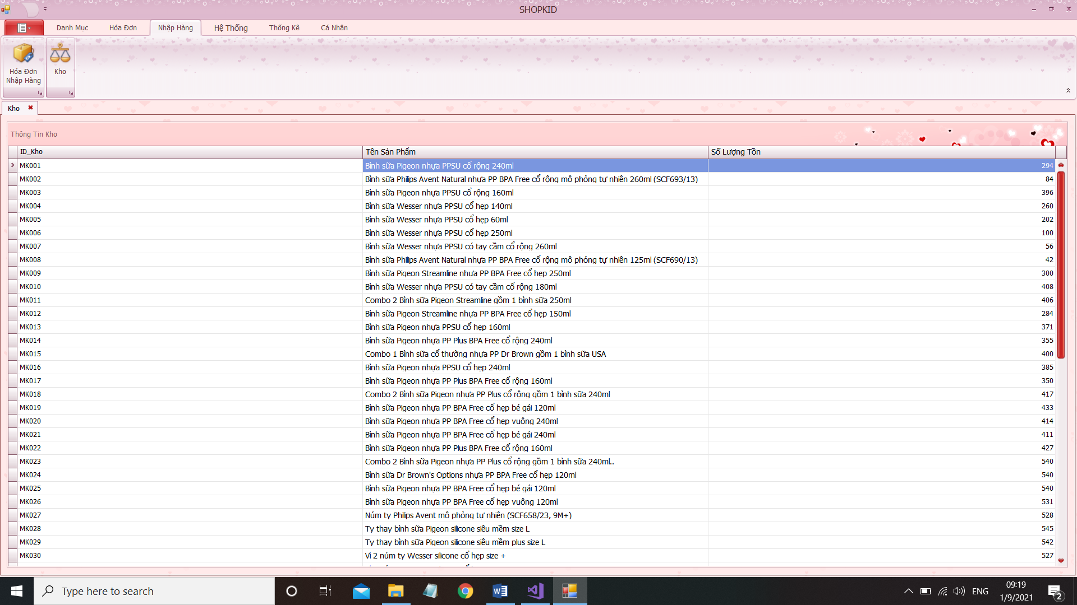

Hình 3‑78 Màn hình kho

* + - 1. **Hệ thống phân quyền**

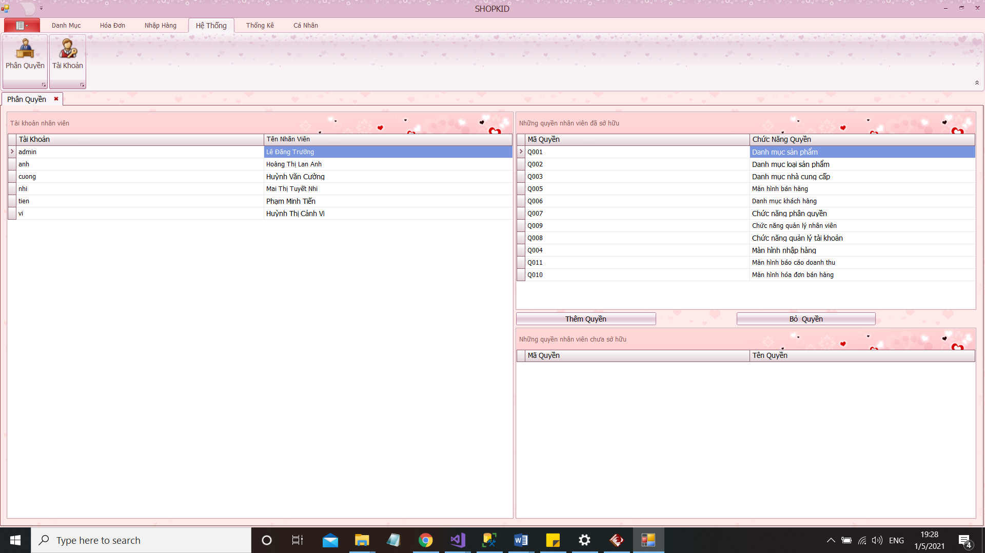

Hình 3‑79 Quản lý chức năng phân quyền

* Sau khi nhân viên được Admin cung cấp tài khoản nhân viên có chức vụ ”Nhân viên đứng quầy”. Và các tài khoản nhân viên đó sẽ được phân cho các màn hình nào. Thực hiện phân quyền màn hình cho các tài khoản đó. Có thể thêm quyền hoặc là bỏ quyền.
* **Lưu ý: Form tài khoản, Form Phân Quyền chỉ có tài khoản ADMIN mới được thao tác trên hai Form hình này!!!!!!!!!!!!!!!!!!!!!**
  + - 1. **Tạo tài khoản cho nhân viên**

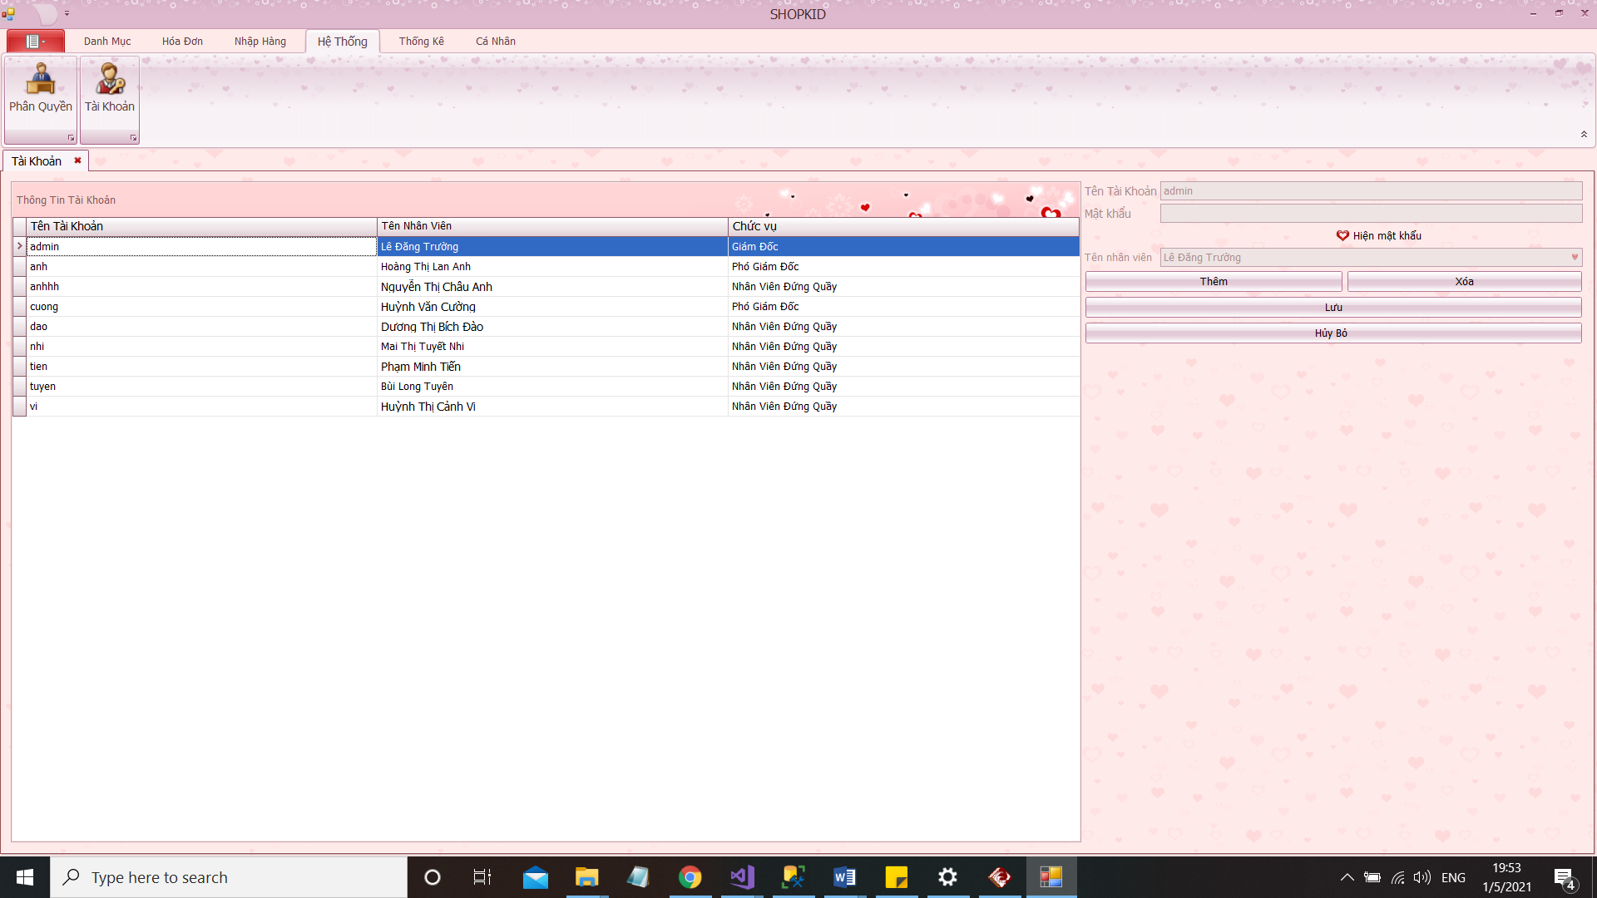

Hình 3‑80 Quản lý tạo tài khoản cho nhân viên

* Khi nhân viên được phân công cho chức vụ “Nhân viên đứng quầy hoặc Phó giám đốc” sẽ được thao tác trên phần mềm, ngoài những chức vụ nói trên các nhân viên không được thao tác trên phần mềm.
* Khi nhân viên được làm trong cửa hàng sẽ được cung cấp một tài khoản mặc định do Admin cung cấp và nhân viên đó muốn thay đổi mật khẩu có thể qua màn hình đổi mật khẩu.
* Chức năng chính của form là thêm,xóa tài khoản.
* Thêm Tài khoản

***Bước 1*** : Nhấn nút **Thêm**

***Bước 2***: Nhập thông tin tài khoản cần **Thêm.**

***Bước 3***: Nhấn **Lưu** để phần mềm tiến hành kiểm tra và lưu thông tin vào cơ sở dữ liệu.

* Xóa Tài khoản

***Bước 1***: Chọn Tài khoản cần **Xóa**.

***Bước 2***: Nhấn **Xóa** để tiến hành xóa và phầm mềm sẽ cập nhật lại cơ sở dữ liệu.

* Hủy bỏ: Sẽ hủy bỏ các chức năng vừa thao tác trên form.
  + - 1. **Báo cáo doanh thu**

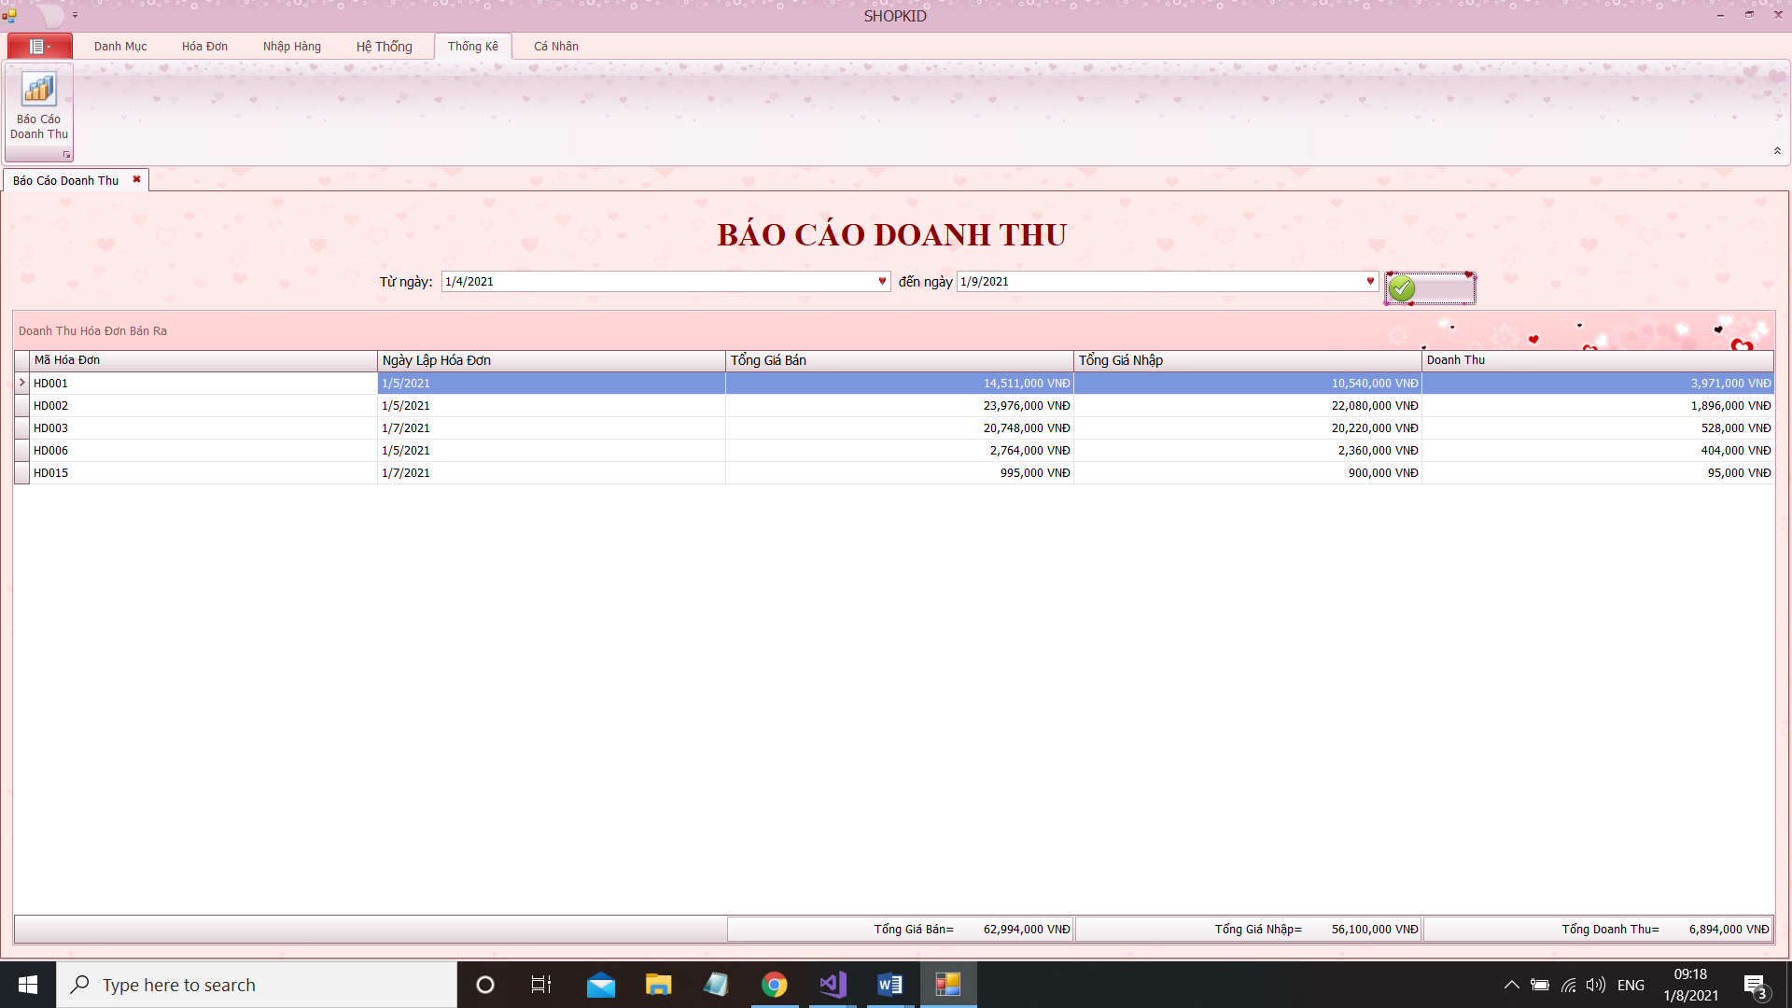

Hình 3‑81 Quản lý thống kê doanh thu

* Chức năng báo cáo doanh thu dùng để thống kê doanh thu mà cửa hàng thu được.
* Người dùng chọn điều kiện xem doanh thu:
* Ngày: Xem doanh thu của một ngày bất kì.
* Tháng: Xem doanh thu của một tháng bất kì.
* Năm: Xem doanh thu của một năm bất kì.
* Khoảng thời gian: Xem doanh thu trong khoảng thời gian nào đó.
* Có thể xem được: tổng giá bán, tổng giá nhập, tổng doanh thu của tất cả hóa đơn cộng dồn vào.
* Nhấn 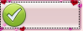: Xem thông tin doanh thu
  + - 1. **Đổi mật khẩu**

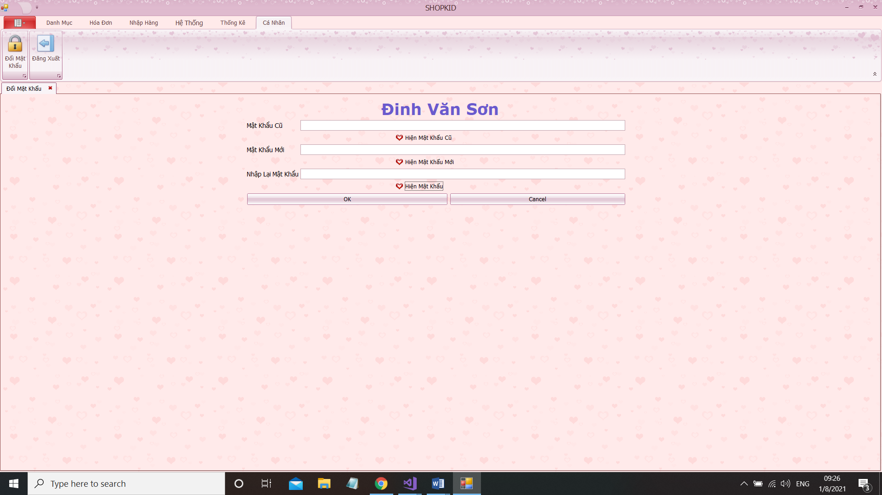

Hình 3‑82 Quản lý chức năng đổi mật khẩu

* Chức năng đổi mật khẩu cho phép thay đổi mật khẩu cho tài khoản. Giúp người sử dụng có thể đổi mật khẩu theo ý muốn.
* Mật khẩu cũ: Nhập mật khẩu cũ của tài khoản.
* Mật khẩu mới: Nhập mật khẩu mới.
* Nhập lại mật khẩu: Nhập lại mật khẩu mới.
* OK: Chấp nhận đổi mật khẩu.
* Cancel: Sẽ hủy bỏ các chức năng vừa thao tác trên form

# KẾT LUẬN

* Ưu điểm
* Chương trình gồm những chức năng dễ sử dụng ,đáp ứng được những nhu cầu thiết yếu của khách hàng.
* Hệ thống quản lý tương đối chặt chẽ, phân quyền người sử dụng hợp lý.
* Hoàn thành phân tích thiết kế hệ thống
* Giao diện website và winform có tính thẩm mỹ tương đối, thu hút người, không gây nhàm chán trong quá trình sử dụng, thao tác.
* Nhược điểm
* Chưa có chức năng quản lý online.
* Chương trình có tính chuyên nghiệp chưa cao, chưa giải quyết được trọn vẹn những vấn đề nảy sinh trong quá trình quản lý, chưa đạt tính thẩm mĩ cao
* Hướng phát triển của đề tài
* Nhóm sẽ nâng cấp hệ thống một cách chỉnh chu hơn, có thể sẽ tạo một app mobile để khách hàng có thể lựa chọn cách mua hàng, trực tuyến thông qua website hoặc điện thoại thông minh.
* Cải thiện các chức năng việc truy cập, tìm kiếm dữ liệu với tốc độ nhanh, độ chính xác cao.

# TÀI LIỆU THAM KHẢO

**Tiếng Việt**

[1] Nguyễn Thị Thanh Thủy, *Bài giảng Phân tích thiết kế hệ thống thông tin*, Khoa Công nghệ thông tin, Trường Đại học CNTP TP.HCM.

[2] Nguyễn Văn Thịnh, *Các hệ cơ sở dữ liệu Lý thuyết và thực hành*, Khoa Công nghệ thông tin, Trường Đại học CNTP TP.HCM.

[3] Bùi Công Danh, *Bài giảng Phát triển phần mềm ứng dụng thông minh*, Khoa Công nghệ thông tin, Trường Đại học CNTP TP.HCM.

[4] Dương Thị Mông Thùy, Bài giảng Công nghệ Web ASP.NET, Khoa Công nghệ thông tin, Trường Đại học CNTP TP.HCM.

**Website**

[1] Tài liệu mô hình 3 lớp: <http://cntt.donga.edu.vn/index.php/cbomon/It/112-3tiesti>

[2] Tài liệu DevExpress: https://en.wikipedia.org/wiki/DevExpress

[3] Hệ sinh thái lập trình: <https://stackoverflow.com/>

[4] Convert từ SQL sang LinQ : <https://linqer.software.informer.com/4.6/>